Proyecto Génesis: Reporte 1

Prototipo de plataformas digitales para la tokenización de bonos verdes

BIS Innovation Hub y la Autoridad Monetaria de Hong Kong concluyen el primer proyecto de finanzas verdes
Comunicado de prensa | 04 noviembre 2021
- BIS y HKMA concluyen un proyecto para construir prototipos de plataformas digitales que tienen como objetivo permitir la emisión de bonos verdes con mayor transparencia y mayor acceso a los inversores minoristas.
- Project Genesis permite a los inversores minoristas comprar y vender bonos verdes tokenizados y ver el impacto ambiental positivo que los proyectos financiados logran en una aplicación.
- Los dos prototipos muestran que las tecnologías, incluida la tecnología de contabilidad distribuida (DLT), se pueden utilizar para agilizar el proceso de emisión de bonos verdes, al tiempo que facilita el seguimiento del impacto ambiental positivo de los proyectos.
El Centro de Innovación del Banco de Pagos Internacionales (BPI) anunció hoy la conclusión exitosa del Proyecto Génesis, dos prototipos de plataformas digitales que tienen como objetivo permitir la inversión en bonos verdes con mayor transparencia y mayor acceso a los inversores minoristas.
Las plataformas combinan blockchain, contratos inteligentes, Internet de las cosas y activos digitales. Permiten a los emisores y otras partes interesadas explorar enfoques innovadores para la distribución y transparencia de los bonos verdes. Los inversores minoristas podrán realizar un seguimiento continuo de los pagos de cupones y el impacto ambiental positivo que los proyectos financiados logran en términos de reducción de las emisiones de dióxido de carbono.
El Centro de Innovación está publicando informes técnicos que detallan las dos plataformas prototipo:
- El primer prototipo simula el ciclo de vida de un bono típico en una plataforma de contabilidad distribuida autorizada, incluida la originación, la suscripción, la liquidación y el comercio secundario. El prototipo fue capaz de agilizar considerablemente estos procesos.
- Un segundo prototipo probó los mismos procedimientos utilizando una infraestructura pública de blockchain. También agiliza la incorporación del inversor y facilita el pago directo y la liquidación entre el emisor y el inversor.
Ambos prototipos muestran que la tecnología DLT se puede utilizar para agilizar la emisión de bonos verdes a lo largo del ciclo de vida y garantizar que los inversores minoristas tengan total transparencia sobre el uso de los ingresos, en tiempo real en una aplicación fácil de descargar. Este marco digitalizado ayuda a reducir los costes y el tiempo y debería permitir mejores condiciones de financiación en general.
Bénédicte Nolens, directora del Centro de Innovación BIS Hong Kong
La HKMA se complace en haber colaborado con BIS Innovation Hub en este proyecto. El proyecto ha demostrado la posibilidad de aprovechar tecnología como DLT para mejorar la eficiencia y la transparencia en el ciclo de vida de los bonos, facilitando una mayor adopción de las finanzas verdes y sostenibles. Esperamos que los hallazgos puedan promover un mayor desarrollo en esta área.
Darryl Chan, director ejecutivo (Externo) de la HKMA
Project Genesis está guiado por un panel multidisciplinario de expertos en temas ambientales, sociales y de gobernanza (ESG), finanzas verdes, mercados de bonos, leyes y regulaciones. Junto con los informes técnicos se está publicando una colección de artículos de los miembros del panel.

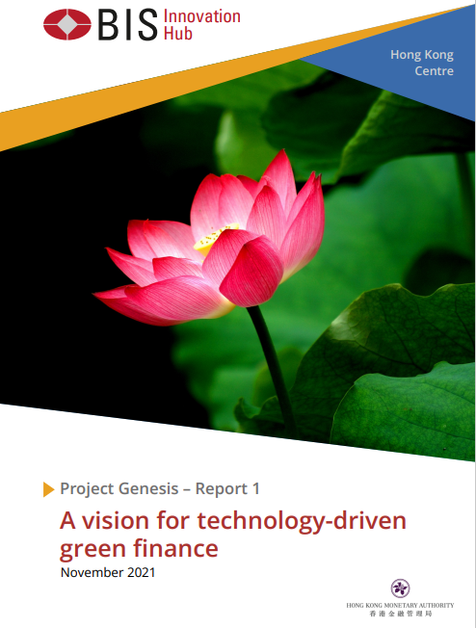

Extracto
En muchos países, la emisión e inversión en bonos puede ser engorrosa y compleja, ya que implica numerosos pasos y partes, y generalmente requiere un compromiso financiero considerable del inversor. Para aquellos que invierten en proyectos respetuosos con el medio ambiente, existe incertidumbre sobre si el emisor de bonos está generando el impacto verde positivo al que se comprometió en la emisión. Además, normalmente no hay mercados secundarios líquidos y transparentes para los inversores minoristas. Genesis, el primer proyecto de finanzas verdes del BIS Innovation Hub, explora el arte verde de lo posible a través de la combinación de blockchain, contratos inteligentes, Internet de las cosas y activos digitales. Junto con seis socios, el proyecto logró dos prototipos que dan vida a la visión de que un inversor puede descargar una aplicación e invertir cualquier cantidad en bonos gubernamentales seguros, que desarrollarán un proyecto verde; a lo largo de la vida útil del bono, el inversor no solo puede ver los intereses acumulados, sino también rastrear en tiempo real cuánta energía limpia se está generando y la consiguiente reducción de las emisiones de CO2 vinculadas a la inversión; además, el inversor puede vender los bonos en un mercado transparente. En consonancia con la conclusión del informe de investigación del CISNE Verde del BIS¹ de que el cambio climático implica problemas complejos de acción colectiva que requieren una mayor coordinación entre los gobiernos, el sector privado, la sociedad civil y la comunidad internacional, el proyecto Génesis fue guiado por un panel multidisciplinario de expertos en medio ambiente, social y gobernanza (ESG), finanzas verdes, mercados de bonos, leyes y regulaciones. cada uno de los cuales contribuyó con un artículo dando sus puntos de vista sobre aspectos clave de sus áreas de especialización. El presente informe es una recopilación de esos artículos. Cada artículo se produce como una contribución independiente de los autores enumerados y, como tal, se puede leer individualmente o en conjunto con el resto del informe. Las opiniones dadas en este informe son únicamente las de los autores y pueden o no ser las del BIS. El presente informe es un informe hermano del Proyecto Génesis - Informe 2 "Un prototipo para la tokenización de bonos verdes por el Consorcio Liberty" y el Proyecto Génesis - Informe 3 "Un prototipo para la tokenización de bonos verdes por Activo Digital y GFT".
Lo verde y lo digital no solo están interconectados, sino que son interdependientes. Los rieles de la transformación verde del mañana serán digitales. Los bancos centrales deben pensar detenidamente en qué estructuras del mercado de capitales canalizarán los ahorros en proyectos sostenibles. Genesis es el proyecto inicial del BIS Innovation Hub que muestra cómo la innovación puede apoyar la agenda de finanzas verdes y sostenibles.
Benoît Coeuré, director del BIS Innovation Hub

Resumen Ejecutivo
Este informe, tomado en su conjunto, ofrece una amplia perspectiva de expertos globales sobre cómo las finanzas pueden impulsar la transición hacia un futuro verde y sostenible. La sostenibilidad, argumentan los contribuyentes, se puede lograr mejor integrando blockchain y otras tecnologías en los procesos que llevan los productos financieros al mercado. Las oportunidades para los productos de lavado ecológico se reducirán considerablemente y, al mismo tiempo, la tecnología se puede utilizar para controlar el riesgo tanto para los emisores como para los inversores, lo que ayudará a que la inversión verdaderamente ecológica sea la norma en lugar de simplemente novedosa.
El informe comienza con un prólogo de Christine Loh de la Universidad de Ciencia y Tecnología de Hong Kong, estableciendo el telón de fondo de la fecha de la humanidad con el destino. En la Sección 1, Ivy Lau de la Iniciativa de Bonos Climáticos explica el considerable apoyo a la transición verde proporcionado por el Gobierno de la RAE de Hong Kong. Señala que las entidades de China continental representan el 60% de la emisión de deuda verde de Hong Kong. Grace Hui, de la Bolsa de Valores de Hong Kong, explica la importancia de la integración de Hong Kong en el Área de la Gran Bahía (GBA) y cómo esto posiciona a Hong Kong (el centro de finanzas verdes designado por la GBA) para canalizar el flujo de fondos verdes entre el continente y el resto del mundo.
La Sección 2 comienza con Laurence Van der Loo de ASIFMA y Laurence Kehoe y Johnny Wijaya de BNY Mellon, quienes discuten los beneficios de los valores tokenizados: mejora de la velocidad, el alcance, la custodia y los ciclos de compensación, y el registro de transacciones. También señalan que estas propiedades han creado un nuevo ecosistema digital que tiene un potencial significativo para el crecimiento verde. Sin embargo, Connie Heng, Mark Chan y Rocky Mui, del bufete de abogados Clifford Chance, señalan que algunas jurisdicciones, de las cuales Hong Kong es un ejemplo, ejercen una precaución regulatoria adicional cuando se trata de la emisión de bonos tokenizados. Finalmente, Urszula McCormack de la firma de abogados King & Wood Mallesons resume las consideraciones clave desde una perspectiva comercial secundaria.
Pratima Divgi del Carbon Disclosure Project comienza la Sección 3 con un recordatorio de que el aumento en el financiamiento verde no ha sido acompañado por una disminución en las emisiones globales. Para cumplir con los objetivos globales de emisiones, la financiación verde requiere una mayor transparencia y divulgación obligatoria en todas las clases de activos y carteras individuales. Frank Packer, del Banco de Pagos Internacionales, luego se ocupa en profundidad de la cuestión del lavado verde y cómo podría detectarse y tratarse mejor. Cindy Ngan de PwC cierra la sección llevando al lector a través de los pasos para establecer estándares globales para la auditoría de productos financieros verdes. Ella explica cómo la tokenización ayudaría a determinar que tales productos son verdaderamente verdes. Y cierra planteando la pregunta: ¿quién auditará a los auditores?
El artículo de Dave Sandor, cofundador de AllInfra, abre la Sección 4 y refuerza la idea de que la tecnología blockchain es clave para garantizar que el impacto ambiental de un producto sea conocido y verificable. Ben El-Baz de HashKey luego discute los roles de IoT y la tecnología blockchain en la generación y almacenamiento de datos de impacto. Señala que las tecnologías mitigan el riesgo de informes de impacto fraudulentos, lo que permite a los reguladores e inversores tener confianza en la calidad de los datos informados, Shi Piao y Yaling Wu de Ant Financial cierran la sección explicando cómo blockchain puede dar a los reguladores una macro supervisión de la gestión de bonos verdes.

La Sección 5 comienza con la descripción de Massamba Thioye, ejecutivo de proyecto del Centro Global de Innovación de la CMNUCC, de los Valores de Resultados de Mitigación (MOS) de las Naciones Unidas, que vinculan los bonos verdes de manera segura e integral con el mercado de carbono. Ben McQuhae, de la Asociación de Finanzas Verdes de Hong Kong, describe los casos de uso de tokenización en Hong Kong en los sectores de energía renovable (RE) y envío. Henri Arslanian, Duncan Fitzgerald, Alexandre Tabbakh, Oscar Fung y Galen Law-kun de PwC completan la sección proporcionando una visión general, basada en datos empíricos, de la experiencia del usuario y los aspectos de construcción de la comunidad de los intercambios criptográficos.
Katherine Foster, de la Open Earth Foundation, lanza la Sección 6 destacando la necesidad desproporcionada de inversión en las economías en desarrollo. Ella muestra que un sistema de liquidación automática junto con bonos verdes digitalizados alentaría la inversión tanto en proyectos individuales más pequeños como en proyectos impulsados por la comunidad. El artículo de Martin E. Wainstein, también de la Open Earth Foundation, se centra en cómo los bonos verdes, para demostrar realmente su valor en términos de mitigación verificable, deben mapear con inventarios nacionales que, a su vez, cumplan con las Contribuciones Determinadas a Nivel Nacional (NDC) establecidas por el Acuerdo de París. Entela Benz, de la Universidad de Ciencia y Tecnología de Hong Kong, informa los hallazgos de la investigación sobre cómo la vulnerabilidad y la resiliencia a los peligros climáticos afectan los costos de endeudamiento de un país, y los gobiernos menos atentos son castigados por los bajos rendimientos de los bonos. Algunos países asiáticos pueden encontrar esto un factor restrictivo a medida que ingresan al mercado de bonos verdes.
La Sección 7 consiste en un solo artículo de Jean-Marc Champagne y Jochen Krimphoff de WWF, que abogan por un acuerdo universal de lo que significa ser "verde". Continúan presentando una serie de escenarios desafiantes para 2025 y argumentan persuasivamente a favor de una mayor participación pública en el impulso de las finanzas verdes.
La humanidad está conectada a la salud de nuestra tierra. El reloj de la naturaleza está corriendo. Este informe muestra tanto la importancia, como la complejidad, de lograr y verificar el componente verde en las finanzas. Se pueden implementar nuevas tecnologías para complementar la verificación manual y aumentar la transparencia.
Bénédicte N. Nolens directora del Centro de Innovación BIS Hong Kong

Prefacio
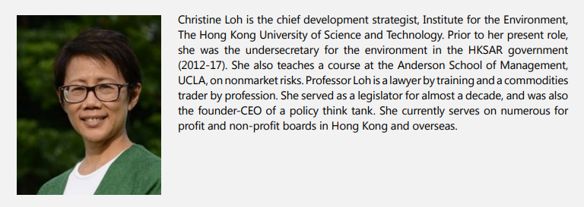
Tenemos una cita con el destino. El objetivo es que el mundo alcance la neutralidad climática de 2050 a 2060. Esto es ambicioso. Para llegar allí, se requieren políticas consistentes de los gobiernos, compromisos continuos entre los sectores público y privado, y el apoyo sostenido de los ciudadanos para huir del cambio climático. Además, requiere que el capital se desvíe de las inversiones con alto contenido de carbono hacia proyectos de cero carbono y ambientalmente sostenibles. Se requerirán muchos tipos de innovaciones, incluso en productos financieros.
Nos vemos obligados a enfrentarnos a problemas que hemos ignorado durante demasiado tiempo. A medida que la pandemia de Covid-19 continúa desafiando al mundo en 2021, también hay eventos climáticos extremos que han traído muertes y daños masivos en muchos lugares. Los extensos incendios forestales y la implacable ola de calor en el Pacífico noroeste afectaron a las ricas economías de Canadá y los Estados Unidos, y las graves inundaciones en Europa Central que afectaron a Bélgica, Alemania, los Países Bajos y Suiza han despertado a las personas en las economías desarrolladas a las amenazas existenciales derivadas del cambio climático. China también ha tenido que lidiar con una inundación derivada de aguaceros extremos en Zhengzhou y la provincia de Henan en julio de 2021.
En medio de estos desafíos, cada vez más gobiernos de todo el mundo se comprometen a lograr la neutralidad de carbono para 2050 a 2060. Se podría decir que el mundo ha establecido una Fecha con el Destino para evitar la crisis climática con el objetivo de descarbonizarse dentro de tres o cuatro décadas. Si bien eso es una demostración de la ambición correcta por parte de los gobiernos, es más fácil decirlo que hacerlo. Actualmente, alrededor del 84% de la energía del mundo todavía proviene de combustibles fósiles, que son las fuentes dominantes de emisiones de carbono que causan el calentamiento global. Por lo tanto, para tener éxito en la descarbonización masiva a velocidad y escala, debe haber una revolución industrial, tecnológica y de gobernanza.
Para tener la oportunidad de conocer nuestra cita colectiva Date with Destiny, debemos tener "una baraja práctica". Debemos co-aprender, cooperar y cofinanciar los muchos proyectos que se necesitan para llegar a la neutralidad de carbono. Además, no todo se trata de mitigación del clima porque el mundo también necesita defender a las personas y los activos de los eventos climáticos extremos y adaptar su infraestructura y sistemas a tormentas, inundaciones, aumento del nivel del mar, deslizamientos de tierra, calor, sequía e incluso olas de frío.
La ecologización de las finanzas es absolutamente necesaria. Los gobiernos están diseñando políticas y regulaciones para internalizar las externalidades, de modo que las inversiones puedan desviarse de proyectos con alto contenido de carbono a proyectos con bajo y cero carbono. También se necesita un enorme capital para la adaptación al clima. Los gobiernos y el sector financiero deben trabajar juntos, como está sucediendo con el proyecto BIS para explorar la tokenización de proyectos verdes. Debe haber un tipo de innovación en las finanzas que pueda involucrar a todos porque todos tenemos un interés directo en hacer frente al cambio climático.
Perder nuestra cita con el destino significa que los riesgos climáticos se vuelven aún más altos que podrían conducir a una mayor devastación. Es mucho mejor invertir tiempo y esfuerzo para hacer todo lo posible dentro de esta década para poner la pelota en marcha, ya que cuanto más nos retrasamos en la descarbonización y la adaptación al clima, más difícil y costoso se vuelve. Adoptar una actitud de cooperación es vital, ya que el mundo necesita aprender a descarbonizarse a gran velocidad y escala en las economías desarrolladas y en desarrollo, y garantizar una transición justa que beneficie a la comunidad de naciones.

Sección 1: Atrapando la ola verde
1.1. Oleaje de la ola de bonos verdes
Por la Iniciativa de Bonos Climáticos
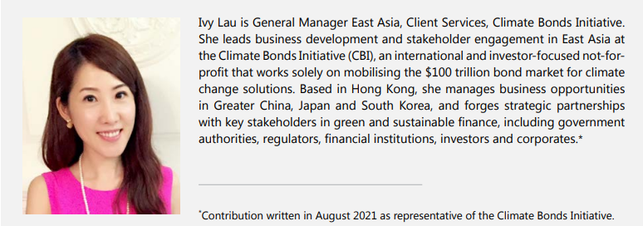
1.1.1. Crecimiento del Mercado Global de Bonos Verdes
El mercado de bonos verdes ha experimentado un crecimiento exponencial desde su creación en 2007, superando la significativa emisión acumulada de USD1 billones. El hito se superó a principios de diciembre de 2020.² Como uno de los principales centros financieros internacionales, Hong Kong desempeña un papel fundamental en la canalización de capital hacia la transición baja en carbono de las economías asiáticas y más allá.
En los 13 años transcurridos desde el inicio del mercado, el mercado mundial de bonos verdes ha registrado una tasa de crecimiento anual promedio de aproximadamente el 95%. El primer bono verde se emitió en 2007 con calificaciones AAA de instituciones multilaterales como el Banco Europeo de Inversiones (BEI) y el Banco Mundial. El mercado de bonos en general comenzó a reaccionar después de que el primer bono verde de USD 1.000 millones se agotara dentro de una hora de su emisión en la CFI en marzo de 2013.
Noviembre de 2013 fue testigo de un punto de inflexión en el mercado cuando el primer bono verde corporativo fue emitido por Vasakronan, una compañía inmobiliaria sueca. El mercado cobró impulso en 2014 y desde entonces cada año ha cerrado en máximos históricos. Los grandes emisores corporativos incluyen SNCF, Berlin Hyp AG, Apple, Engie, ICBC y Credit Agricole.
Una característica alentadora del mercado de finanzas verdes ha sido el notable crecimiento de los instrumentos de deuda verde. Además de los bonos verdes, una diversidad de productos ha llegado al mercado, incluidos los valores respaldados por activos verdes (ABS), los préstamos verdes y el sukuk verde. A finales de 2020, los instrumentos verdes se habían originado en un récord de 67 naciones y múltiples instituciones supranacionales.
A pesar del impacto de COVID-19, durante el transcurso de 2020 la emisión global de bonos verdes alcanzó los USD290 mil millones, lo que representa un crecimiento interanual del 9%.³ En términos de uso de ingresos (UoP) de bonos verdes a nivel mundial, Energía, Edificios y Transporte fueron respectivamente las tres categorías más grandes, contribuyendo con el 85% del total en 2020.
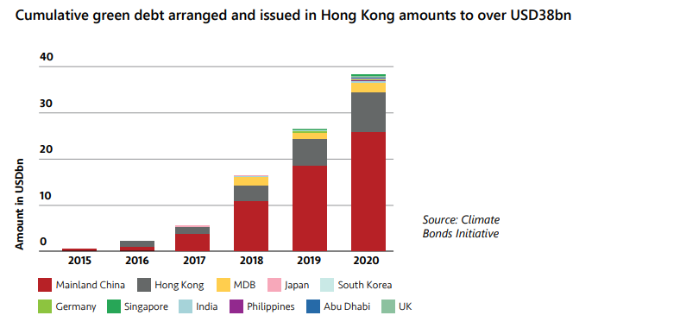
1.1.2. Hong Kong como centro Regional de Finanzas Verdes
2016 marked the beginning of the Hong Kong green bond market, when real estate investment trust Link REIT issued the first green bond from Hong Kong-domiciled issuer. However, the market really began to pick up speed in 2018 with private sector companies issuing debut green bonds.⁴
El punto de inflexión se produjo cuando el Gobierno de la RAE de Hong Kong anunció una serie de señales y medidas de política a fines de 2017, destinadas a promover el desarrollo de las finanzas verdes mediante la creación de liquidez, el apoyo a la integridad y la provisión de incentivos para los bonos verdes. En octubre de 2017, el jefe Ejecutivo del Gobierno de la RAE de Hong Kong incluyó una agenda de finanzas verdes en el Discurso de Política, que fue seguido por el anuncio del gobierno a principios de 2018 de su intención de emitir bonos verdes soberanos.
La emisión acumulada de bonos verdes por parte de emisores domiciliados en Hong Kong alcanzó los 9.200 millones de dólares a finales de 2020; la emisión total en 2020 disminuyó en un 18% a USD2.1 mil millones.⁵ A pesar de una serie de políticas y esfuerzos de apoyo al mercado por parte del gobierno, el crecimiento del mercado de finanzas verdes de la ciudad ha sido respaldado en gran medida por conglomerados y grandes corporaciones, principalmente desarrolladores inmobiliarios, como lo demuestra la asignación de ingresos de bonos verdes, donde la categoría edificios ha sido consistentemente el destino de inversión dominante, seguido de Transporte, Energía y Agua.
Además del mercado interno, Hong Kong desempeña un papel fundamental en la facilitación de los flujos de acuerdos de finanzas verdes de Asia. La Bolsa de Valores de Hong Kong sigue siendo el lugar más grande para la cotización de bonos verdes offshore de China. Según la Autoridad Monetaria de Hong Kong (HKMA), el mercado de deuda verde de Hong Kong, que comprende todos los bonos verdes dispuestos y emitidos en Hong Kong, continuó creciendo no solo en tamaño sino también en diversidad. La emisión acumulada de deuda verde ascendió a más de USD 38 mil millones a fines de 2020.
En 2020, se organizaron y emitieron USD12 mil millones de deuda verde en Hong Kong, de los cuales USD 1.3 mil millones se emitieron como préstamos verdes. Las entidades de China continental continuaron impulsando el mercado, con una emisión de deuda verde por un total de USD7 mil millones en 2020, o el 60% del total. Los emisores locales de Hong Kong fueron el segundo grupo emisor más grande, representando casi el 26% del mercado. El resto del mercado comprendía emisores de una amplia gama de países de la región de Asia Pacífico, Oriente Medio y Europa.
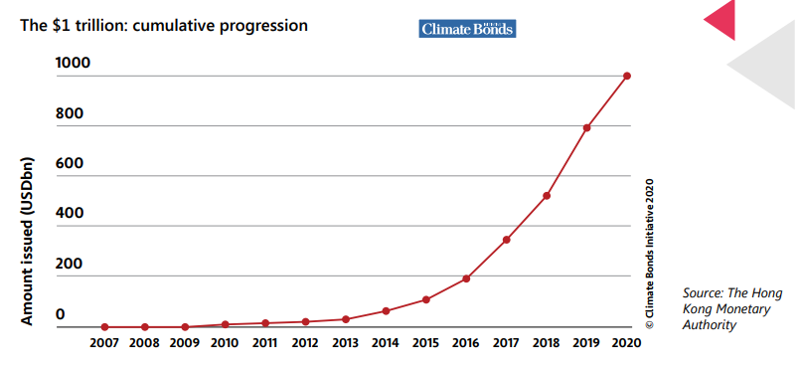
1.1.3. Subir la apuesta en la financiación de la transición con bajas emisiones de carbono
Ampliar las inversiones para la acción climática y la sostenibilidad requiere un apoyo político inquebrantable. A continuación, se presentan algunas de las áreas clave en las que se requieren acciones políticas para impulsar el desarrollo de las finanzas verdes.
Colaboración más estrecha con el Área de la Gran Bahía (GBA)
Entre 2016 y 2020, los bonos verdes alineados internacionalmente de emisores domiciliados en GBA ascendieron a USD16.900 millones. Antes de la pandemia mundial, el mercado de bonos verdes de GBA creció a una tasa compuesta anual del 69%, impulsado principalmente por emisores domiciliados en Hong Kong y Guangdong.⁶
Como una de las potencias económicas de China y un centro de fabricación líder, el GBA es una parte integral de la estrategia nacional general del país para alcanzar su contribución determinada a nivel nacional (NDC) y tiene un papel fundamental que desempeñar en la descarbonización de su economía al impulsar la transición baja en carbono de sectores difíciles de reducir.
Una colaboración más estrecha entre Hong Kong y otras ciudades de GBA facilitaría un esfuerzo coordinado en la planificación sectorial estratégica, el establecimiento de normas y la recopilación de datos sobre emisiones de carbono para un enfoque más integral de la descarbonización.
Programa de Bonos Verdes del Gobierno de la RAE de Hong Kong, liderando con el ejemplo en la lucha por un futuro de carbono neto cero
Tras el compromiso asumido en noviembre de 2020 de lograr la neutralidad de carbono para 2050, el gobierno ha anunciado un renovado "Plan de Acción Climática de Hong Kong" el 8 de octubre de 2021, con estrategias y medidas de reducción de carbono más agresivas.
Convertir las promesas en resultados previstos requiere un enfoque holístico con esfuerzos coordinados entre el gobierno, los reguladores, los bancos, los inversores y el sector privado para diseñar estrategias y planes de acción de descarbonización a nivel sectorial, respaldados por una serie de políticas efectivas (monetarias, macro prudenciales y fiscales) y herramientas de financiamiento.
A partir de agosto de 2021, el gobierno había emitido bonos verdes por valor de USD 3.500 millones (incluidos los USD1.000 millones inaugurales en 2019 y USD2.500 millones en febrero de 2021), liderando el espacio de bonos verdes soberanos en Asia. A principios de 2021, anunció su intención de emitir alrededor de USD 23 mil millones (HKD175.5 mil millones) de bonos verdes en los próximos cinco años, teniendo en cuenta la situación del mercado y con el objetivo de cubrir una mayor variedad de tipos de proyectos y características de bonos.
Trabajar para lograr un objetivo de neutralidad de carbono implicará no solo promover la industria verde, sino también apoyar a las industrias tradicionales intensivas en carbono para que se embarquen en una transición "marrón a verde", es decir, descarbonizar los sectores de alta emisión y difíciles de reducir. Las emisiones de demostración por parte del gobierno que financian vías de transición ambiciosas podrían permitir un compromiso más profundo entre varias oficinas gubernamentales, asegurando que la asignación de fondos coincida con las estrategias de descarbonización y las prioridades sectoriales, lo que muestra claramente que la ciudad se alejará gradualmente de la actual combinación energética dependiente de los combustibles fósiles.
La emisión de demostraciones también beneficiaría al mercado al proporcionar una orientación clara sobre las vías de descarbonización nacional y las mejores prácticas sobre el establecimiento de objetivos y los requisitos de divulgación, fortaleciendo así el papel de Hong Kong como centro de finanzas sostenibles de Asia.
Una financiación de transición creíble y ambiciosa puede apoyar los objetivos de neutralidad de carbono de Asia
Abordar el cambio climático requiere una transformación fundamental y rápida en todos los sectores de la economía. La pregunta ya no es por qué o si la economía mundial necesita avanzar hacia un modelo sostenible, adaptado al clima y bajo en carbono, sino más bien qué tan rápido se puede financiar y poner en práctica la transición requerida.
La financiación de la transición y la comprensión de vías de transición suficientemente ambiciosas aún se encuentran en una etapa incipiente. Hong Kong podría desempeñar un papel crucial para prestar una voz de apoyo y contemplar cómo la regulación podría ayudar a incentivar el mercado asiático a escalar. El sólido desarrollo de la financiación de transición depende de la credibilidad y la ambición, ya que las estrategias y vías de transición establecidas por los emisores serán objeto de un escrutinio aún mayor que otros instrumentos.
En Asia, la financiación de transición está tomando forma con un número creciente de emisores que recaudan fondos de bonos o préstamos de transición. Si bien los primeros en moverse han desempeñado un papel vital para llamar la atención sobre este espacio, el vínculo entre los acuerdos individuales y las vías de transición más amplias hacia el cero neto para 2050 ha sido limitado hasta ahora. Las vías de transición basadas en la ciencia y específicas del sector son esenciales para que los emisores comprendan lo que es elegible para ser financiado.
Para atraer más y mayores flujos de acuerdos de financiamiento de transición, los responsables de la formulación de políticas de Hong Kong deberán asumir un papel proactivo en el liderazgo del esfuerzo de colaboración con la comunidad inversora, científicos, expertos en la materia e intermediarios para reforzar la idea de un modelo de transición ambicioso y robusto. En el documento técnico "Financiación de una transición creíble" publicado en septiembre pasado, la descripción de los bonos climáticos enfatiza que la transición debe estar basada en la ciencia y en línea con los resultados del calentamiento global de 1,5 grados, es decir, no debe ser simplemente una transición a otra transición.⁷

1.1.4. Reflexiones finales
La emisión acumulada de bonos verdes globales hasta la fecha ha alcanzado los 1 billones de dólares, pero todavía queda un largo camino por recorrer. Para financiar los objetivos del Acuerdo de París, se estima que la emisión de bonos verdes debe alcanzar los USD1 billones anuales a principios de la década de 2020.⁸ El liderazgo de Hong Kong en la movilización de capital para soluciones ambientales y de cambio climático, la alineación con las mejores prácticas internacionales de finanzas verdes y la coordinación de acciones en todo el sistema financiero para apoyar la transición baja en carbono en toda la economía sería fundamental para crear conciencia sobre la emergencia climática en la región.

1.2. Sumérgete en oportunidades
Por Hong Kong Exchanges and Clearing Limited
1.2.1. 14° plan quinquenal
En 2019, el Gobierno de la República Popular China designó a Hong Kong como el centro de finanzas verdes de la Gran Área de la Bahía. "El Esquema del 14º Plan Quinquenal para el Desarrollo Económico y Social Nacional de la República Popular China y los Objetivos a Largo Plazo hasta el Año 2035"⁹ establece un plan que promueve una transformación verde integral para el desarrollo económico y social y se esfuerza por lograr la neutralidad de carbono antes de 2060. El Gobierno de la RAE de Hong Kong también anunció que se esforzaría por lograr la neutralidad de carbono antes de 2050. Estos desarrollos presentan grandes oportunidades para Hong Kong dada su condición de centro financiero internacional y la puerta de entrada entre China y el resto del mundo.
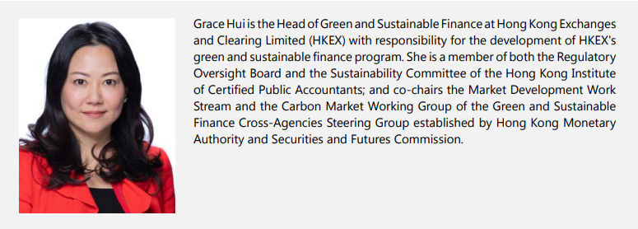
Para garantizar que aprovechemos estas oportunidades, el Grupo Directivo Interinstitucional de Finanzas Verdes y Sostenibles (CASG)¹⁰ de Hong Kong anunció¹¹ su plan estratégico en diciembre de 2020, que establece seis áreas de enfoque clave y cinco puntos de acción a corto plazo para fortalecer el ecosistema financiero de Hong Kong para apoyar un futuro más verde y sostenible a largo plazo. Además, el gobierno ha ofrecido un tremendo apoyo al anunciar su plan para emitir bonos verdes regularmente y ampliar la escala del Programa de Bonos Verdes del Gobierno duplicando su techo de endeudamiento a HKD200 mil millones con la intención de emitir bonos verdes minoristas en el futuro. Además, el Gobierno también puso en marcha en Hong Kong el Plan de Subvenciones para finanzas verdes y sostenibles¹², que proporciona una subvención a los emisores y prestatarios de bonos elegibles para cubrir sus gastos de emisión de bonos y servicios de examen externo.
1.2.2. Un objetivo ambicioso
En los últimos años, las finanzas verdes de China se han desarrollado rápidamente. A finales de 2020, China se había convertido en el mercado de crédito verde más grande del mundo con un total de préstamos de RMB12tn y el segundo mercado de bonos verdes más grande del mundo, con un volumen total de emisión de RMB813.2bn mil millones.
Cumplir con el objetivo de neutralidad de carbono de China es ambicioso y costoso. El ecosistema energético de China y su industria tendrán que ser transformados. Habrá una creciente adopción de energía renovable y bioenergía, una nueva era de electrificación de bomba a enchufe, una actualización de las plantas industriales utilizando la tecnología alternativa más limpia disponible, una actualización de la infraestructura de calefacción y, finalmente, un mayor enfoque en el secuestro de carbono (sumideros naturales y captura de carbono).
En el informe de investigación "China's Long-term Low-carbon Development Strategy and Pathway", el Profesor HE Jiankun, vicepresidente del Comité Nacional de Expertos sobre el Cambio Climático, destacó que:
"Para lograr la transformación del sistema energético de China, en línea con el objetivo de 2 grados del Acuerdo de París, se requerirán nuevas inversiones en torno a RMB100tn, o 1.5-2.0% del PIB anual de China entre 2020 y 2050".
En línea con el objetivo de 1,5 grados, la necesidad de inversión será aún mayor, es decir, RMB138tn, o más del 2,5 % del PIB anual.
El mensaje de estas cifras es claro: tanto la necesidad de inversión como la brecha de financiación pública para la transformación verde y climáticamente neutra son enormes. De hecho, a mediados de julio, la Comisión Nacional de Desarrollo y Reforma de China dijo que alentaría a las empresas nacionales a emitir bonos verdes en el mercado offshore.
En la actualidad, los inversores internacionales tienen poca exposición a los bonos chinos. El esquema Bond Connect, que permite a los inversores extranjeros invertir en el mercado nacional de bonos de 17,5 billones de dólares de China continental a través de la Bolsa de Valores de Hong Kong, jugará un papel importante. Podría alentar a los inversores internacionales a participar en el mercado de bonos verdes de China.
En términos de oportunidades en GBA, la Iniciativa de Bonos Climáticos ha publicado un informe13 que evalúa el estado del mercado de proyectos de infraestructura verde en GBA, uno de los motores de crecimiento económico y principales regiones de finanzas verdes en China. Al 31 de diciembre de 2020, la emisión de bonos verdes de las entidades de GBA ascendió a USD16.9 mil millones y el mercado está creciendo.
El informe señala que se espera que los principales proyectos de infraestructura en el 14º Plan Quinquenal (FYP) de la provincia de Guangdong tengan una inversión total de RMB5tn (USD776.9bn), de los cuales la inversión en infraestructura verde no será inferior a RMB1.9tn (USD299bn), incluido el tránsito ferroviario, la energía eólica, la conservación moderna del agua, la civilización de la construcción ecológica y la construcción de nueva infraestructura. Junto con la infraestructura planificada en Hong Kong y Macao, el GBA presenta inmensas oportunidades para los inversores internacionales que están mirando los activos verdes en tierra.
Para atraer a los inversores que buscan oportunidades ecológicas, debe haber una cartera visible de oportunidades de inversión en infraestructura que se alineen con las definiciones internacionalmente aceptadas de verde. En otras palabras, debe haber alternativas viables a los activos y proyectos no verdes, y los inversores pueden hacer oír sus preferencias por el verde, lo que a su vez estimulará la creación de un grupo más grande de inversiones verdes. Una tubería de infraestructura verde de GBA grande y visible también podría ayudar a los inversores a comprender que existe un grupo suficientemente grande de inversiones financieramente atractivas que también son verdes.
A menudo hay una conciencia y apreciación limitadas de lo que califica como "inversión verde" más allá de la energía solar y eólica. Esta brecha de conocimiento ha estado impidiendo que los gobiernos desarrollen oleoductos de oportunidades de inversión en infraestructura verde comercialmente viables que de otro modo desempeñarían un papel vital en el apoyo a la transición de la región a una economía baja en carbono. Mejorar el entorno general de inversión, así como promover más finanzas verdes, ayudará a financiar la infraestructura necesaria para cumplir con los objetivos climáticos. Esto significa continuar abriéndose a los inversores que buscan productos ecológicos y garantizar que haya una cartera de proyectos financiables y listos para la inversión. Estas medidas garantizarán que el GBA esté en el camino de la transición a una economía baja en carbono y se vuelva más resistente al impacto del cambio climático y otras crisis globales.
Actualmente, gran parte de la inversión en infraestructura en el GBA se está llevando a cabo a través de fondos públicos y empresas de Asociaciones Público Privadas (APP). Sin embargo, la financiación pública no es suficiente para satisfacer la creciente demanda de infraestructura verde; serán necesarios nuevos canales para movilizar capital privado. Dicho esto, los instrumentos de deuda verde, como los bonos verdes, los valores respaldados por activos verdes y los préstamos verdes, se han utilizado cada vez más para recaudar fondos para proyectos de infraestructura en el GBA. A medida que China trabaja para lograr el objetivo de neutralidad de carbono, con una serie de medidas de política en el creciente mercado de finanzas verdes de los gobiernos tanto a nivel nacional como local, el potencial de los instrumentos de deuda verde como una herramienta de refinanciamiento de infraestructura se desatará aún más.
1.2.3. Reflexiones Finales
El Gobierno de la RAE de Hong Kong y sus reguladores financieros están intensificando sus esfuerzos para promover el desarrollo del mercado y alentar a más entidades a hacer uso de los mercados de capital de Hong Kong, así como de los servicios financieros y profesionales para la inversión, la financiación y la certificación ecológicas y sostenibles. Continuaremos desarrollando finanzas verdes y sostenibles para impulsar las inversiones conducentes a reducir las emisiones de carbono y construir una economía baja en carbono y capitalizar las enormes oportunidades de financiamiento verde presentadas por el GBA. El Proyecto Génesis emprendido junto con el Bis Innovation Hub ofrece una visión de varios aspectos de innovación abordados en este informe, desde la tokenización de valores para una mayor eficiencia de colocación, hasta la divulgación ecológica y la transparencia en blockchain como libro mayor inmutable.

Sección 2: Foco en la Tokenisation
2.1. Mercado de valores
Perspectiva por La Asociación de la Industria de Valores y Mercados Financieros de Asia y BNY Mellon
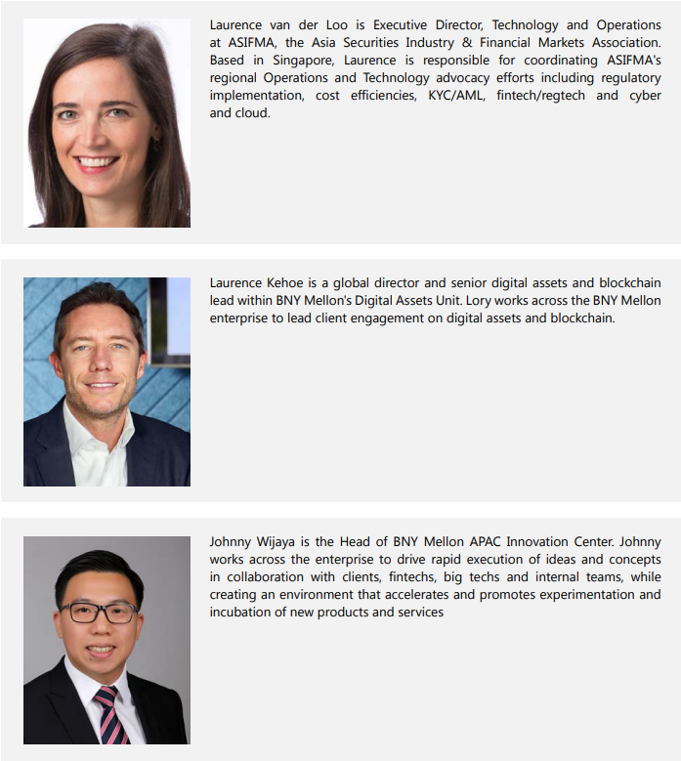
2.1.1. Evolución continua
Como se exploró en el Proyecto Génesis, los valores tokenizados traen los beneficios de blockchain al ciclo de vida de los valores para crear un nuevo modelo innovador de financiamiento y recaudación de capital. Este enfoque puede aportar eficiencias, es escalable y podría proporcionar oportunidades de liquidez y cumplimiento que son evolutivas a las finanzas tradicionales. Aunque aún se encuentran en una etapa temprana, los valores tokenizados afectarán las finanzas tradicionales y actuarán como un puente entre las finanzas heredadas y el nuevo mundo digital, obteniendo beneficios de cada uno.
El vínculo entre los productos / instrumentos financieros tradicionales y la tecnología blockchain ofrece a las partes interesadas la confiabilidad de un instrumento regulado combinado con los beneficios que ofrece una blockchain. Debido a que los valores tokenizados generalmente están regulados como valores, ofrecen la oportunidad de brindar mayores grados de confianza y apoyo al mercado de activos digitales. La tecnología Blockchain puede ofrecer una mayor transparencia, seguridad y precisión, mejorando la eficiencia en toda la cadena de valor, así como brindando la oportunidad de aprovechar los contratos inteligentes que incorporan el cumplimiento Los emisores y las instituciones financieras también pueden administrar un mayor número de inversores con el alcance geográfico ampliado que ofrece la tecnología. También podría haber operaciones de mercado secundario más eficientes que ayudarían a los emisores a acceder a nuevo capital e inversores que requieren liquidez.
2.1.2. Posibles Ventajas de los Valores Tokenizados¹⁴
1. Velocidad de liquidación: Si bien el proceso de liquidación se ha acortado a lo largo de los años, generalmente toma 2 días para que una seguridad se establezca. Gran parte de este retraso se relaciona con la necesidad de que los pasos secuenciales ocurran de manera cronológica, cuyo propósito es prevenir el riesgo de contraparte, ya que el comprador de un valor no interactúa directamente con un vendedor. Con contratos inteligentes y simetría de la información en tiempo real, gran parte de estos procesos se pueden automatizar y ocurrir en paralelo.
2. Cumplimiento automatizado: Debido a que los tokens son programables, el cumplimiento de las regulaciones se puede programar en contratos inteligentes, reduciendo y automatizando la carga de cumplimiento normativo. El contrato inteligente podrá ejecutar, regular y gobernar el token. Por ejemplo, durante una transferencia de activos, los tokens se pueden programar solo para que sean transferibles a ciertas billeteras y, por lo tanto, restrinjan la transferencia del token a contrapartes no elegibles.
3. Mercados globalizados: Los tokens no tienen forma física: solo existen en forma digital y se puede acceder a ellos a través de Internet. En consecuencia, los tokens se pueden emitir y comercializar a nivel mundial a través de Internet, sujetos solo a restricciones específicas que se programan en los contratos inteligentes del token (por ejemplo, para cumplir con los requisitos legales y reglamentarios aplicables) y la disponibilidad y restricciones de cualquier intermediario relevante (por ejemplo, intercambios y custodios).
4. Negociación 24/7: Los valores tradicionales tienen horarios de negociación estrictos solo en días hábiles, por lo que los inversores no pueden operar con noticias y desarrollos durante el fin de semana. También están sujetos a las horas de funcionamiento y procedimientos de los sistemas de compensación y liquidación. Los valores tokenizados pueden negociarse y liquidarse las 24 horas del día, los 7 días de la semana, lo que elimina estas ineficiencias. Esto debe equilibrarse con cualquier requisito operativo que el comercio 24/7 pueda traer consigo.
5. Transparencia: Proporciona una única fuente de información para todos los participantes en el mercado, lo que también facilita el registro de la propiedad y hace que la titularidad real sea transparente durante todo el ciclo de vida para las personas permitidas.
6. Características programables: por ejemplo, automatizar los pagos de dividendos, facilitar los procesos de votación, automatizar los períodos de adquisición de derechos, etc.
7. Inmutabilidad: Las transacciones en la cadena de bloques son inmutables, proporcionando un registro preciso de la propiedad de los valores.
8. Aumento de la eficiencia y tarifas más baratas:
a. Blockchain y los contratos inteligentes conducen a una mayor eficiencia interna para las instituciones financieras, algunas de las cuales se transmitirán al emisor final o a los inversores.
b. Potencialmente, las instituciones financieras ahora pueden servir a acuerdos más pequeños que antes eran inviables, es decir, el origen de bonos es tradicionalmente > USD300m.
c. Menores costos de negociación.
9. Para los emisores: Las ventajas incluyen un proceso de recaudación de fondos más eficiente (en términos de velocidad y alcance), tarifas de origen más bajas, límite de gestión de tablas, informes en tiempo real y estructura de propiedad, y acceso a una base de inversores más grande de inversores más pequeños.
2.1.3. Expectativas Institucionales
Con la creciente relevancia de los activos digitales claramente establecida, la demanda institucional de una infraestructura global para proporcionar estabilidad y seguridad es evidente. En un estudio de BNY Mellon en agosto de 2021, el 72% de los gestores de activos institucionales dijeron que planean desarrollar soluciones para la tokenización de activos.
Los inversores esperan el mismo nivel institucional de servicio que en el espacio tradicional. Además, las partes interesadas institucionales de todo tipo requieren un servicio estable y confiable de todo el ciclo de vida de los activos, desde la emisión hasta la custodia, el comercio y la liquidación hasta el servicio del fondo básico, la contabilidad y los pagos. Tales requisitos se dividen en tres categorías:
• Confianza y solidez financiera: Dado el potencial del espacio digital, las instituciones buscan el mismo nivel de gestión de riesgos, enfoque en el cumplimiento normativo y rigurosos estándares de seguridad y protección que están disponibles para los activos tradicionales.
• Preparación institucional: Las instituciones buscan escalabilidad, transparencia y soporte de espectro completo para ayudarlas a navegar los riesgos del ecosistema para los activos digitales. Los informes regulatorios multijurisdiccionales, la resiliencia y la experiencia en el manejo de escenarios complejos a escala institucional diferenciarán a algunos proveedores de otros.
• Fluidez: Las instituciones quieren una ventanilla única para respaldar los casos de uso en expansión de los activos digitales, así como para ofrecer valor a lo largo de todo el ciclo de vida financiero de los activos digitales (como el comercio, la custodia, la gestión de garantías y los préstamos).
2.1.4. Necesidad de Colaboración
Debido a que los activos y mercados digitales están intrínsecamente estrechamente conectados, cumplir con estos requisitos requiere una estrecha colaboración dentro de la industria y con los proveedores de fintech. En el mundo de los activos y mercados tradicionales, los propietarios de activos, los gestores de activos, los inversores institucionales y los proveedores de servicios ya trabajan en estrecha colaboración. Del mismo modo, la colaboración será esencial para llevar los activos digitales a la plena madurez. Si los desarrolladores de tecnología, los proveedores de infraestructura y servicios financieros, y las partes interesadas a lo largo de toda la cadena de valor se unen para crear e implementar soluciones integradas, en lugar de una colección de innovaciones únicas, el resultado final será mucho más sólido.
2.1.5. Reflexiones Finales
Los valores tokenizados que aprovechan tecnologías nuevas o emergentes como blockchain o la tecnología de contabilidad distribuida (DLT) podrían provocar una reducción importante en el tiempo de liquidación, los riesgos de liquidación y los costos administrativos asociados, por ejemplo, con las funciones de conozca a su cliente (KYC) y reconciliación, junto con la implementación de la automatización de datos y la gestión del cumplimiento. Si bien la tokenización no cambia los riesgos subyacentes en el ciclo de liquidación, puede transformar y cambiar la forma en que se administran (por ejemplo, los ciclos de tiempo, custodia y compensación), y ayudar a eliminar la necesidad de una reconciliación constante de múltiples libros de contabilidad dentro y entre las organizaciones. También puede proporcionar una fuente de referencia de verdad para cualquier propósito analítico y de informes.
Otra ventaja clave de tokenized Securities es la capacidad de mejorar la liquidez del mercado secundario a través del fraccionamiento / democratización digital, que permite la expansión a nuevos segmentos de clientes, mejora la accesibilidad y las opciones de diversificación, y amplía el acceso a nuevos participantes del mercado al aumentar el grupo de inversores a través del alcance global. Mediante la creación de nuevas estructuras de inversión, las empresas pueden llevar al mercado nuevos tipos de activos y crear nuevos mercados para activos previamente ilíquidos.
A medida que nos encontramos en la cúspide de los activos digitales que se preparan institucionalmente, esperamos que el mundo emergente sea "multicéntrico", con instituciones globales y sus socios de colaboración desempeñando su papel. Este nuevo ecosistema, que debe basarse tanto en la confianza como en la innovación, proporcionará importantes oportunidades de crecimiento.

2.2. Colocación Primaria
Por Clifford Chance
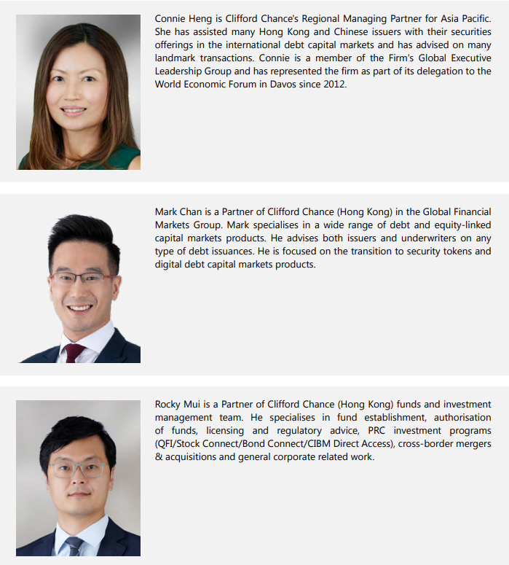

2.2.1. Principio Regulador de la Neutralidad Tecnológica
Con el foco en la tokenización de valores tradicionales en los últimos años, hemos visto un interés genuino en el mercado de dichos valores tokenizados, y surgen preguntas sobre las diferencias entre la distribución primaria de valores tokenizados y los valores vendidos como una oferta tradicional. Este artículo a vista de pájaro abordará las diferencias clave con respecto a dicha distribución primaria al observar el panorama regulatorio en Hong Kong, el jugador clave¹⁵, la documentación y otras mecánicas (liquidación), junto con una breve discusión de las ventajas y desventajas asociadas de los bonos tokenizados en comparación con las emisiones tradicionales en la etapa de distribución primaria del ciclo de vida. Los bonos tokenizados considerados en este documento tienen características sustancialmente similares a los bonos tradicionales, pero se emitirían, compensarían, negociarían, liquidarían y validarían la propiedad a través de un libro mayor distribuido digital que utiliza la tecnología blockchain.
En Hong Kong, los reguladores generalmente han adoptado un enfoque regulatorio tecnológicamente neutral y están tratando de regular los valores tokenizados y las actividades relacionadas sobre la base del marco legislativo existente con orientación regulatoria adicional proporcionada por los reguladores. Los bonos tokenizados se clasificarían como valores bajo la Ordenanza de Valores y Futuros (SFO) y su oferta sería considerada por la Comisión de Valores y Futuros (SFC) como una oferta de tokens de seguridad (STO), estructurada para tener características de una oferta de valores tradicional, e involucrando tokens de seguridad que son representaciones digitales de propiedad de activos o derechos económicos que utilizan la tecnología blockchain.
La oferta de bonos tokenizados estará sujeta a la misma autorización de producto (y a los correspondientes puertos seguros de colocación privada) y a los requisitos de licencia (como la negociación, el asesoramiento y la gestión de activos que impliquen valores) que los bonos tradicionales en el marco de la OFS. Sin embargo, existen consideraciones regulatorias adicionales aplicables a los bonos tokenizados y la SFC ha recordado a los intermediarios con licencia que discutan sus ofertas con la SFC antes de participar en actividades relacionadas con estos. También se espera que los intermediarios con licencia lleven a cabo la debida diligencia adecuada para desarrollar una comprensión profunda de las ofertas tokenizadas y proporcionar a sus clientes información de riesgo adecuada que cubra los riesgos asociados con los bonos tokenizados.
2.2.2. Consideraciones para los Actores Clave
Emisores
Si bien las emisiones de bonos tokenizados plantearán las mismas consideraciones que las emisiones tradicionales, como qué entidad debe actuar como emisor, cuestiones contables y fiscales y la composición de los grupos de inversores propuestos, también entran en juego consideraciones adicionales para los bonos tokenizados. Los emisores deben considerar si existe apoyo regulatorio para tales emisiones en la jurisdicción del emisor y en la base de inversores (o al menos neutralidad regulatoria hacia los bonos tokenizados). Las restricciones a la concesión de licencias y a la venta/venta con respecto a los activos digitales/virtuales también deben tenerse en cuenta en la medida en que sean adicionales a los requisitos existentes para las ofertas tradicionales.
Gerentes y Suscriptores
Los gerentes, suscriptores y asesores desempeñarán un papel similar al tradicional cuando manejen valores tokenizados, pero también deberán estar más involucrados en la mecánica de la emisión y estar listos para brindar asesoramiento sobre la selección de blockchain, las posibilidades de intercambio y los inversores adecuados que ya están familiarizados con tales ofertas y se les permite participar jurisdiccionalmente. En la medida en que dichos inversores puedan participar, pero no estén tan bien informados en el espacio, los asesores también deberán dedicar tiempo a capacitar a dichos inversores antes de su participación en la oferta. Los abogados de los participantes también deberán estar al día sobre los aspectos digitales de tales ofertas, además de aportar su experiencia existente en los mercados de capitales.
Proveedores de Tecnología DLT
Los bonos tokenizados agregarán una capa adicional de tecnología a las emisiones (al tiempo que reemplazarán parte de la infraestructura existente). La selección cuidadosa de la plataforma blockchain que se utilizará será fundamental junto con la adaptación del token propuesto y el contrato inteligente subyacente vinculado a la oferta. Los emisores deberán determinar si dicha tecnología se desarrolla internamente o se subcontrata y comprender los riesgos asociados de terceros y contratos inteligentes involucrados. La utilización de dicha tecnología también tendrá que ser probada en batalla por auditores de ciberseguridad y tecnología.

Registrador, Custodios, Fideicomisarios, Depositarios y Distribuidores
Uno de los beneficios potenciales clave de tokenizar valores utilizando la tecnología blockchain es la posibilidad de eliminar diferentes capas de intermediarios entre emisores e inversores para un proceso de emisión primaria más eficiente y un servicio posterior a la emisión del valor. En un mundo ideal, los inversores podrían suscribirse directamente con el emisor, donde los registros de propiedad (y las transferencias posteriores) se gestionarían bajo el "registro de bonos" de un libro mayor digital distribuido. Sin embargo, si el «registro de bonos» puede tokenizarse (por lo tanto, prescindiendo de un registrador) necesitaría las leyes de la jurisdicción del emisor para acomodar la digitalización de cada paso del proceso de emisión de bonos y transferencia de valores. Además, en la práctica, varios intermediarios clave en la distribución primaria de bonos tradicionales pueden seguir teniendo un lugar en el espacio de bonos tokenizados.¹⁶
2.2.3. Consideraciones de una experiencia Fiscal, Contable y Legal
Las emisiones tradicionales requieren experiencia fiscal, contable y legal, pero las ofertas tokenizadas agregan una capa adicional de complejidad y la necesidad de asesoramiento especializado en ciertas jurisdicciones sobre la clasificación de dichas ofertas (asumiendo, por supuesto, que la jurisdicción relevante incluso haya contemplado / clasificado tales ofertas) y el tratamiento regulatorio asociado que puede variar notablemente entre jurisdicciones. Como tal, a pesar de que los bonos tokenizados son en esencia bonos en envoltorios digitales, la forma en que se clasifican y regulan continúa evolucionando con las jurisdicciones que adoptan enfoques divergentes que requieren una gama más amplia de asesoramiento especializado e insumos para garantizar el cumplimiento normativo y legal general.
2.2.4. Requisitos de Documentación Legal
Existe una considerable superposición y equivalencia en la documentación utilizada para los bonos tokenizados en comparación con la de las emisiones tradicionales. Fuera de una venta privada, es probable que todavía se utilice un documento de oferta / memorando de información, pero la divulgación deberá adaptarse aún más para tener en cuenta el uso de la tokenización y abordar la posición regulatoria, la naturaleza de la base de inversores objetivo y la tecnología adicional relacionada con la oferta. También habrá que tener en cuenta la comercialización y la publicidad con respecto a la oferta, lo que nuevamente dependerá del enfoque de la jurisdicción y el regulador en cuestión.
Es probable que los acuerdos de compra, suscripción y suscripción se sigan utilizando, pero se ajustarán en función de la mecánica del token y el proceso de distribución y si la suscripción debe realizarse dentro o fuera de la cadena y / o a través de intermediarios. Todavía puede ser necesario constituir bonos tokenizados por medio de una escritura de pacto, escritura de fideicomiso, contrato o mecanismo similar, dependiendo de la ley aplicable.
Si bien muchas de las mecánicas de los bonos tokenizados seguirán siendo las mismas que las de los bonos tradicionales, desde una perspectiva legal, es posible que los términos y condiciones deban incorporarse en el contrato inteligente para establecer y establecer un vínculo claro entre los tokens y el bono subyacente que representan, junto con el establecimiento de criterios de propiedad y la mecánica de mantenimiento del registro / libro mayor.
Es posible que también se deban establecer acuerdos de custodia adicionales junto con acuerdos separados celebrados con proveedores de tecnología de la tecnología blockchain y la tecnología de plataforma. Es posible que también sea necesario considerar acuerdos con intercambios.
2.2.5. Reflexiones Finales
Si bien muchos de los jugadores, gran parte de la documentación y muchos de los conceptos integrados en los bonos tokenizados serán familiares para los participantes en el espacio tradicional, muchos de los ajustes serán nuevos en este momento. Se espera que la capa adicional de tecnología y los beneficios potenciales que proporciona atraigan el interés de una gama más amplia de emisores. Se prevé que a medida que avance el tiempo y la tecnología gane un mayor efecto de red con una mayor familiaridad entre los reguladores, los participantes en el mercado y los inversores, habrá una adopción más amplia de los bonos tokenizados.

2.3. Trading Secundario
Por King & Wood Mallesons
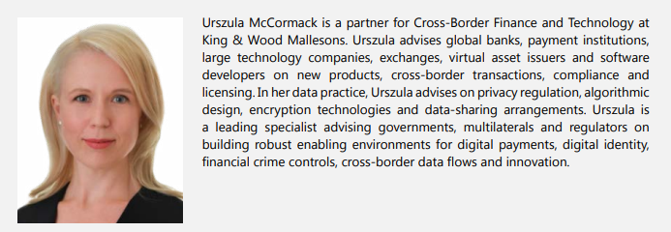
El impacto de la DLT depende de su papel preciso y de lo que registra. A modo de ejemplo, puede desempeñar un papel en las siguientes áreas clave:
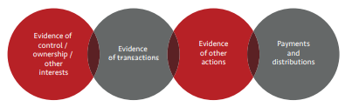
La forma en que esto afecta al comercio secundario y al modelo finalmente adoptado requiere considerar cómo se utilizan las tecnologías auxiliares y cómo se integran las reglas y parámetros aplicables. El siguiente diagrama reúne una serie de factores clave. Evidencia de control / propiedad / otros intereses Evidencia de transacciones Evidencia de otras acciones Pagos y distribuciones Aplicación DLT Grado de descentralización y automatización.
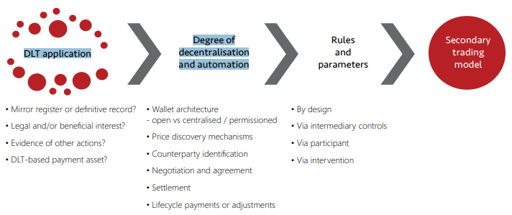
Por lo tanto, la DLT puede tener un impacto profundo o mínimo en el comercio secundario de bonos al por menor, dependiendo de cómo se adopte.
Hipotético escenario de bonos minoristas en Hong Kong
Un bono minorista puede integrar DLT de múltiples maneras, lo que lleva a la posibilidad de un escenario de negociación secundario en gran parte tradicional de "luz de innovación" o, alternativamente, un modelo de "cielo azul" altamente innovador.
Por ejemplo:
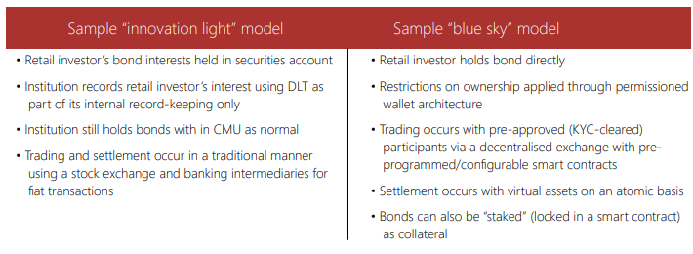
2.3.2. Cuestiones Legales y Reglamentarias Clave
Las cuestiones legales y reglamentarias que normalmente están involucradas al examinar el comercio de bonos tokenizados en el mercado secundario incluyen:
Asuntos derivados de la emisión
• Formalidades legales para el registro, a menos que (como ha sido el caso de muchas emisiones de bonos hasta la fecha) se contemple un mero registro "espejo", en cuyo caso la conciliación entre el registro DLT y el registro será una cuestión legal esencial para evitar disputas y desafíos en materia de insolvencia.
• Formalidades legales para los instrumentos al portador (que demuestren los intereses jurídicos de los inversores), en su caso.
• Reglas de oferta y comercialización. Por ejemplo, en Hong Kong, a menos que estén exentos, los bonos minoristas deben ser aprobados por la SFC en virtud de la sección 103 de la OFS. Cualquier restricción offshore también debe tenerse en cuenta, particularmente si requieren que las ventas se restrinjan durante un cierto período de tiempo (o por completo).
Asuntos que se derivan de las transferencias
• Trámites legales para la transferencia. Por ejemplo, en Hong Kong existe un régimen legal para la cesión legal de deudas y se elige en acción en virtud de la Ordenanza de Enmienda y Reforma legislativa (consolidación) (capítulo 23 de las Leyes de Hong Kong). Establece que, si se siguen los procesos pertinentes (incluida la notificación), una cesión será efectiva por ley.
• Transacciones y firmas electrónicas para garantizar que las transacciones se puedan realizar en forma digital. En Hong Kong, esto se habilita a través de la Ordenanza de Transacciones Electrónicas (Cap. 553 de las Leyes de Hong Kong), pero se aplican varias exclusiones.
• La necesidad de la firmeza de la liquidación. Esto puede lograrse mediante designaciones reglamentarias¹⁷ para la infraestructura de mercados financieros aprobada o mediante un acuerdo sobre las condiciones previas para que una transacción se considere concluida e irrevocable. Esto es importante no solo para el bono, sino también con respecto a cualquier contractivo; por ejemplo, como la firmeza de la liquidación es probabilística para muchos activos virtuales, es razonablemente común acordar previamente el número de confirmaciones requeridas antes de que la transacción sea "final" u otorgar a una de las partes la discreción para hacerlo.
• Requisitos de concesión de licencias y normas de conducta prudencial, tanto para evitar que se incluyan indebidamente en una categoría tradicional de licencias como para garantizar que exista una base jurídica para los procesos de emisión y transferencia que se contemplan. Esto va más allá de garantizar la aplicabilidad legal, por ejemplo, ¿existe un régimen claro para lo que sucede cuando algo sale mal? ¿Cómo debería la regulación abordar mejor la necesidad de integridad en los sistemas, especialmente si están descentralizados y automatizados?
A continuación, se presenta una instantánea de los principales puntos de contacto de licencias intermediarias en Hong Kong:
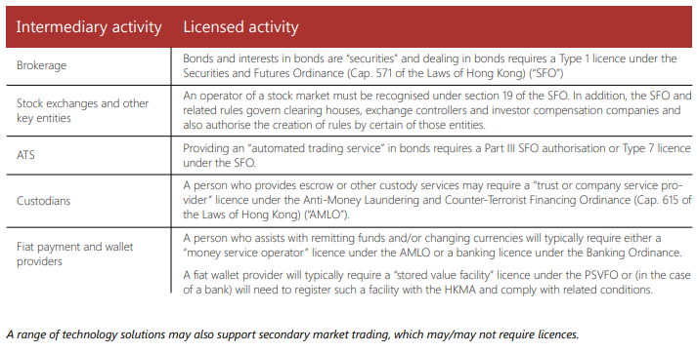

• Normas prudenciales aplicables a los intermediarios, incluida la forma en que incorporan y venden a los clientes, realizan evaluaciones de idoneidad y otras evaluaciones necesarias, se organizan y gestionan el riesgo desde el punto de vista de la gobernanza, y ponen en práctica los flujos de negociación y liquidación relevantes. En Hong Kong, el SFC tiene requisitos específicos para aquellos involucrados en activos basados en DLT, incluidos los proveedores de ATS ("Régimen SFC VASP").¹⁸
• Requisitos del impuesto de timbre u otras leyes que puedan requerir que determinados documentos, o copias de ellos se conserven, en papel, pergamino o vitela en lugar de en forma electrónica, o electrónicamente, pero en un formato particular. En Hong Kong, la Ordenanza sobre el impuesto de timbre (capítulo 117 de las Leyes de Hong Kong) no se aplica a los bonos.
• Ubicaciones (y diferentes jurisdicciones) del emisor, la instalación de negociación, el registro, los tenedores de bonos y las posibles consideraciones de licencias, comercialización y conflicto de leyes.
• La naturaleza, las limitaciones, las normas y la regulación de la plataforma de negociación prevista y otros intermediarios utilizados. A continuación, se exponen ejemplos de tales reglas y por qué se necesita cuidado al examinarlas como parte de la construcción de una nueva arquitectura para activos tokenizados.
• Requisitos de datos y confidencialidad. El flujo de datos es parte integral del comercio en el mercado secundario. En Hong Kong, varias disposiciones de la Ley Básica consagran los principios de protección de la privacidad y la recopilación, el uso, el procesamiento, el almacenamiento y la gestión de datos personales en Hong Kong deben cumplir con los requisitos de protección de datos aplicables. En Hong Kong, la principal legislación es la Ordenanza de Datos Personales (Privacidad) (Cap. 486) ("PDPO"). Sin embargo, los intermediarios regulados pueden estar sujetos a requisitos reglamentarios adicionales. También puede haber leyes generales y deberes contractuales de confianza que necesitan una evaluación cuidadosa. El resultado clave es que los flujos de datos a nivel local y a cualquier otra jurisdicción relevante deben mapearse y abordarse cuidadosamente a través de divulgaciones apropiadas en un lenguaje sencillo y, dependiendo de las circunstancias (incluidos los consentimientos existentes y las divulgaciones vigentes), el consentimiento. Es importante destacar que incluso los seudónimos, como las claves públicas, pueden constituir "datos personales" dependiendo de todos los hechos, y los datos cifrados pueden no estar suficientemente anonimizados en contexto. Por lo tanto, es esencial un modelo de datos adecuado.
• Estándares de analítica, automatización y tecnología. Estas son un área de enfoque de rápido crecimiento para los responsables políticos y reguladores a nivel mundial. En general, la mayoría se aplica en Hong Kong a través de una combinación de preceptos legales subyacentes (como la protección de datos), normas prudenciales impuestas a las entidades reguladas (por ejemplo, sobre resiliencia tecnológica, adquisición de proveedores y comercio algorítmico) y orientación temática.
• Otros requisitos clave que deben ser mapeados y tenidos en cuenta adecuadamente, incluyendo:
o acuerdos contractuales entre las partes interesadas a cada nivel;
o restricciones al miconducto del mercado y a las ventas en corto;
o AML/CTF y los requisitos de diligencia debida relacionados con las sanciones y monitoreo continuo, incluido el uso de análisis en la cadena según sea necesario;
o fiscalidad; y
o derecho de la competencia, incluida la naturaleza y el grado de acceso de las partes interesadas a la información.¹⁹
Cuestiones derivadas del pago de la contraprestación
Esto implicará una combinación de factores ya abordados anteriormente. Por ejemplo, el nuevo régimen propuesto para ciertos proveedores de servicios de activos virtuales que está siendo examinado por la Oficina de Servicios Financieros y del Tesoro²⁰ y el actual régimen vasp de SFC deben tenerse en cuenta en Hong Kong en la medida en que se trate de activos virtuales.
Asuntos derivados del cumplimiento de ESG u otros requisitos previos temáticos
Por último, para que un instrumento tenga un cierto "sabor" en el sentido de estar estructurado de tal manera que responda a un determinado objetivo ASG u otro objetivo, deben abordarse los requisitos necesarios que se deriven de ello.
A nivel mundial, existe un cuerpo legal y regulatorio en rápido desarrollo relacionado con ESG, que va desde obligaciones de divulgación mejoradas y principios de inversión responsable hasta requisitos previos granulares, estándares de toma de decisiones, nuevos canales de productos y servicios e incentivos. En Hong Kong, esto incluye varias obligaciones emergentes, expectativas y orientaciones emitidas por HKEx y el SFC, entre otros. Las normas ESG a nivel de inversor (por ejemplo, los mandatos de inversión verde) también influyen en gran medida en la evolución del mercado y pueden impulsar las estructuras jurídicas y las obligaciones contractuales.
De esto se derivan varias consecuencias: por ejemplo, para un bono verde tokenizado, será importante articular qué significa "verde" y cómo se evalúa, y para que esta sea una evaluación "viva" (damiática y continua) durante la vida del bono, con las actualizaciones necesarias tenidas en cuenta en los flujos de trabajo y la documentación. La integración de la tecnología dentro de este proceso (por ejemplo, aprovechar IoT) puede ser extremadamente útil, pero requiere cuidado. La diligencia adecuada, la divulgación, los sistemas y la integridad de los datos, la supervisión y la revisión continua son esenciales.

Sección 3: Fortalecimiento de los cimientos
3.1. Necesidad de Transparencia
Por El Proyecto de Divulgación del Carbón
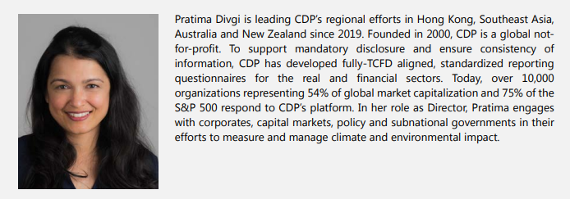
3.1.1. La necesidad de transparencia y divulgación en todas las clases de activos y carteras
Como se señaló en 1.1., los últimos años han sido testigos de una fuerte demanda mundial de finanzas sostenibles con una deuda sostenible que se espera que supere los USD1 billones en 2021.²¹ Las finanzas verdes son un subsector del mercado más amplio de Finanzas Sostenibles. Su objetivo es acelerar la adopción de soluciones de desarrollo sostenible, específicamente en la esfera climática y ambiental. Sin embargo, el aumento de la financiación sostenible y ecológica no ha ido acompañado de una disminución de las emisiones mundiales. Por el contrario, ahora se espera que el mundo vea nuevos récords en emisiones de gases de efecto invernadero, lo que plantea preocupaciones sobre el alcance del impacto que las finanzas verdes están teniendo en el cumplimiento de los objetivos del Acuerdo de París de diciembre de 2015 (COP21).²²
No basta con garantizar que las oportunidades de financiación verde cumplan los objetivos de resiliencia climática, minimizando los impactos negativos en el medio ambiente y aprovechando las soluciones basadas en la naturaleza para abordar la actual crisis climática. Es igualmente importante que la ampliación de las finanzas verdes corresponda a reducciones genuinas en las actividades de financiación que exacerban el cambio climático y la destrucción del medio ambiente.
Un cambio transformador en nuestro comportamiento financiero requiere un monitoreo sólido de las estrategias generales de inversión y préstamos verdes frente a marrones de las instituciones financieras. También requiere una mayor transparencia y divulgación entre las clases de activos y carteras. Más importante aún, esta divulgación debería tener como objetivo desarrollar nuestra comprensión a largo plazo de los rendimientos ajustados al riesgo de la transición baja en carbono y el desarrollo sostenible.
3.1.2. Grupo de Trabajo sobre Divulgación Financiera Relacionada con el Clima y Acción Política
La presentación de informes conduce a la conciencia y la acción. En un documento de trabajo reciente, Banque De France observa que los inversores que estaban sujetos a requisitos de divulgación obligatoria redujeron las inversiones en empresas de energía fósil en un 40% en comparación con otros inversores en su estudio del grupo de control.²³
La mayoría de los datos climáticos relacionados con las finanzas reportados hoy son voluntarios. Las empresas que informan lo hacen por una combinación de razones, como prepararse para la presentación de informes obligatorios en todas las jurisdicciones, responder a la presión de las partes interesadas o desarrollar estrategias comerciales transformadoras a largo plazo. Dos tercios de las más de 3000 empresas en Asia Pacífico que responden a la plataforma de divulgación alineada con TCFD de CDP ya han identificado riesgos climáticos, físicos y de transición, que tienen el potencial de tener un impacto sustancial en sus negocios.²⁴
Sin embargo, debido a la naturaleza voluntaria de la presentación de informes, las instituciones financieras y los responsables de la formulación de políticas se han preocupado con razón por la calidad de los datos divulgados. La toma de decisiones financieras se basa especialmente en datos que son responsables y verificables. Por lo tanto, es esencial que el aumento de los datos relacionados con el clima se combine con un compromiso de los responsables políticos con los sistemas de aplicación, como la presentación obligatoria de informes.
Representantes de los mercados de capitales, los responsables políticos y los reguladores se han unido para apoyar las recomendaciones del Grupo de Trabajo sobre Divulgaciones Financieras Relacionadas con el Clima (TCFD) y han tomado medidas para mejorar la comprensión de los riesgos y oportunidades financieras en relación con la resiliencia climática y la descarbonización. En diciembre de 2020, el Grupo Directivo Interinstitucional en Hong Kong anunció formalmente su intención de hacer divulgación alineada con TCFDa a los sectores relevantes a más tardar en 2025.²⁵ La Bolsa de Valores de Singapur también ha proporcionado orientación sobre cómo las empresas deben crear un camino creíble hacia la descarbonización e informar sobre sus acciones.²⁶ Los supervisores también se están interesando en las divulgaciones alineadas con TCFD. El NGFS, el Banco de Inglaterra y el Banco Central Europeo se refieren al marco del Grupo de Trabajo en sus publicaciones relacionadas con el clima.²⁷
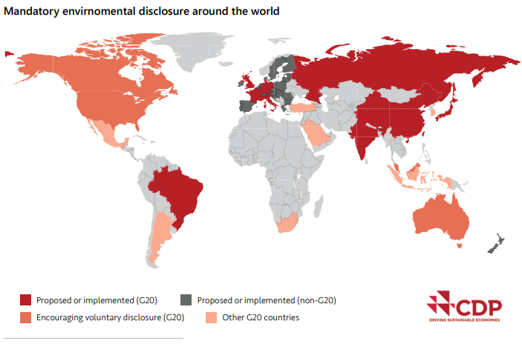
En previsión de los próximos cambios regulatorios y requisitos de política, como las pruebas de estrés climático del sistema bancario, el sector financiero también ha comenzado a divulgar datos sobre cuestiones relacionadas con el clima. Sin embargo, esto ha sido en gran medida en relación con sus operaciones directas: en 2020, 332 instituciones financieras a nivel mundial divulgaron datos relacionados con los requisitos alineados con TCFD voluntariamente a través de la plataforma de CDP;²⁸ solo el 25% de ellas pudieron informar sobre sus emisiones financiadas en 2020,²⁹ que fueron en promedio 700 veces más grandes que las emisiones operativas, lo que subraya la importancia de monitorear y rastrear las emisiones en las carteras de inversión y préstamo.³⁰
Hoy en día, más de 1800 empresas en todo el mundo se han comprometido con las vías de descarbonización en línea con el Acuerdo de París.³¹ Comprender cómo se integran estos objetivos establecidos por las empresas dentro de la debida diligencia del sector financiero será fundamental. Por ejemplo, ¿cómo pueden las instituciones financieras comparar los objetivos de descarbonización dentro de los sectores? ¿Comprometerse con la descarbonización y demostrar resiliencia climática conducirá a un mejor acceso al capital o a un mejor desempeño de la equidad? Responder a estas preguntas requerirá mecanismos contables que interpreten mejor los objetivos climáticos y ambientales dentro de los términos financieros y permitan el análisis del desempeño año tras año.
3.1.3. Reflexiones Finales
Desde el desarrollo del marco TCFD, ha habido un tremendo impulso para incorporar los informes sobre la divulgación del clima por parte de las empresas. Esta presentación de informes debe traducirse ahora en medidas financieras concretas. Exigir la divulgación y la presentación de informes garantizará que existan los mecanismos correctos de seguimiento y verificación para monitorear el desempeño financiero consciente del clima. Más importante aún, informará cómo las carteras financieras están desarrollando su pensamiento sobre las oportunidades bajas en carbono y las soluciones basadas en la naturaleza, al tiempo que eliminan el riesgo de las carteras existentes de las incertidumbres climáticas y ambientales. Con un crecimiento esperado del 55%, se espera que 2021 sea otro año estelar para las finanzas verdes y sostenibles.³² Nuestro entusiasmo por las finanzas verdes debe garantizar que sigamos centrados en nuestros objetivos clave: la resiliencia climática y la descarbonización. El mundo necesita financiación verde, pero actualmente todavía está en proceso de volverse completamente verde. Más sobre esto y los posibles enfoques impulsados por la tecnología en las contribuciones a continuación.
3.2. Mitigación del Lavado Verde
3.2.1. Lavado Verde
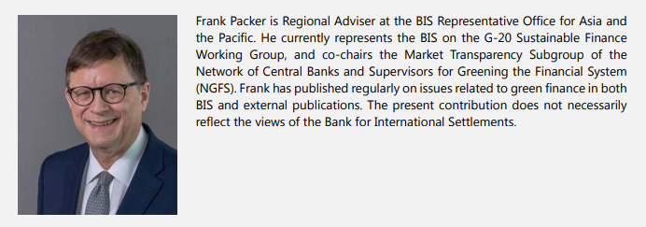
Garantizar que el sector privado fluya hacia el apoyo a la transición hacia la ecologización de la actividad económica es uno de los objetivos de política de alto nivel del Acuerdo de París.³³ Con este fin, el rápido crecimiento del mercado de bonos verdes es indicativo de un enorme progreso.³⁴
Y, sin embargo, existe un acuerdo generalizado de que se necesita hacer más, y más que simplemente aumentar las cantidades de financiamiento para los proyectos actualmente etiquetados como verdes. El problema principal es que tener una etiqueta verde adjunta a un instrumento financiero no implica necesariamente que se esté produciendo una reducción en las emisiones de carbono que sea material en relación con los objetivos del acuerdo de París.
El término "lavado verde", al evocar los ecos del término mucho más antiguo "whitewashing", con su sentido de encubrimiento activo de las actividades,³⁵ es fuertemente sugestivo de malversación. El término se considera mejor de manera más amplia, sin implicar necesariamente un comportamiento fraudulento en el sentido legal.³⁶ El lavado verde puede ser un simple resultado de la insuficiencia de las etiquetas verdes, los procesos para validar esas etiquetas, así como la insuficiencia de los datos disponibles.
Incluso si los ingresos de los bonos fluyen hacia proyectos verdes, los emisores pueden participar activamente en actividades intensivas en carbono en otros lugares. Además, la amplia variación en los estándares de bonos verdes significa que las empresas emisoras de bonos verdes pueden considerarse verdes por diferentes razones. Por lo tanto, no es de extrañar que Ehlers et al (2020)³⁷ muestren que las etiquetas de bonos verdes bajo el sistema actual no necesariamente indican una reducción material en las emisiones de carbono a nivel de empresa (ver página siguiente).
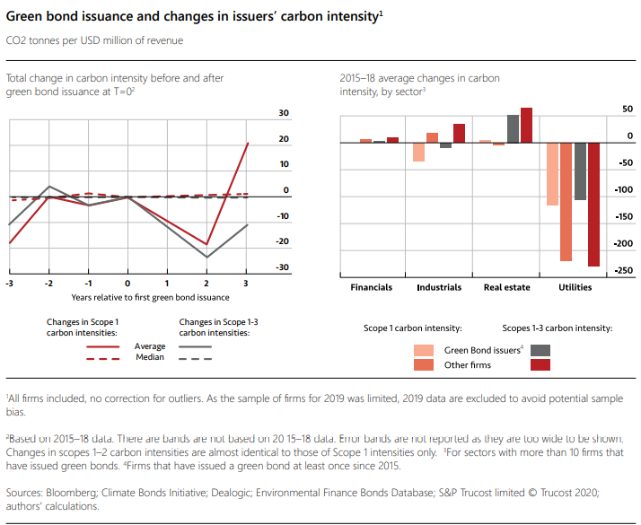
Esta contribución argumentará que tres bloques de construcción son particularmente críticos para mitigar el riesgo de lavado verde a medida que el financiamiento climático avanza a la siguiente etapa de su desarrollo:
1. En primer lugar, el desarrollo de taxonomías que permitan a los inversores identificar activos y actividades que tengan la perspectiva de lograr avances materiales hacia objetivos verdes de alto nivel.
2. En segundo lugar, el desarrollo de métodos de certificación y verificación que garanticen que el etiquetado de las entidades y actividades ecológicas dentro de las taxonomías sea fiable.
3. Y, en tercer lugar, la mejora de la disponibilidad y divulgación de datos también será fundamental.
3.2.2. La importancia de mejorar las Taxonomías
Las taxonomías mejoradas desempeñarán un papel fundamental para minimizar el riesgo de lavado verde. Las siguientes son características de tales taxonomías.³⁸
Basado en resultados mediante indicadores clave de rendimiento (KPI)
La mayoría de las taxonomías actuales se basan principalmente en insumos y asumen que una tecnología dada producirá beneficios. Una taxonomía debe basarse en resultados mensurables que proporcionen claridad a los inversores sobre los beneficios no financieros transmitidos por un activo, actividad o entidad. Los KPI deben ser tecnológicamente neutros, es decir, las tecnologías nuevas y alternativas pueden certificarse en función de los mismos KPI (por ejemplo, las emisiones de carbono).
Alineación con los objetivos de política de alto nivel
Una taxonomía de finanzas verdes que no esté alineada con los objetivos de política de alto nivel³⁹ someterá las actividades, activos o entidades etiquetados a un riesgo de transición, a medida que los responsables de la formulación de políticas tomen conciencia de las insuficiencias de la taxonomía. Cuando los objetivos políticos se extiendan a un futuro lejano, deben utilizarse objetivos intermedios realistas y mensurables que proporcionen claridad sobre cómo se puede medir el objetivo. Debe utilizarse un enfoque basado en la ciencia para traducir los objetivos políticos en objetivos concretos.
Un objetivo, una taxonomía
Para que las taxonomías proporcionen la señal más clara y minimicen el lavado verde, debe haber un vínculo directo con el objetivo subyacente. La agregación de varios objetivos reduce naturalmente el valor de la información de la señal.⁴⁰ La agregación de objetivos facilita el lavado verde en el sentido de que el bajo rendimiento en un área puede ser infraponderado o cubierto por un mejor rendimiento en otras áreas.⁴¹
Incorporación de información basada en entidades siempre que sea posible
Es importante que las taxonomías afecten a los incentivos a nivel de la entidad, en el que se toman la mayoría de las decisiones de inversión. Para lograr los objetivos climáticos de París, debería haber una fuerte reducción de las emisiones por parte de las empresas.⁴² Sin embargo, la mayoría de las taxonomías hasta la fecha se han centrado en el etiquetado de actividades ecológicas, lo que corre el riesgo de fomentar el lavado verde, ya que los proyectos que prometen reducciones de carbono podrían compensarse con aumentos de carbono de la misma empresa en otros lugares.
Cobertura de emisores con mal desempeño ambiental
Una característica importante del desempeño ecológico de los emisores es su distribución a menudo muy sesgada. Por ejemplo, el 1% de las empresas con la mayor intensidad de carbono producen cerca del 40% de las emisiones globales de carbono. Las mejoras de las empresas con bajo desempeño ambiental son esenciales para alcanzar los objetivos climáticos a nivel mundial. Una taxonomía dirigida únicamente a empresas con un muy buen desempeño ambiental (por ejemplo, empresas "verdes") no puede esperar capturar aquellas empresas cuyo cambio en el desempeño es esencial para lograr objetivos de política de alto nivel.
Granularidad
Muchos resultados de la taxonomía son binarios en la actualidad (por ejemplo, "verde" vs. "no verde"), lo que no solo limita en gran medida el rango de posibles estrategias de inversión, sino que fomenta el tipo de lavado verde mediante el cual la entidad hace lo mínimo posible para obtener la calificación verde binaria. Si bien hay costos al informar los resultados de una granularidad más fina, cuantos menores sean los límites, mayor será el riesgo de lavado verde y efectos de acantilado.
Umbrales flexibles que pueden adaptarse dinámicamente a las circunstancias del país.
Una taxonomía basada en resultados puede adaptarse con relativa facilidad a diferentes circunstancias. Por ejemplo, los umbrales pueden reducirse si las empresas no tienen acceso a la tecnología necesaria para lograr un mejor rendimiento ecológico. Del mismo modo, a medida que los objetivos de política de alto nivel evolucionan o se hacen necesarias mejoras más rápidas con el tiempo, los umbrales pueden ajustarse.
3.2.3. La importancia de los métodos mejorados de certificación y verificación
Para que los inversores en instrumentos financieros verdes miren más allá del potencial de lavado verde, necesitan confianza en su capacidad para verificar que los beneficios ambientales prometidos se cumplen, de hecho,⁴³ Para estar seguros, los inversores bien informados pueden realizar la debida diligencia y evaluar los beneficios ambientales esperados de los proyectos subyacentes. Pero no todos los inversores tienen estas capacidades y recursos, particularmente a nivel minorista.
En la práctica, existen empresas especializadas para certificar los beneficios ecológicos de un activo, que operan bajo procesos institucionales definidos y, posiblemente, regulación. Pero los procesos también deben incluir la verificación de la certificación, que puede ser eficiente y de bajo costo, si las taxonomías verdes discutidas anteriormente están diseñadas para basarse en indicadores clave de rendimiento (KPI) simples y ya divulgados. Los procesos de aprobación oficial para los proveedores de calificación, similares a la verificación propuesta por terceros de las etiquetas verdes en la Unión Europea, podrían proporcionar a las etiquetas certificadas una credibilidad adicional.
Quién paga por la etiqueta verde es una consideración importante que también recibirá cada vez más atención a medida que la industria se desarrolle. Al igual que con las calificaciones crediticias convencionales, con una serie de etiquetas verdes actuales, las empresas que reciben una calificación verde a menudo pagan por la calificación ellos mismos. Pero las empresas intensivas en carbono, cuya inclusión es vital para lograr objetivos climáticos de mayor nivel, pueden no estar dispuestas a hacerlo. Como alternativa, las etiquetas basadas en las emisiones de carbono firmes podrían ser proporcionadas por terceros que recopilan, tabulan y verifican los datos de emisiones de carbono a los inversores a un costo potencialmente muy bajo.
En el mercado de bonos verdes, un aspecto de la verificación que está ganando cada vez más atención es la provisión de "informes de impacto". Si bien el uso de informes de ingresos es más común, los informes de impacto que cuantifican el clima o el beneficio ambiental de un proyecto también se encuentran con mayor frecuencia. Los principales gestores de inversiones también se comprometen cada vez más con los emisores para proporcionar dichos informes.⁴⁴ Con taxonomías mejoradas que incorporan KPI basados en resultados, es probable que los informes de impacto sean un requisito complementario clave en el futuro, con información importante disponible al menos con una frecuencia anual o superior.⁴⁵
3.2.4. La importancia de mejorar la recopilación de datos
Muchos esperan que el futuro se caracterice por una disponibilidad mucho mayor de datos; algunos incluso postulan una "era de transparencia radical".⁴⁶ Esto permitirá taxonomías más granulares y una alineación más fácil a través del principio de taxonomía de un objetivo / uno descrito anteriormente. A medida que mejoren las divulgaciones y los KPI adecuados estén más ampliamente disponibles en todos los países y empresas, se ampliará la gama de resultados medibles y, por lo tanto, los objetivos ambientales que pueden ser cubiertos por las taxonomías verdes. Por un lado, las métricas a nivel de empresa se volverán más comunes. Por otro lado, una mayor disponibilidad de datos facilitará la escala de umbrales y parámetros para dar cabida a las pequeñas y medianas empresas (PYME) o a los emisores de mercados emergentes (EME). También facilitará la garantía de la interoperabilidad de las taxonomías nacionales, facilitando la comparabilidad entre empresas y mercados.
Las emisiones de GEI se miden mejor en el ámbito de aplicación más alto disponible (actualmente alcance 3) y abarcan todos los gases de efecto invernadero pertinentes emitidos, que pueden convertirse en equivalentes de CO2 a través de tablas de conversión fácilmente disponibles.⁴⁷ Las emisiones de alcance 3 abarcan las emisiones indirectas de los insumos de producción, así como las emisiones de la distribución y el uso de los productos. Esto mitiga la llamada exportación de emisiones, otra forma de lavado verde, mediante la cual las actividades intensivas en emisiones se subcontratan para que las emisiones causadas por la empresa parezcan bajas.
Por ejemplo, la mejora de los datos y la divulgación de información sobre los resultados de las emisiones de carbono permitirán a los inversores diferenciar a todas las empresas por dichos resultados. Los avances tecnológicos en la medición de las emisiones de carbono aumentarán aún más la precisión y reducirán los costos de recopilación de datos. El monitoreo en tiempo real de etiquetas de este tipo basado en datos fácilmente disponibles complementará las etiquetas verdes actuales basadas en proyectos y proporcionará a los inversores, reguladores y formuladores de políticas información cada vez más importante a nivel de empresa. Un número creciente de terceros ya verifican, difunden y utilizan esos datos, y desde hace mucho tiempo se han emprendido importantes esfuerzos del sector privado para mejorar la divulgación de información de las empresas.⁴⁸ Es probable que la presentación obligatoria de informes basada en normas y auditorías jurídicas mejore aún más la calidad y la coherencia de los datos.
Los objetivos a más largo plazo para la reducción de las emisiones de carbono pueden desglosarse en objetivos anuales, como lo hace la UE (reducción de GEI del 5 % anual).⁴⁹ Las divulgaciones futuras pueden incluir las emisiones futuras esperadas, lo que sería un KPI muy útil para las taxonomías de transición.
3.2.5. Reflexiones Finales
Las taxonomías mejoradas son cruciales para mitigar el riesgo de lavado verde. Al mismo tiempo, también será fundamental mejorar los procesos de certificación y verificación, ayudados en gran medida por una mayor disponibilidad y divulgación de datos. Se espera que el progreso en estas dimensiones se incorpore a esfuerzos como los del prototipo Project Genesis para proporcionar medidas transparentes y en tiempo real del impacto de los bonos verdes tokenizados para los inversores minoristas.

3.3. Desafíos de la auditoría ecológica
Por PwC
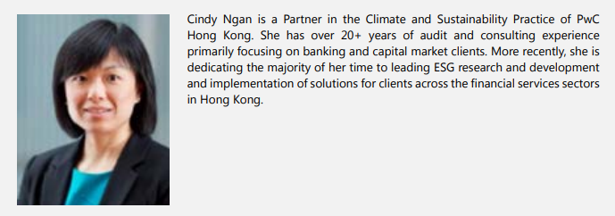
Si bien los activos verdes se han vuelto más populares en la última década, proporcionar seguridad sobre dichos activos no se ha vuelto más fácil por las siguientes razones:
Falta de definición universal de Verde
Para afirmar si un bono es verde o no, necesitamos puntos de referencia o criterios para evaluar el producto. Existen varios marcos internacionales y locales que proporcionan orientación para que los emisores desarrollen su "marco verde" interno para fines de selección, monitoreo y presentación de informes de inversiones / proyectos. Green Bond Principles (GBP), Climate Bonds Standard (CBS), China Green Bond Endorsed Projects Catalogue (China Catalogue) y European Union Taxonomy on Sustainable Finance (EU Taxonomy) son ejemplos de tales marcos. Sin embargo, difieren en términos de nivel de granularidad y criterios técnicos empleados.
• Nivel de granularidad: La GBP proporciona solo amplias categorías de activos y proyectos elegibles que calificarían como verdes. Esto depende en gran medida del juicio profesional de un profesional y de la interpretación⁵⁰ de las directrices para determinar si los activos o proyectos son realmente ecológicos. El CBS proporciona criterios científicos específicos. Por ejemplo, las instalaciones de generación de electricidad solar se clasifican como "energía renovable" en el GBP.⁵¹ Sin embargo, estas instalaciones no serían elegibles bajo el CBS a menos que un mínimo del 85% de la electricidad sea generada por recursos de energía solar.⁵²
• Especificidad de los criterios técnicos: El Catálogo de China y la Taxonomía de la UE comparten un nivel similar de granularidad. Sin embargo, difieren en ciertos detalles de los criterios técnicos. Por ejemplo, los "edificios que conducen a una reducción significativa de las emisiones" son elegibles bajo el Catálogo de China como "edificios sostenibles".⁵³ Sin embargo, estos edificios están excluidos por la Taxonomía de la UE si "se adhieren a activos intensivos en carbono" (por ejemplo, "edificios que se utilizan para el almacenamiento de combustibles fósiles").⁵⁴
Falta de datos de alta calidad
Como se señala en el punto 3.1. y 3.2. la disponibilidad de datos climáticos de alta calidad, como los datos relacionados con las emisiones, es un desafío importante. Las cuestiones clave incluyen accesibilidad, relevancia, precisión y confiabilidad, puntualidad y comparabilidad. Los diferentes tipos de datos variarían en grados de calidad entre estas dimensiones. Sin datos de alta calidad, la credibilidad de cualquier informe de garantía puede verse afectada negativamente. Por ejemplo:
• Para verificar si un edificio en construcción es realmente verde, uno tendría que evaluar si los materiales utilizados realmente cumplen con los estándares ecológicos aplicables. Actualmente, los profesionales de aseguramiento pueden tener que obtener facturas de la empresa de construcción para obtener información sobre los proveedores y los materiales que se utilizan. El alcance de los detalles en las facturas, la disponibilidad/fiabilidad de la información sobre el proveedor y la integridad de dicha información pueden no ser suficientes para una evaluación ecológica válida.
• Ciertos tipos de datos no son fácilmente accesibles o no se pueden recopilar en tiempo real, dependiendo de cómo se configure la infraestructura. Por ejemplo, para recopilar datos sobre el consumo de electricidad, combustible y agua, es posible que deba recopilar las facturas de las empresas de servicios públicos y extraer los datos manualmente para su posterior análisis.
Si bien hay proveedores de productos de datos en la industria, un estudio realizado por la Organización Internacional de Empresas de Valores (IOSCO)55 encontró una falta de transparencia y consistencia en las metodologías que sustentan el desarrollo de los productos de datos. Además de eso, la falta de normas comunes de contabilidad y presentación de informes en torno a ESG (Medio Ambiente, Social y Gobernanza, de los cuales "verde" está relacionado con la "E") también ha contribuido a problemas con la calidad de los datos.
Falta de normas comunes de presentación de informes
Como se discutió en los artículos anteriores, la falta de estándares comunes de sostenibilidad o informes ecológicos también crea desafíos en cuanto a la transparencia, comparabilidad y confiabilidad de los datos / información de las empresas o proyectos de inversión subyacentes.
Garantía limitada como resultado de lo anterior
Existen marcos de garantía establecidos que proporcionan enfoques y metodologías generales de revisión de auditores que se pueden aplicar a diferentes temas. La auditoría ecológica se adapta fácilmente a estos marcos. Sin embargo, el desafío clave, como se discutió anteriormente, es que los criterios para medir o evaluar "verde" pueden no ser lo suficientemente específicos como para permitir que una evaluación se realice de manera consistente en el contexto del juicio profesional. Sin el marco de referencia proporcionado por criterios adecuados, cualquier conclusión está abierta a interpretaciones individuales y malentendidos.
El resultado de todas estas cuestiones es que actualmente la mayoría de los informes de garantía emitidos con el propósito de la certificación de bonos verdes o climáticos solo proporcionan una garantía limitada. Es decir, los profesionales concluyen que "nada ha llegado a [su] atención" que les haga creer que un bono verde no debe emitirse, en todos los aspectos materiales, de acuerdo con el marco o principios relevantes. Este nivel de garantía es más bajo que si se emite un informe de garantía razonable en virtud del cual los profesionales afirman positivamente que el bono verde está claro para su emisión.
Para la auditoría ecológica, la participación de expertos de la industria y / o la dependencia de otros profesionales es muy probable y esperada dada la amplia gama de activos o proyectos subyacentes. La integración adecuada del trabajo realizado por estos expertos y profesionales y el control de calidad son elementos cruciales para la fiabilidad de las conclusiones de la auditoría / revisión.
3.3.2. Mundo Virtual vs. el Físico
Si bien no es probable que la tokenización de bonos verdes sea la solución a los desafíos anteriores o al lavado verde, sí proporciona una plataforma mucho más eficiente para realizar transacciones con estos instrumentos. La plataforma está construida sobre la base de la tecnología blockchain. Los acuerdos se pueden hacer a través de billeteras digitales. Las reglas de transacción y los términos de los bonos se pueden automatizar y ejecutar a través de contratos inteligentes. Todo se puede hacer virtualmente, pero no debemos olvidar que los activos verdes / proyectos financiados por los bonos permanecen en el mundo físico.
Las conexiones entre el mundo virtual y el mundo real asociados con este tipo de estructura incluyen el vínculo entre los tokens y los activos subyacentes que establece la propiedad de los inversores de los activos subyacentes y la alimentación de datos externos (por ejemplo, datos de referencia "verdes" que pueden no estar en forma digital en su estado original) en la cadena de bloques. Las conciliaciones entre los registros en la cadena y los "fuera de la cadena" (por ejemplo, la reconciliación entre los registros de custodia de los activos subyacentes y el inventario digital de tokens) asegurarán que ambos mundos estén sincronizados. Pero cuando los datos externos a la cadena (por ejemplo, los datos de referencia "verdes") no están fácilmente disponibles o no son confiables, incluso la plataforma más perfectamente diseñada no producirá la información más precisa y confiable para los inversores. Esto nos lleva de nuevo a la pregunta inicial: ¿son estos bonos realmente verdes?
3.3.3. Próximos Desarrollos
Los desafíos que discutimos son bien reconocidos y reconocidos por los responsables de la formulación de políticas, los actores del mercado y algunos inversores. Estamos viendo esfuerzos concertados para impulsar la convergencia de varios marcos y taxonomías verdes. También se están elaborando nuevos marcos reglamentarios y de supervisión, así como normas de contabilidad y divulgación. Esperamos que los avances en la tecnología también desempeñen un papel clave en la mejora de la eficacia y la eficiencia de las auditorías / revisiones ecológicas.
Esfuerzo concertado para alinear marcos y taxonomías
La Plataforma Internacional sobre Finanzas Sostenibles (la "IPSF") fue lanzada en octubre de 2019 por la UE, China y otros 6 territorios. Actualmente la UE y otros 17 territorios son miembros. Ofrece un foro multilateral donde los responsables de la formulación de políticas pueden intercambiar y difundir información para promover las mejores prácticas, comparar diferentes iniciativas e identificar obstáculos y oportunidades para las finanzas sostenibles, respetando al mismo tiempo los contextos nacionales y regionales.56 El Grupo de Trabajo sobre Taxonomías de la IPSF, codirigido por China y la UE, está desarrollando la Taxonomía Common Ground, que proporcionará un conjunto más unificado de criterios globales para definir lo que entendemos por "verde".
Nuevas normas de contabilidad y divulgación
En abril de 2021, la Fundación NIIF emitió un Borrador de Exposición que describe las enmiendas específicas propuestas a su Constitución para acomodar a una Junta de Normas Internacionales de Sostenibilidad (ISSB) para establecer los estándares de sostenibilidad IFRS. Se espera que el ISSB desarrolle un conjunto común de estándares globales de sostenibilidad para ayudar a satisfacer las necesidades de los inversores y establecer una línea de base sólida para que las jurisdicciones consideren al establecer o implementar sus requisitos de divulgación relacionados con la sostenibilidad. Se espera que las normas se basen en el marco existente del Grupo de Trabajo sobre Divulgaciones Financieras Relacionadas con el Clima ("TCFD") y el trabajo de los creadores de normas de sostenibilidad. Esto impulsará la consistencia y la comparabilidad de los informes corporativos, lo que a su vez proporcionará una base más sólida para datos relacionados con ESG de alta calidad.
Tecnología y blockchain como parte de la solución
Los datos y la tecnología serán clave para llevar la calidad de las auditorías ecológicas al siguiente nivel. Si los datos se pueden estandarizar y hacer más fácilmente accesibles, tecnologías como blockchain, internet de las cosas e inteligencia artificial pueden aplicarse para capturar, procesar, analizar y validar datos en tiempo real y de manera más eficiente.
El prototipo del Proyecto Génesis está diseñado para hacer precisamente eso: capturar datos (es decir, electricidad generada por una granja solar) utilizando medidores inteligentes en la fuente final y utilizando la tecnología blockchain para preservar la integridad de los datos a lo largo del ciclo de vida de la transacción. Conceptualmente, los términos clave de los bonos verdes (incluidos los términos financieros y de liquidación; los indicadores de rendimiento verde; los derechos de los titulares de tokens, etc.) también podrían programarse en contratos inteligentes que se codifican en la cadena de bloques. Los cambios en los términos de los bonos (por ejemplo, cambios en la tasa de cupón de bonos) basados en los indicadores de rendimiento verde podrían activarse automáticamente cuando se superen los umbrales. La intervención manual limitada a lo largo del ciclo de vida de la transacción permitiría a los auditores aplicar un enfoque más digital para realizar la validación y las pruebas. La auditoría se centraría en el diseño de la infraestructura y en cualquier posible interceptación manual o "apretones de manos" entre los mundos virtual y físico, como los contratos inteligentes.
Desde el punto de vista tecnológico, existen diferentes enfoques para determinar la propiedad de los tokens y la ocurrencia y precisión de las transacciones en este tipo de plataforma tokenizada. Las prácticas comunes incluyen probar los controles sobre el diseño y desarrollo de la cadena de bloques, los controles de gestión de cambios, la revisión de los códigos fuente de los contratos inteligentes para garantizar que las reglas comerciales y los términos de los bonos estén integrados en la plataforma de manera adecuada, interrogar el 100% de los datos transaccionales y simular ciertas funciones codificadas en la cadena. Pero más allá de esto, ¿pueden los profesionales hacer un esfuerzo adicional para proporcionar seguridad adicional a las diferentes partes interesadas? La gobernanza y los controles sobre el emisor, el riesgo de seguridad cibernética, el riesgo de cumplimiento normativo (por ejemplo, los procedimientos KYC (Conozca a su cliente) y AML (Antilavado de dinero), el riesgo de liquidez de los activos subyacentes y la custodia segura de los activos reales son áreas relevantes para la evaluación. Además, sujeto a aclaraciones adicionales sobre las pautas de independencia de la profesión, los auditores pueden incluso operar un nodo blockchain y tener la opción de acceder a los datos necesarios en tiempo real.
Requisitos para las revisiones externas
Actualmente, las revisiones externas para evaluar el cumplimiento de los marcos o programas relevantes de emisión de bonos verdes / climáticos / vinculados a la sostenibilidad en la pre-emisión, post-emisión o informes en curso generalmente no son obligatorias (excepto los Bonos Climáticos emitidos bajo el Estándar de Bonos Climáticos57 y los Bonos Vinculados a la Sostenibilidad emitidos bajo los Principios de Bonos Vinculados a la Sostenibilidad)58, pero son muy recomendables. La garantía de terceros proporcionará a los inversores la confianza de que los ingresos de los bonos se gestionan adecuadamente y se dirigen a los proyectos y/o activos previstos de conformidad con los marcos y normas pertinentes. Sin embargo, el costo de participar en tales revisiones externas no debe disuadir la emisión de este tipo de instrumento. Los planes de incentivos, como el Green and Sustainable Finance Grant Scheme59 lanzado por el Gobierno de la RAE de Hong Kong para subsidiar el costo de emitir bonos verdes y sostenibles, ciertamente ayudan a equilibrar los costos de emisión y alientan a los emisores a buscar revisiones independientes.
Control de calidad
Los profesionales de aseguramiento están en la profesión de "confianza". La calidad es la base para generar confianza. Las partes interesadas están buscando algo que sea más que un ejercicio de "marcar la casilla" para proporcionarles la confianza de que el bono es verdaderamente verde. Más allá de atestiguar que las inversiones subyacentes son "verdes", ¿hay otros aspectos que los profesionales deben desafiar para mitigar suficientemente el riesgo de lavado verde? La solidez de la evaluación de riesgos de un profesional y las respuestas a los riesgos identificados (incluido el fraude) es clave. Directrices estandarizadas de prácticas de la industria (por ejemplo, requisitos de planificación y evaluación de riesgos; procedimientos de prueba recomendados; mejores prácticas sugeridas) para profesionales que se basan en la base de los marcos de garantía existentes y los marcos relacionados con ESG, las normas de contabilidad y divulgación son muy necesarias.
3.3.5. Reflexiones Finales
El crecimiento acelerado de la demanda de soluciones o productos ecológicos también ha contribuido a la expansión en la industria de consultoría y aseguramiento ESG. Sin embargo, es necesario colmar las lagunas señaladas en esta sección para que los auditores puedan ofrecer una garantía más que limitada. Existe la necesidad de desarrollar marcos en torno a los controles de calidad que se apliquen a diferentes tipos de jugadores de manera consistente en el mercado. Además, la tecnología será parte del viaje y la solución, a medida que la siguiente sección profundice.

Sección 4: Objetivo a la Vista
4.1. Blockchain como Infraestructura Base
Por AllInfra
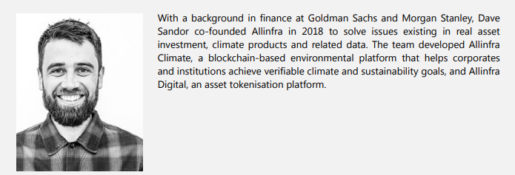
4.1.1. Necesidad de Transparencia, Granularidad y Verificabilidad
Con la evolución de las finanzas verdes y un enfoque de los gobiernos, corporaciones, instituciones e individuos en el riesgo ambiental, estamos viendo un aumento significativo en el volumen de productos financieros ambientales y financiamiento vinculado a la sostenibilidad / verde (en conjunto, "Productos de Finanzas Verdes") que llegan al mercado, desde certificados de energía renovable hasta reducciones voluntarias y de cumplimiento de emisiones, resultados de mitigación, bonos verdes, préstamos vinculados a la sostenibilidad y otros productos derivados.
Como la Sección 3 profundizó, estos productos, tanto desde una perspectiva de creación como de uso, solo son relevantes y significativos si los datos subyacentes que respaldan dichos Productos de Finanzas Verdes son medibles, verificables y, en última instancia, pueden ser invocados por un tercero.
A medida que el enfoque global de políticas y regulaciones sobre el cambio climático continúa aumentando, existe una creciente demanda, tanto del sector público como del privado, de transparencia, granularidad y verificabilidad de los datos que subyacen y respaldan los Productos de Finanzas Verdes. La tecnología Blockchain ofrece una herramienta eficiente y efectiva en el monitoreo y uso de los datos subyacentes que definen estos productos.
4.1.2. Tecnología Blockchain en la Creación y Monitoreo de Productos
Al comprar un crédito de carbono, un certificado de energía renovable o, de hecho, cualquier otro producto financiero ambiental, el comprador debe estar seguro de la procedencia del producto: que los datos se han recopilado de manera verificable, se pueden rastrear hasta el activo relevante y no se han utilizado como base para reclamos en relación con múltiples productos. En un modelo tradicional, esto es posible con controles manuales físicos por parte de partes independientes, inspecciones periódicas y otros procesos de verificación. Estos procesos generalmente vienen con plazos largos e impredecibles, costos significativos, potencial de error humano y los conjuntos de datos no digitalizados resultantes no se referencian fácilmente con el tiempo, ni encajan perfectamente en futuros regímenes de contabilidad, calificaciones y presentación de informes de carbono.
Existen soluciones que aprovechan los sistemas tradicionales para la creación de productos de finanzas verdes, pero que se ven materialmente mejorados por las nuevas tecnologías. Un sistema basado en blockchain en capas en la medición, notificación y verificación (MRV) de la huella de carbono de un activo está demostrando acelerar y reducir materialmente el costo de la recopilación de datos, reducir el volumen de trabajo manual y los errores, reducir los plazos de MRV de meses a la inmediatez y, en última instancia, conducir a un producto con una procedencia superior que puede emitirse de manera acelerada y comercializarse con datos subyacentes que son más transparentes y oportunos.
Del mismo modo, en el monitoreo del cumplimiento de los bonos verdes / de sostenibilidad, existen soluciones tecnológicas que brindan a los propietarios de activos, prestamistas, agencias de calificación, aseguradoras y otras partes interesadas información verificable a nivel de activos en tiempo real sobre el rendimiento de los activos subyacentes. En los prototipos del Proyecto Génesis descritos en los informes hermanos (Proyecto Génesis - Informe 3 "Un prototipo para la tokenización de bonos verdes por Digital Asset y GFT" y Proyecto Génesis - Informe 2 "Un prototipo para la tokenización de bonos verdes por el Consorcio Liberty") al presente informe, AllInfra implementó un sistema basado en blockchain para proporcionar una fuente de datos verificable y auditable a los prestamistas en tiempo real o de forma periódica. Como también se observa en la sección 3.3. Dicho marco digitalizado puede soportar numerosas actividades relacionadas con las finanzas al mismo tiempo (por ejemplo, para informes, contabilidad, calificaciones, etc.) a una fracción del costo y el tiempo y debería permitir mejores términos de financiamiento en general.
Críticamente, un proceso de MRV digitalizado combinado con un instrumento digital, ya sea un crédito de carbono, un certificado de energía renovable, un bono verde o de otro tipo, da como resultado un producto que se obtiene fácilmente, está permanentemente vinculado a sus datos de origen y en el tiempo, puede crearse, comercializarse y retirarse con pocos costos de fricción e intermediarios, beneficiando así a todas las partes interesadas en el espacio del producto financiero ambiental (EFP), es decir, propietarios de activos, usuarios de productos, reguladores y terceros que confían en estos productos para obtener resultados ambientales específicos. Tales EFP habilitados digitalmente están esencialmente "preparados para el futuro" para sincronizarse con la miríada de marcos de informes relacionados con el Acuerdo de París que están en desarrollo.
4.1.3. Tecnología Blockchain en la Compra y Uso de Productos Financieros Ambientales
La gestión de los riesgos relacionados con el clima es un tema de alta prioridad para un amplio espectro de entidades públicas, privadas y gubernamentales relacionadas. Los objetivos de descarbonización establecidos por los países y las empresas requieren el monitoreo del desempeño ambiental de una manera auditable y verificable. La importancia de esto se ha vuelto apreciada en todo el mercado.
En un caso en el que una entidad está calculando su huella de carbono, recopilará e informará datos de fuentes dispares en todo su negocio. Como se destaca en la Sección 3.1. y 3.2., sin datos subyacentes precisos capturados de manera verificable de fuentes apropiadas, la huella resultante tiene poco significado. En consecuencia, informar a las partes interesadas o compradores de productos ambientales para compensar dicha huella se vuelve inexacto y de valor limitado.
Al igual que la creación de productos financieros ambientales en un sistema basado en blockchain, la recopilación y el almacenamiento de datos utilizando dicho sistema ayuda a garantizar que la notificación y compensación del impacto ambiental se base en los mejores datos posibles y verificables.
4.1.4. Impacto Regulatorio y de Políticas
Un subproducto del seguimiento de los resultados ecológicos en un entorno de cadena de bloques, junto con una forma digital de instrumento vinculado a esos resultados, es la facilidad de cumplimiento normativo y la contabilidad de carbono en todas las organizaciones y naciones, que se profundiza en la Sección 6.
El Acuerdo de París centró la atención en los objetivos climáticos establecidos por las naciones individuales y en cómo un resultado de reducción o mitigación de emisiones puede ser reclamado por múltiples actores, por ejemplo, cuando un resultado de un proyecto en el país anfitrión se reclama hacia la Contribución Determinada a Nivel Nacional (NDC) de ese país, con ese mismo resultado reclamado por un comprador voluntario transfronterizo de reducciones de emisiones producidas por ese proyecto. Sin un ajuste correspondiente a nivel nacional, este riesgo significativo de doble contabilización puede conducir potencialmente a disputas, daños liquidados y / o sanciones en virtud de contratos y, a su vez, poner en peligro los esfuerzos para reducir las emisiones globales.
Un sistema universal que vincule los datos subyacentes de los proyectos con los productos financieros ambientales y, en última instancia, los objetivos nacionales, ayudará a mitigar estos riesgos de doble contabilización, con un registro transparente de la custodia del producto desde la fuente de datos hasta la jubilación y la reclamación.
4.1.5. Reflexiones Finales
La salud del mercado de finanzas verdes y su viabilidad a largo plazo requerirán productos en los que las partes interesadas confíen implícitamente, donde el impacto ambiental positivo de cada producto sea conocido y verificable. La tecnología Blockchain se está convirtiendo rápidamente en una herramienta central para ayudar a lograr este resultado.

4.2. Conectando IoT y Blockchain
Por HashKey
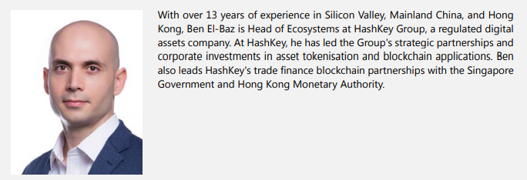
4.2.1. Necesidad de Implementación de Dispositivos de Adquisición de Datos en Tiempo Real
En la Encuesta Global de Inversión Sostenible 2020 de BlackRock, más del 53% de los 425 inversores de 27 países, que representan USD 25 billones en activos bajo gestión, respondieron que "la mala calidad o [in]disponibilidad de datos y análisis ESG es la mayor barrera para una implementación más profunda o más amplia de la inversión sostenible, más alta que cualquier otra barrera".60 En respuesta a este problema de datos, el uso de la tecnología de Internet de las cosas ("IoT") y blockchain presenta una forma convincente de aumentar la calidad y la disponibilidad de los datos en proyectos ecológicos o ESG. La implementación de estas tecnologías juntas permite que un proyecto genere flujos de datos transparentes y confiables. Más sensores conectados a Internet en el suelo significa más generación de datos en tiempo real (datos transparentes). Almacenar datos en una base de datos blockchain significa un almacenamiento de datos más fuerte y resistente a la manipulación (datos confiables).
La creación de flujos de datos confiables y más transparentes para los proyectos ESG es una forma clave de mejorar la divulgación de información ESG. Una recomendación para los reguladores financieros sería exigir que los proyectos de financiamiento verde divulguen datos de impacto ambiental utilizando soluciones de tecnología de datos confiables en tiempo real, soluciones, por ejemplo, que utilizan dispositivos IoT interconectados con software blockchain que están certificados por proveedores independientes de 3ª parte. En Hong Kong, por ejemplo, la Asociación de Garantía de Calidad de Hong Kong ("HKQAA") realiza certificaciones para proyectos ecológicos. Si la HKQAA, con la orientación de los reguladores locales, ampliara sus ofertas para incluir implementaciones de certificación de dispositivos de adquisición de datos en tiempo real para proyectos ecológicos, representaría un gran paso adelante para la divulgación de información ESG y la resolución de las preocupaciones de los inversores relacionadas con el problema de datos de las finanzas verdes.
4.2.2. Cómo Funcionan las Implementaciones de IoT y Blockchain
IoT es una palabra de moda elegante que simplemente describe todos los dispositivos electrónicos que tienen la capacidad de medir las entradas ambientales del mundo físico, grabarlas y luego cargarlas en la nube o en alguna otra plataforma de software. Estos incluyen dispositivos como sensores de temperatura, sensores de peso y presión, rastreadores de ubicación GPS, sensores de corriente eléctrica (para generación de energía o monitoreo de consumo), sensores de imagen (cámaras), sensores de audio (micrófonos), sensores infrarrojos (seguimiento de movimiento), sensores de partículas de aire (para la calidad del aire), sensores de calidad del agua y más. Estos dispositivos se pueden implementar en el campo para capturar datos en tiempo real sobre el impacto ambiental creado por una empresa o proyecto. Por ejemplo, los sensores de calidad del aire se pueden conectar a los tubos de escape en las plantas de recuperación de residuos, o los sensores de corriente eléctrica se pueden conectar a las plantas de generación de energía solar. Estos sensores, en tiempo real, pueden generar datos sobre el entorno físico y guardar esos datos en una base de datos para futuras referencias. De esta manera, las partes interesadas pueden ver una imagen real y basada en datos del impacto ambiental de un activo en particular.
Como también se explica en 4.1. Arriba, la tecnología blockchain agrega valor al crear una forma confiable de almacenar y asegurar los datos que se generan. Una de las propiedades clave de la tecnología blockchain es su uso de criptografía matemáticamente segura para vincular registros de datos, lo que hace que sea computacionalmente inviable para las partes deshonestas manipular unilateralmente los registros de datos después de que estos datos se hayan guardado. Para ilustrar cómo esta solución agrega valor en comparación con la situación del caso base, imagine un escenario en el que una planta de recuperación de residuos instala sus propios dispositivos de detección en sus equipos e informa los resultados del impacto ambiental de forma periódica. Suponiendo que la empresa sea penalizada por malos resultados y también tenga un control completo sobre la base de datos, siempre existe la posibilidad de que las partes interesadas de una empresa puedan ser incentivadas a manipular los datos. Por el contrario, las bases de datos de blockchain son excepcionalmente capaces de mitigar este tipo de riesgo de fraude porque dependen de un grupo de múltiples partes distintas para mantener la integridad de las actualizaciones de datos. Este enfoque debe ser familiar para los profesionales de cumplimiento en la industria financiera, ya que es esencialmente una forma de utilizar la tecnología para segregar las tareas relacionadas con la gestión de datos a múltiples partes independientes. Esto significa que ninguna de las partes tiene la autoridad para actualizar o modificar unilateralmente los registros de datos. La autoridad para aprobar actualizaciones o modificaciones de datos adicionales a los datos pertenece a un grupo diversificado de entidades, que generalmente se selecciona de manera que se minimice el potencial de colusión deshonesta. Se ha demostrado que este tipo de estructura de colaboración de datos multipartito es segura frente a fuertes incentivos económicos, como se ve en el crecimiento continuo de las redes de criptomonedas que dependen de este tipo de estructura de datos para preservar los registros de datos monetarios.
Recently, new solutions have been launched that make it easier to deploy IoT devices that can upload data in real-time to blockchain databases in the cloud. For example, in Mainland China, a key growth region for green financing, Wanxiang Blockchain, Aitos.io, and Haier Smart Home launched a collaboration to combine Wanxiang Blockchain’s blockchain database and Aitos.io’s BoAT IoT module into Haier’s smart home devices, in order to monitor energy usage in real-time and provide blockchain-secure incentives back to consumers. Wanxiang and Aitos.io also recently teamed up to deliver this solution within Singapore’s largest smart city development, the Punggol Digital District.

Programa de Bonos Verdes del Gobierno
El Gobierno de la RAE de Hong Kong estableció el Programa de Bonos Verdes del Gobierno en 2018, y desde entonces ha emitido un total de USD 3.500 millones en bonos verdes a inversores institucionales globales. Los ingresos se utilizarán para financiar o refinanciar proyectos ecológicos del gobierno en ocho categorías verdes elegibles. Varios proyectos financiados hasta la fecha incluyen tres proyectos de gestión y recuperación de residuos (USD1393M), cinco proyectos de edificios ecológicos (USD1367M), cuatro proyectos de gestión de agua y aguas residuales (USD405M) y dos proyectos de eficiencia energética y conservación (USD328M).
Algunos de estos proyectos ilustran cómo las divulgaciones basadas en datos pueden beneficiar a los proyectos de financiamiento verde. Por ejemplo, uno de los proyectos financiados por el Bono Verde del Gobierno de la RAEHK es una instalación integrada de gestión de residuos que procesará hasta 3000 toneladas de residuos sólidos municipales por día una vez que entre en funcionamiento en 2025. Esta instalación es única porque empleará tecnología para convertir los desechos sólidos en vapor que se puede utilizar para generar electricidad para la exportación a la red eléctrica de Hong Kong. Es probable que genere alrededor de 480 millones de kWh (1% de la demanda actual de electricidad de Hong Kong) por año.
Para aumentar la transparencia y la disponibilidad de datos, este proyecto podría beneficiarse mediante la instalación de dispositivos de detección de corriente conectados a Internet (instalados por una 3ª parte independiente, como la HKQAA) que monitorean la cantidad específica de energía generada en tiempo real, y que los datos podrían guardarse directamente en una base de datos blockchain administrada de forma independiente que los tenedores de bonos puedan ver públicamente en tiempo real. Los dispositivos de monitoreo de la contaminación del aire también podrían colocarse en los tubos de escape relacionados para cargar datos de manera similar.
Del mismo modo, otro proyecto financiado por estos bonos, un centro de recuperación de recursos orgánicos en El norte de Lantau, también podría adoptar medidas similares de divulgación basadas en datos. En esta instalación, la tecnología de digestión anaeróbica se utiliza para convertir los residuos de alimentos en electricidad. La instalación podría instalar dispositivos de detección de corriente conectados a Internet para monitorear la energía específica generada y guardar los registros en una base de datos blockchain administrada de forma independiente para referencia pública.

4.2.4. Reflexiones Finales
La transición a una economía más verde necesita financiación verde para apoyar la ampliación de nuevas infraestructuras. Solo en China continental, el impulso para convertirse en carbono neutral para 2060 requerirá más de USD 21 billones en inversión.61 Tales cantidades masivas de inversión requerirán, a su vez, cantidades adecuadas de protecciones para los inversores para garantizar que el capital realmente genere niveles apropiados de impacto ambiental positivo. Actualmente, muchos inversores globales siguen estando extremadamente preocupados por la falta de datos disponibles para medir el impacto de los proyectos de financiación verde. Las divulgaciones de información confiables y basadas en datos impulsadas por IoT y la tecnología blockchain proporcionan una forma convincente de resolver el problema de datos de las finanzas verdes. Los reguladores financieros pueden ayudar mediante la promulgación de nuevos requisitos para exigir la divulgación de información basada en datos. Los reguladores locales podrían movilizar a las 3ª partes independientes, como la HKQAA, que ya están involucradas en la certificación de proyectos verdes para proporcionar un marco de certificación para la introducción de estas nuevas tecnologías en el campo.
4.3. Alliance Blockchain Idea
Por Ant Group
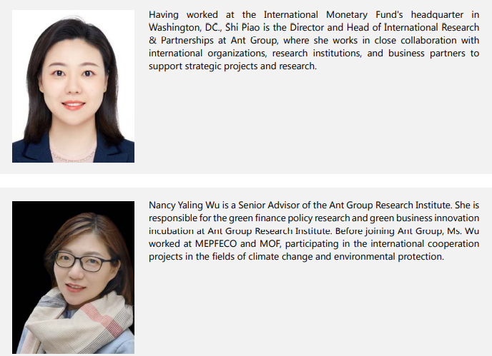
Como se ilustra en el Proyecto Génesis, el uso de los ingresos y la divulgación de información son los temas más críticos para el desarrollo del mercado de bonos verdes. Como se explica en esta Sección 4, blockchain se caracteriza por la trazabilidad, la protección contra manipulaciones, la apertura y la transparencia. Reuniendo estas ideas, una cadena de bloques de alianza que conecte a los emisores de bonos verdes, las agencias comerciales, las agencias de registro y liquidación, las agencias de certificación y las agencias reguladoras podría mejorar conceptualmente la emisión y certificación de bonos, al tiempo que promueve la estandarización y una mayor credibilidad de los informes de divulgación.

Una Alianza Blockchain
En primer lugar, conecte a los emisores de bonos verdes, las agencias comerciales, las agencias de registro y liquidación, las agencias de certificación y las agencias reguladoras como nodos en una cadena de alianzas. Los usuarios pueden cargar y consultar datos / documentos a través de la página web. Las partes pertinentes tendrían que cargar de manera automatizada (por ejemplo, a través de IoT y blockchain como se muestra en 4.1. y 4.2. arriba) los registros relacionados con el uso de los ingresos y los beneficios ambientales correspondientes. Al hacer esto, el uso de los ingresos y los beneficios ambientales se pueden registrar, rastrear y certificar simultáneamente.
En segundo lugar, como se explica en la sección 3.3., la tecnología de contrato inteligente podría utilizarse en varias partes del proceso. A través de una serie de formatos de informes estandarizados, esta plataforma podría realizar conceptualmente las funciones de informes estructurados, cálculo inteligente de beneficios ambientales y generación automática de informes de divulgación. Este nivel de automatización reduciría el tiempo para obtener información, automatizaría el trabajo rutinario, reduciría los costos laborales y la probabilidad de error, mejorando así la consistencia y calidad de la divulgación de información.
En tercer lugar, como también se muestra en los prototipos del Proyecto Génesis, blockchain podría reducir los costos de comunicación en la emisión, lo que mejora la eficiencia de la negociación y firma de acuerdos. Además, como se explica en las secciones 3.3., 4.1. y 4.2. Arriba, el personal de las agencias de evaluación podría ser asignado por las agencias reguladoras para verificar los documentos y registros en la propia cadena de bloques, automatizando aún más el proceso.
Por último, pero no menos importante, como uno de los nodos de la cadena de alianzas, los reguladores podrían obtener automáticamente todos los datos en el libro mayor, lo que unifica el informe y la verificación de datos regulatorios. Se evita la duplicación de trabajo y los reguladores podrían comparar los proyectos de bonos verdes de manera más efectiva. Al hacerlo, los reguladores podrían movilizar y liderar la emisión de bonos verdes a nivel macro, promoviendo así la prosperidad a largo plazo del mercado de bonos verdes.

Sección 5: Pensando más allá de la Caja
5.1. Valores de Resultados de Mitigación
By the UNFCCC
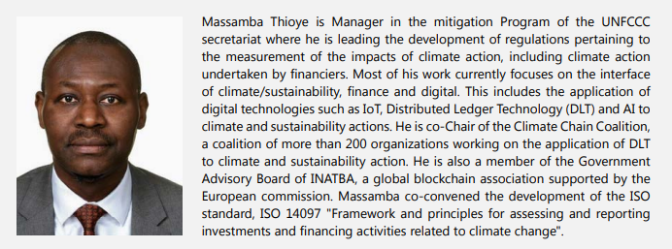
5.1.1. Valores de Resultados de Mitigación (MOS)
Para avanzar hacia el logro de los objetivos climáticos de limitar el aumento de la temperatura global a 1,5° C por encima de los niveles preindustriales, las finanzas verdes deben validar y medir empíricamente la reducción de las emisiones de gases de efecto invernadero (GEI) resultante de los proyectos de economía real que financia. Al hacerlo, nuevos productos de financiamiento innovadores que pueden ofrecer fuertes rendimientos. Los valores de resultados de mitigación (MOS) discutidos en este artículo pueden impulsar a los mercados a financiar proyectos de mitigación de GEI y avanzar hacia un mundo sostenible.
Como también motiva el Proyecto Génesis, para validar empíricamente los bonos verdes para avanzar en la reducción de las emisiones de GEI, debe haber un marco más impactante y más atractivo que reconozca y recompense específicamente la contribución climática de los inversores en bonos, incluidos los inversores minoristas. Muchos bonos actualmente promueven actividades marginalmente verdes que podrían haber sido financiadas con un bono corporativo estándar. Otros bonos que abordan los Objetivos de Desarrollo Sostenible pueden ser atractivos para emisores, inversores y validadores/verificadores; sin embargo, su UoP a menudo aborda los usos verdes, pero no contribuye al objetivo climático de 1.5° C, ya que no están permitiendo actividades verdes que de otro modo no serían posibles. Existe una necesidad urgente de acelerar la reforma del marco de bonos verdes para que apoye los objetivos climáticos y reduzca las emisiones de GEI.
Los principales inversores en bonos compran bonos para satisfacer sus preferencias de inversión. Esto significa que un bono que financia mejoras climáticas, pero ofrece rendimientos inferiores a la media no es suficiente para la mayoría de los inversores. La fuente de recurso en caso de incumplimiento para muchos bonos verdes UoP es el emisor de bonos. La calidad crediticia del emisor es a menudo más alta que el proyecto verde y es la principal garantía (y razón) para los inversores que compran el bono. Sin embargo, si los inversores, en particular los inversores minoristas, pudieran visualizar mejor y ser recompensados por los beneficios de los proyectos verdes, así como la calidad crediticia del emisor, más liquidez fluiría hacia bonos genuinamente verdes, apoyando así los objetivos climáticos. El perfil de inversión actual de los bonos verdes es una limitación y hace que el producto sea incompleto.
MOS aborda esta limitación ofreciendo un nuevo producto financiero que tiene en efecto una garantía adjunta a un bono; uno que actúa como una fuente adicional de retorno, vinculada a la cantidad de emisiones de GEI reducidas por el proyecto verde y el precio del carbono. Esto es especialmente oportuno ya que las conversaciones sobre la fijación de precios del carbono y los mercados de carbono avanzan a buen ritmo. El MOS sería un compromiso para entregar unidades de reducción de emisiones de GEI (unidades de resultados de mitigación prometidas o MEMORANDOS de entendimiento) adjuntas al bono. Se puede vender y negociar inmediatamente después de la emisión del bono verde, antes de su fecha de vencimiento, que es la fecha en la que los memorandos de entendimiento reales se deben al titular del MOS. La fecha de vencimiento del MOS estará vinculada a la fecha en la que se espera que se produzca la reducción de emisiones de GEI asociada al proyecto verde. Esto transforma la actual financiación del carbono, que es una recompensa ex post en el mercado de carbono actual, en un facilitador ex ante en forma de beneficio adicional para el emisor de bonos verdes en un mercado integrado de bonos verdes y carbono.
Para cumplir con las condiciones requeridas para que el bono climático sea un instrumento financiero que sirva al objetivo climático de 1,5°C, se propone una nueva definición de bono verde:
• Un bono verde es un bono adquirido con un MOS adjunto. El reembolso futuro del MOS se realiza utilizando memorandos de entendimiento generados, al menos en parte, por actividades financiadas por el producto del bono. A cambio del MOS, el comprador de bonos paga una prima o proporciona al emisor otro tipo de beneficio económico en comparación con su fuente de referencia de financiamiento;
• Los futuros memorandos de entendimiento están destinados al reembolso del MOS y serán generados por los activos o actividades financiados por los ingresos del bono, que en primer lugar deben utilizarse para compensar cualquier brecha de rendimiento climático en el plan de inversión del emisor. Después de estas compensaciones, el memorando de entendimiento debe sobrar para el reembolso de la MOS al comprador del bono;
• Como contrapartida del beneficio económico derivado de la emisión del bono verde, el emisor llena el vacío de viabilidad de las soluciones climáticas que generan MOUs. Para qué se utilizaron los ingresos del bono verde se vuelve irrelevante;
• El tono de verde del bono se mide por el número de MOS anexados al bono por unidad de recursos financieros.
El marco integrado propuesto para los bonos verdes y el mercado de carbono tiene varios beneficios. Si se implementa, contribuirá directamente a los objetivos climáticos al cambiar la financiación general hacia soluciones climáticas efectivas. También mejorará la transparencia, la objetividad y la integridad medioambiental del mercado de bonos verdes al proporcionar una definición objetiva de bonos verdes que no dé lugar a interpretaciones erróneas y que sea fácil de evaluar, protegiendo así a sus usuarios de las acusaciones de «lavado verde». Mejorará la eficiencia y la eficacia de la financiación del clima y el carbono mediante la aglomeración de la financiación privada. Los países desarrollados que compran MOS emitidos por países en desarrollo pueden tener acceso y cuantificar las fuentes de financiación privada. Los países que compran MOS, al establecer como condición para la participación en sus procesos de licitación la divulgación por parte del financista de la exposición de sus activos financieros a los riesgos y oportunidades relacionados con el clima, pueden incentivar la implementación de iniciativas relacionadas con la divulgación de riesgos y oportunidades relacionados con el clima. Los financieros que son partes interesadas influyentes tendrán razones adicionales para emprender la promoción de políticas para mejorar las ambiciones climáticas, ya que esto conducirá a una mayor demanda de MOS.

5.1.2. Aprovechamiento de DLT para las Unidades de Resultados de Mitigación (MOU)
El marco reformado de bonos verdes ofrece varios beneficios. Integra el bono verde y el mercado de carbono y permite el despliegue de soluciones climáticas que conduzcan a reducciones de emisiones de GEI en la economía real, que de otro modo no ocurrirían. Es escalable porque brinda a los financistas convencionales la oportunidad de obtener ganancias de capital adicionales, incentivándolos a comprar bonos verdes. Solo en 2020, se emitieron más de USD 250 mil millones en Bonos Verdes y esto representa una parte muy pequeña del mercado de capitales. El marco reformado de bonos verdes empoderará a los financieros, permitiéndoles desempeñar un papel importante en el mercado de carbono, suministrando a los gobiernos y otras entidades el MOS que necesitan para el cumplimiento. Es probable que esto haga que estas partes interesadas altamente influyentes participen más en la promoción de políticas y sean más propensas a apoyar compromisos ambiciosos de los responsables de la formulación de políticas, generando así una mayor demanda de MOS. Esto es fundamental para un cambio transformador, bajo el cual el sistema financiero contribuye a impulsar una transición activa a una economía neta de cero carbono. Sin embargo, la implementación del marco reformado de bonos verdes plantea desafíos que, afortunadamente, DLT puede abordar. Esto llevó a la secretaría de la CMNUCC a planificar el desarrollo de una plataforma digital para su prueba piloto.
Una característica importante del marco reformado de bonos verdes es la transferencia de MOS negociables del emisor del bono al comprador del bono. Estos MOS y el MOU que se utilizarán para pagarlos difieren de las unidades de carbono existentes porque obtienen su valor de dos fuentes: (i) las reducciones de emisiones de GEI que representan y (ii) la cantidad de financiamiento que han desplazado hacia actividades alineadas con el objetivo climático. Por lo tanto, el marco debe diseñarse de manera que se pague un MOS (que representa el producto prometido), con una intensidad de capital dada (cantidad de capital por tonelada de CO2 disminuida durante la vida útil de la actividad financiada) con un resultado de mitigación (el producto entregado) que represente la reducción de una tonelada de CO2, lograda a través de una actividad de mitigación. con al menos la misma intensidad de capital. El MOS emitido junto con el bono también debe pagarse al vencimiento, con un MOU generado principalmente por los proyectos en el plan de inversión del emisor y no el MOU simplemente comprado en el mercado de carbono. Finalmente, el MOU, antes de ser utilizado para pagar el MOS, debe usarse primero para llenar cualquier brecha de desempeño climático de cualquier proyecto en el plan de inversión del emisor. Esto evita problemas relacionados con el lavado verde. Solo se puede transferir el MEMORANDO de entendimiento neto restante para pagar el MOS.
Dado que el MOS es una promesa de entregar un MOU específico, la descripción de estos MOU, incluidas las actividades desde donde se generarán y su intensidad de capital (millones invertidos por tonelada de CO2 reducida durante la vida útil de la actividad) debe registrarse inmutablemente en el MOS. La misma información relacionada con la actividad de mitigación que la ha generado y su intensidad de capital también debe estar vinculada al Memorando de Entendimiento. Debe vincularse inmutablemente al resultado de la mitigación, además de un número de serie y otra información para rastrear el origen del resultado de la mitigación. Esto permite negociar por separado el bono y su atributo verde, el MOS.
La conciliación transparente del MOS con un resultado de mitigación utilizado para pagarlo requiere confianza con respecto a la producción y transferencia sin alteración de los datos con los que están asociados. El uso de tecnologías digitales emergentes, como IoT, metodologías digitales, contratos inteligentes y DLT, permite el uso de un intermediario confiable para generar confianza en la producción de datos y evitar la verificación de terceros, que puede ser onerosa, costosa y lenta.
Además, en el marco previsto, los emisores de bonos verdes deberán procesar los datos de actividad relacionados con el funcionamiento de los activos financiados con los ingresos y utilizar el resultado para establecer cualquier reclamación de resultado de mitigación. Tendrán que demostrar que está en conformidad con la orientación que proporciona el marco. Esto puede ser un desafío para muchos emisores. La verificación de la reclamación del emisor también requerirá evaluar la producción de datos y procesar los datos verificados. Se espera que el resultado sea objetivo y consistente entre los diferentes emisores. DLT puede ayudar a simplificar y agilizar drásticamente estos pasos para el emisor y eliminar la necesidad de verificación.
Finalmente, como los MOS son activos negociables, se espera que se intercambien a través de transacciones rastreables que no proporcionan ningún espacio para el doble uso. El comercio del MOS representa la transferencia de valor del vendedor al comprador. El uso de DLT puede asegurar su transferencia sin la intermediación de un tercero y sin doble uso.

Plataforma Digital Piloto
La plataforma digital albergaría el marco de bonos verdes y su estándar de medición de impacto y ejecutaría las pruebas del marco simulando la emisión y el comercio de bonos verdes, así como la posterior negociación del MOS.
La plataforma digital piloto proporcionaría toda la funcionalidad necesaria para capturar, almacenar y reportar datos relevantes para los emisores bajo el nuevo marco de bonos verdes. Prevemos que la plataforma tenga las siguientes características:
• Funcionalidad para la recopilación y el registro de datos en un formato inmutable de los activos subyacentes;
• Herramientas para la visualización, inspección y descarga/uso de datos;
• Creación de instrumentos digitales con pagos periódicos realizados en reducciones de emisiones (grapados a la seguridad digital);
• Creación y gestión de valores digitales (bonos verdes);
• Portal de administración para la gestión de instrumentos relevantes, fuentes de datos y usuarios;
• Centro de negociación (peer-to-peer) tanto para los valores digitales como para otros instrumentos digitales;
• Servicios de cumplimiento relevantes (acreditación KYC, FATCA/CRS, etc.).

5.1.3. Reflexiones Finales
La secretaría de la CMNUCC ha diseñado el nuevo marco de bonos verdes y ha desarrollado un estándar digital específico para medir el impacto relacionado con la implementación de medidas de mitigación. El estándar digital determinará exente la cantidad de resultados de mitigación que se espera que genere una actividad de mitigación dada en función de su naturaleza y escala. Aplicado a todas las actividades de un plan de inversión, esto permitirá determinar el volumen de MOS que el emisor puede agregar a una emisión de bonos para que sea verde. La plataforma también simulará la negociación de bonos verdes entre el emisor y el comprador, así como la posterior negociación del MOS.
La prueba piloto realizada por el Centro de Innovación del BIS en el marco del Proyecto Génesis es muy relevante para la plataforma digital de la CMNUCC para probar el bono verde reformado y este último sin duda se basará en los resultados del primero. De hecho, las lecciones aprendidas pueden utilizarse directamente para racionalizar el desarrollo de la plataforma digital de la CMNUCC y centrar sus esfuerzos donde va más allá de Genesis, por ejemplo, vinculando los bonos verdes con el mercado de carbono.

5.2. Tokens Respaldados por Activos
Por La Asociación de Finanzas Verdes de Hong Kong
5.2.1. Oportunidades sin Explotar
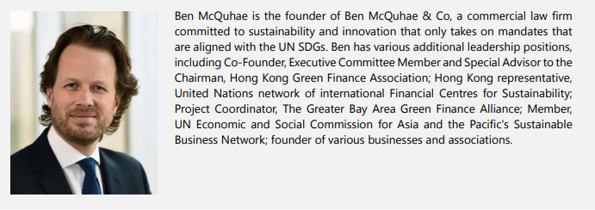
El cambio climático es un imperativo mundial que requiere acción y colaboración a todos los niveles a una escala sin precedentes. Los tokens respaldados por activos adecuadamente diseñados y cuidadosamente regulados pueden ser efectivos para ayudar a financiar la lucha contra el cambio climático. Este artículo pretende presentar brevemente algunos otros casos de uso de tokenización en Hong Kong, centrándose en la energía renovable (RE) y el transporte marítimo, dos sectores importantes, aunque en los extremos opuestos del espectro de alineación climática.
5.2.2. Tokens de Energía Solar
En abril de 2018, el gobierno de Hong Kong anunció planes para introducir una tarifa de alimentación (FiT) para alentar la instalación de ciertos proyectos de energía renovable a pequeña escala calificados en Hong Kong. El esquema FiT se introdujo a través del Esquema de Acuerdos de Control entre el Gobierno de Hong Kong, actuando a través de la Oficina de Medio Ambiente, y cada uno de los monopolios de energía de Hong Kong, CLP y Hongkong Electric. El modelo FiT ha sido ampliamente adoptado en todo el mundo desde la década de 1990 y está diseñado para acelerar, a través de incentivos, el desarrollo del mercado de energías renovables.
Bajo el esquema FiT de Hong Kong, la empresa de energía relevante debe pagar a los generadores de ENERGÍA renovables conectados a la red aprobados una cantidad fija por cada kWh de energía producida y entregada a la red. El pago generalmente se realiza a través de un mecanismo de compensación por saldos netos y la cantidad pagadera dependerá de la capacidad instalada de la instalación de energías renovables y la tarifa aplicable. La tarifa aplicable será HKD3.00, HKD4.00 o HKD5.00 por kWh, dependiendo del tamaño del proyecto: hk $ 3.00 se aplica a proyectos con capacidad instalada de entre 200 kW y 1MW, HKD4.00 a proyectos entre 10 kW y 200 kW, y HKD5.00 a proyectos de menos de 10kW. Los proyectos individuales de más de 1MW deben aprobarse caso por caso.
En resumen, bajo el esquema FiT, la compañía de servicios públicos debe pagar al generador de energías renovables aproximadamente 3, 4 o 5 veces (dependiendo de la tarifa aplicable) el precio por unidad de electricidad (kWh) que la empresa de servicios públicos cobra a los consumidores por la electricidad consumida.
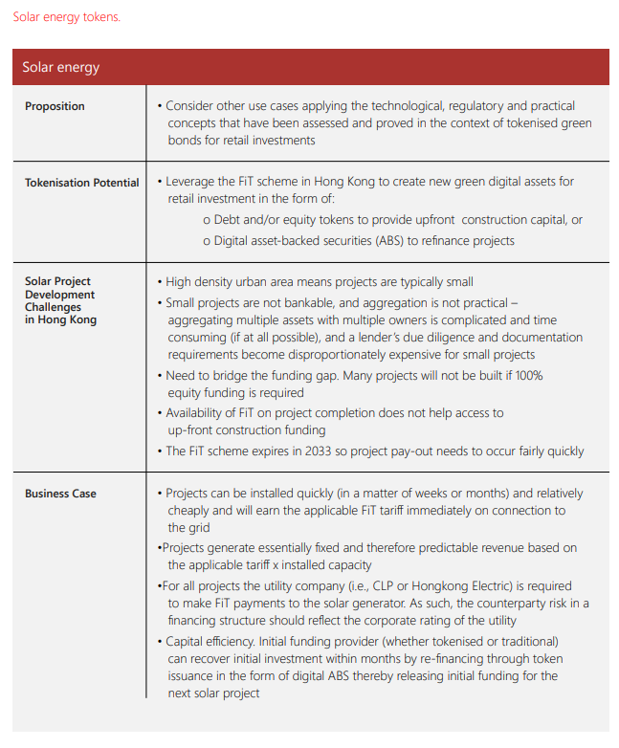
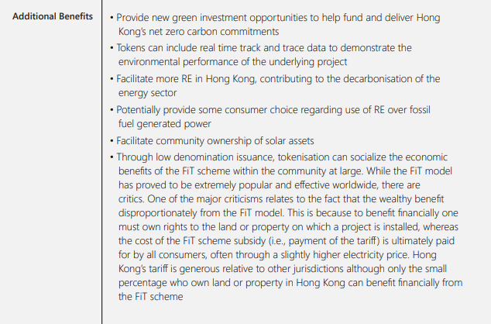
Hong Kong's FiT scheme was introduced in 2018 and is designed for only small-scale and domestic RE installations. Given last year's 2050 net zero carbon policy commitment and the need for a more ambitious decarbonisation strategy for the energy sector, an extension of the FiT scheme to automatically include RE projects greater than 1MW would be welcome. Such an extension would bring larger RE projects to market, provide a roadmap for meaningful private/public collaboration on decarbonisation (such as privately funded RE installations on public infrastructure), and increase the supply of green investments to investors. As a final thought, as we look for innovative ways in which fintech can contribute to decarbonisation, a new generation of RE projects could be tokenised with RECs or offset credits hardwired into the token design. This would be progress.
5.2.3. Tokenización de Activos Reales para Apoyar la Descarbonización
Transición La tokenización de activos reales a escala ha sido durante mucho tiempo un santo grial para fintech. Si bien la perspectiva de que sectores como el inmobiliario se abran a la tokenización ha despertado muchos apetitos, los propietarios de activos en gran medida no han estado convencidos. En el contexto del compromiso de la política de carbono cero neto de Hong Kong para 2050, fintech puede contribuir con soluciones para apoyar las transiciones de nuestros sectores más intensivos en carbono, a saber, bienes raíces, transporte y energía. Fintech puede ayudar a los propietarios de activos en estos sectores a navegar su transición de descarbonización mediante el desarrollo de nuevas soluciones de finanzas verdes, incluso a través de la creación de inversiones digitales, para ayudar a financiar actualizaciones y modernizaciones de activos.
Tomando la industria naviera como ejemplo, Hong Kong es una de las principales jurisdicciones de bandera y un importante centro de envío internacional. El transporte marítimo forma parte de nuestro sector de transporte y es una industria que se enfrenta a una creciente presión para descarbonizarse y limpiarse. fintech puede soportar esto.
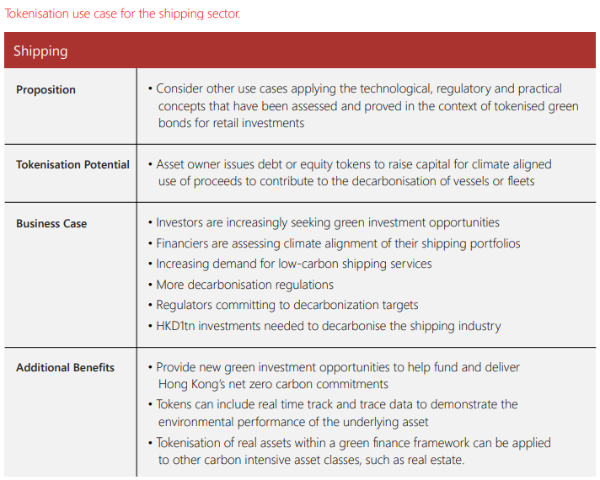
7.2.4. Reflexiones Finales
No puede haber un escenario de cero emisiones netas de carbono sin un sistema financiero verde global robusto para financiar la transición. Las soluciones fintech y la innovación financiera son esenciales para este proceso porque pueden ofrecer oportunidades de inversión verde a escala y velocidad. Pero la innovación en este espacio necesita un entorno regulatorio de apoyo para poder florecer. La regulación rara vez, o nunca, es capaz de mantenerse al día con el ritmo de la innovación. Como se ilustra en este artículo, hay muchas oportunidades para crear nuevas inversiones verdes digitales y clases de activos en apoyo de nuestro compromiso de política de carbono neto cero. Nuestra capacidad colectiva para abordar el cambio climático depende de nuestra voluntad de innovar y desafiarnos a nosotros mismos.

5.3. Aprendizajes del Crypto Sandbox
Por PwC
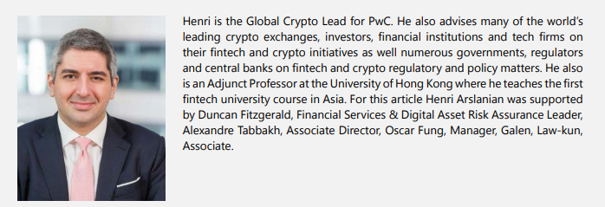
5.3.1. El Telón de Fondo de Fintech y Crypto Asset
La aparición de ofertas fintech e intercambios de criptomonedas ha permitido a una nueva generación de inversores acceder rápida y fácilmente a diferentes herramientas financieras a través de unos pocos clics en su teléfono. El reciente crecimiento de la industria subraya el hecho de que estos nuevos inversores quieren una plataforma simple que les permita experimentar con diferentes productos financieros y criptográficos. Aspectos como la toma de decisiones de inversión, la interfaz de usuario y la terminología deben ser simples y altamente intuitivos. A través de la gamificación, los nuevos corredores digitales en línea y los intercambios de criptomonedas pueden capacitar a los inversores para participar en actividades de mercado que antes no eran fáciles de usar. Además, estas firmas mantienen una presencia activa en las redes sociales para interactuar con sus usuarios y generar un sentido de comunidad.
El enfoque de este artículo es proporcionar una visión general de la experiencia del usuario y los aspectos de construcción de la comunidad de los intercambios de criptomonedas y algunas de las observaciones y tendencias clave observadas en estas plataformas. Los resultados se basan en pruebas prácticas realizadas en plataformas criptográficas y ofertas de fintech en el primer trimestre de 2021. Estos pueden proporcionar una idea de lo que estos nuevos participantes en los mercados han estado haciendo, junto con algunas ideas potenciales para el futuro del ecosistema de bonos verdes minoristas.
5.3.2. Fintechs y Plataformas Criptográficas
Hemos analizado algunos de los principales intercambios de criptomonedas y otras plataformas de inversión y documentado cada paso del viaje del cliente, desde la inscripción hasta la primera inversión. Esto cubre la creación de cuentas, completar KYC, configurar el pago y la primera inversión. Nuestro propósito era medir cómo les iría a los principales intercambios de criptomonedas frente a los proveedores de servicios financieros tradicionales. En general, los procedimientos fueron similares entre los intercambios de criptomonedas y las fintech. El problema más importante en todos estos intercambios es que el proceso de incorporación es fácil y sin estrés.
Algunas conclusions clave:
1. Creación de la cuenta: El proceso nunca tomó más de siete minutos. Cada intercambio requería alguna variación de crear una contraseña, proporcionar nombre y dirección, y confirmar la información de contacto.
2. eKYC: El proceso de incorporación individual nunca tomó más de seis minutos y no requirió documentación en papel. Cada intercambio solicitó la misma información personal (por ejemplo, nombre, fecha de nacimiento, número de identificación del gobierno, incluido el escaneo, escaneo de rasgos faciales, dirección, etc.). Algunos procesos requerían que los usuarios respondieran preguntas fáciles de responder sobre el estado del inversionista y la verificación de conflictos de intereses.
3. Configuración de pagos: El proceso fue uniforme en casi todos los intercambios, ya que utilizan la misma plataforma tecnológica para vincular cuentas bancarias. Sin embargo, en promedio, nos tomó poco más de 24 horas ejecutar nuestras primeras operaciones con las plataformas fintech. Por el contrario, pudimos ejecutar nuestra primera operación tan pronto como se completó el proceso de incorporación con cada intercambio de criptomonedas.
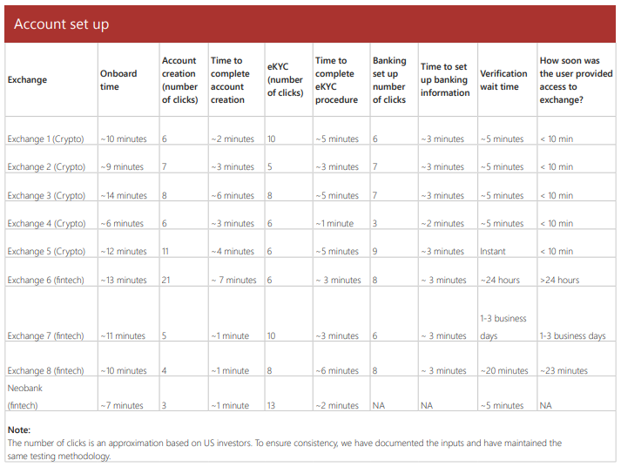
5.3.3. Experiencia de Usuario
Proceso de Incorporación
Los procesos de incorporación fáciles de usar han apoyado el aumento de los intercambios de criptomonedas. La configuración de una cuenta implica solo tres pasos principales (creación de la cuenta; conozca a su cliente "KYC"; configuración de pagos). Los principales intercambios de criptomonedas tardan 21 clics en promedio para configurar una cuenta y otorgar acceso al comercio en cinco minutos. En comparación, según nuestra investigación práctica, algunas de las aplicaciones fintech tardan más de 25 clics, con una espera promedio de 24 horas antes de que uno pueda comenzar a operar. No está claro si los intercambios de criptomonedas realmente habían realizado una verificación de identificación real o verificaciones de documentación de identificación para su proceso de KYC, dado el corto tiempo de procesamiento. Este es obviamente un factor clave para que los reguladores y la industria lo consideren. También hemos comparado el proceso con la creación de una cuenta con un neobanco en particular y hemos notado que el proceso fue bastante rápido, con solo 16 clics, pero solo se ofrecieron funcionalidades básicas de ahorro y gasto. Por lo tanto, el tiempo de incorporación esperado y los pasos requeridos también fueron más cortos. La velocidad de incorporación para el neobanco en particular ha mejorado significativamente con respecto al proceso típico de una institución tradicional, pero también es importante tener en cuenta que tal ahorro de tiempo es a costa de limitar el alcance del servicio a las personas nacionales con documentos de identificación estandarizados, mientras que los otros intercambios de criptomonedas y fintech en comparación tienen un alcance de servicio y un perfil de cliente mucho más amplios.
Dejando de lado las consideraciones del proceso KYC, para el proceso de incorporación de los intercambios de criptomonedas, los usuarios casi no enfrentan problemas ya que se han eliminado los procesos engorrosos. Los inversores potenciales solo se enfrentan a preguntas esenciales, y los pasos requeridos son sencillos.
Gamificación y Mercadeo
La gamificación de los intercambios de criptomonedas se ha popularizado recientemente, con muchos intercambios adoptando este método para atraer a nuevos inversores minoristas. La interfaz de usuario a través de estos intercambios es simple, altamente intuitiva y rápida de aprender.
Además, el fenómeno de "jugar para ganar" ha hecho que estas plataformas sean más atractivas, además de crear estímulos de recompensa a través de la gamificación, los intercambios de criptomonedas han aumentado su base de clientes debido a su presencia activa en las redes sociales. En algunos casos, los intercambios de criptomonedas distribuyen algún tipo de token para impulsar el desarrollo de la comunidad, por ejemplo, aumentar el número de seguidores en Twitter o usuarios activos en Discord o Telegram. Las personas que ayudan a la campaña de marketing reciben tokens por sus esfuerzos, a menudo llamados "Airdrops" en la industria. Muchas plataformas también permiten a los usuarios compartir un código de referencia, para que dichos nuevos usuarios puedan invitar a su red.
Sistema Airdrop/loteria
Una vez que forman parte del ecosistema o la comunidad, los usuarios tienen la oportunidad de recibir criptomonedas gratuitas a través de Airdrops. Los tokens se distribuyen dentro de un intercambio como parte de programas promocionales y también se pueden ganar apostando y guardando ciertos activos criptográficos.
Programa Earn & Learn
Los principales intercambios de criptomonedas pueden tener videos cortos (menos de cuatro minutos) en su plataforma o publicados en las redes sociales que se utilizan para educar a los inversores sobre los nuevos tokens. También pueden recompensar a los inversores con tokens gratuitos por ver los videos hasta su finalización. Esta estrategia incentiva a los inversores a aprender rápidamente más sobre los criptomercados, dándoles más confianza al realizar futuras inversiones.
Funcionalidad de la plataforma y facilidad de entrada al trading
Otro aspecto importante en el que los intercambios de criptomonedas elevan aún más la experiencia del usuario es la barrera de entrada baja y la facilidad para que los inversores comiencen a operar con criptoactivos. El tiempo antes de que los inversores se presenten con la plataforma de negociación fue en promedio menos de 10 minutos para el intercambio de criptomonedas y podrían comenzar a operar tan pronto como los fondos estén disponibles. De los intercambios de criptomonedas que observamos, todos ellos proporcionan detalles para que los inversores comprendan los antecedentes y las características de cada token individual. Algunos también proporcionan funciones adicionales para marcar como favoritos y rastrear los tokens y proporcionar notificaciones sobre cambios de precios. Junto con los otros programas de gamificación, Airdrops y Earn & Learn, las barreras de entrada se reducen e incluso cuando se les proporciona la amplia selección de tokens invertibles, los nuevos inversores aún pueden tener la confianza para comenzar a participar en el comercio.

5.3.4. Construcción de la Comunidad
Pregúntame cualquier cosa (AMA)
Los AMA, un concepto popular de Internet en el que un orador se abre y responde cualquier pregunta, se han convertido en una salida para que varios fundadores de empresas o miembros del equipo de desarrollo hablen con su comunidad a través de las redes sociales. Los AMA permiten a los emisores de tokens actualizar a las comunidades / inversores sobre su progreso mensual o trimestralmente. Algunos de los principales intercambios de criptomonedas han publicado AMA en vivo en YouTube y han recibido entre 10,000 y 50,000 visitas.
Alcance comunitario
Las principales plataformas criptográficas utilizan diferentes canales de redes sociales para llevar noticias a sus inversores (por ejemplo, Discord, Telegram, Twitter e Instagram), así como el propio blog del intercambio. Esto asegura que la comunidad esté informada y actualizada sobre cualquier desarrollo reciente del proyecto. Esta presencia más activa en las redes sociales también otorga legitimidad y transparencia a los intercambios, lo cual es crucial cuando se brindan servicios en torno a clases de activos nuevas y desconocidas.
UI/ UX de la interfaz de trading
Los intercambios de criptomonedas hacen que sea muy simple para los inversores verificar el precio de los activos criptográficos o verificar el interés recibido. Los propios inversores también pueden configurar alertas y notificaciones de precios.

Características de UX / UI de la Plataforma Minorista de Bonos Verdes
El impulso generacional hacia clases de activos más nuevas y desconocidas ha dado al mercado de bonos verdes un viento de cola para establecer y hacer crecer aún más esta industria. Las mejores prácticas entre los intercambios de criptomonedas y las fintech también podrían ser una plantilla para una futura plataforma minorista de bonos verdes. Por ejemplo, al observar la gamificación y la influencia de los medios en los intercambios de criptomonedas, las nuevas plataformas comerciales tienen el poder de identificar los métodos más exitosos para atraer y retener a los inversores en una nueva clase de activos. En particular, algunas áreas clave de enfoque podrían ser:
Una estrategia de "ganar y aprender", como la utilizada por los principales intercambios de criptomonedas, podría recompensar a los inversores que aprenden sobre el impacto ambiental de los mercados de deuda o los proyectos dentro de la industria de bonos verdes.
La introducción de programas de referencia, que casi todos los principales intercambios de criptomonedas tienen de alguna forma, sería beneficiosa para todas las partes. Los inversores están incentivados para atraer nuevos usuarios, al tiempo que aumentan tanto la comunidad como la conciencia sobre los bonos verdes.
Trabajando en conjunto con el programa de referencia / afiliado (influencers), los proyectos / intercambios de bonos verdes podrían capitalizar a los inversores millennials que impulsan los desarrollos ESG y estar a la vanguardia de iniciativas como la sostenibilidad ambiental. El mercado de bonos verdes será algo más que bonos. Venderá una llamada al cambio. Los AMA organizados por líderes en la industria de bonos verdes serían ideales para capitalizar la participación de la comunidad y abordar este nuevo sentimiento de los inversores.
La entrega de Airdrops capta la atención de los inversores y crea conciencia sobre las nuevas iniciativas financiadas por bonos verdes. Además, la incorporación de Airdrops proporcionaría oportunidades promocionales alternativas, ya que los inversores querrán compartir sus recompensas con amigos.

5.3.5. Reflexiones Finales
La industria criptográfica podría inspirar el mercado de bonos verdes y ofrecer oportunidades y áreas de enfoque que pueden mejorar la experiencia del usuario de todo el ecosistema. La asignación de amplios recursos en la construcción de un proceso fácil de incorporar demostrado por los intercambios de criptomonedas fomentará aún más las soluciones innovadoras construidas en torno a esta industria. Además, siguiendo las mejores prácticas, los intercambios de bonos verdes deben seguir la simplicidad de la estructura de la plataforma de los principales intercambios de criptomonedas. La gamificación de ciertos aspectos del ecosistema también podría entrar en juego. Por ejemplo, aprender a ganar, los programas de referencia, así como los incentivos de tarifas de referencia, permitirían que estos intercambios expandan y retengan a sus comunidades a través de recompensas. Al mismo tiempo, los intercambios deben trabajar para cultivar una comunidad a imagen y semejanza de sus objetivos ecológicos a través de campañas en las redes sociales.

Sección 6: Acción por el Clima,
Contabilidad y Rendimientos
6.1. Objetivo de Mayor Impacto
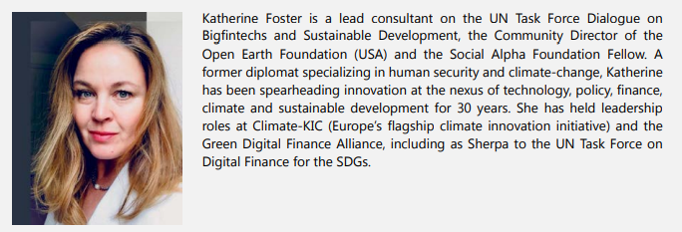
Por the Open Earth Foundation
6.1.1. Cuantificación de las Ganancias Potenciales de Eficiencia a través de la Tokenización
Como se explica en la Sección 3 y como también se ilustra en los informes hermanos del Proyecto Génesis (Proyecto Génesis - Informe 3 "Un prototipo para la tokenización de bonos verdes por Digital Asset y GFT" y Proyecto Génesis - Informe 2 "Un prototipo para la tokenización de bonos verdes por el Consorcio Liberty"), la integración de DLT en el mercado de bonos puede optimizar el rendimiento del mercado de extremo a extremo y potencialmente construir una relación eficiente entre emisores e inversores al disminuir el número de intermediarios. La utilización de contratos inteligentes en la emisión y distribución de bonos puede mejorar significativamente la eficiencia del mercado mediante la ejecución de un rendimiento automatizado de ciertos eventos y obligaciones. Además, un contrato de bonos / token de seguridad basado en DLT puede facilitar el pago instantáneo y el intercambio de activos digitales simultáneamente. La ejecución de la liquidación inmediata reduce el riesgo de liquidación en más del 99%, elimina el riesgo de contraparte y reduce los costos.62 Las mayores ganancias de eficiencia (en términos de dinero y tiempo ahorrado) son los costos reducidos de informes, corretaje, ventas, estructuración, fijación de precios y calificación de riesgo63 La eficiencia en el uso o la gestión de los ingresos y la prueba de impacto también ofrecen el potencial de desbloquear capital dormido para los ODS y el creciente interés corporativo y del consumidor en participar en el clima y la sostenibilidad. desafíos.64
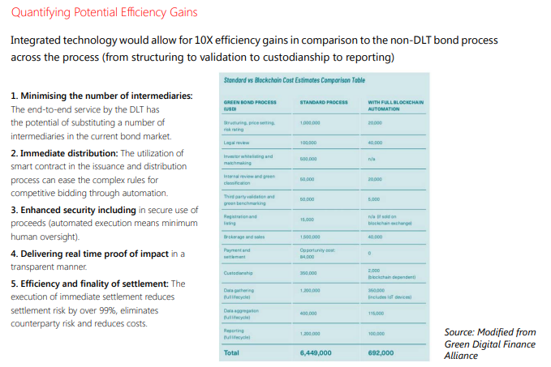
6.1.2. Optimización de los Beneficios de la Tokenización a través del Dinero Programable
Una forma exitosa de digitalizar los bonos verdes podría ser integrar un sistema de liquidación automática mediante el uso de monedas estables y dinero programable. Esto serviría para varios propósitos: brindar inmediatez en los acuerdos, pagar a los inversores de manera eficiente y proporcionar a las autoridades reguladoras la transparencia y supervisión deseadas.
• Dos componentes que están asociados con el "dinero programable" son (1) el dinero digital y (2) un mecanismo para especificar el comportamiento automatizado de ese dinero a través de una computadora, denominado como "programabilidad".65 Lo que hace que el "dinero programable" sea diferente de las otras formas de dinero digital es que puede codificarse para ejecutar acciones basadas en condiciones que se cumplan, por ejemplo, escribir registros, aplicar intereses o imponer multas. También puede codificar quién / qué clase de persona es capaz de sostenerlo, por seguridad.
• Un sistema blockchain público o privado exitoso puede vincular estrechamente el valor digital y la programabilidad en un solo sistema. Un sistema podría construirse de manera que solo pueda funcionar cuando ambos componentes estén presentes.66
• Un bono digital emitido con dinero programable puede estar respaldado por una "garantía coherente (un componente inseparable del dinero programable) asegurando que los componentes técnicos del dinero programable sean inseparables, consistentemente funcionales, y cualquier producto que esté vinculado a un dinero programable sea estable y coherente para los usuarios.
• Una garantía de coherencia en el mecanismo de dinero programable, por lo tanto, potencialmente puede crear un sistema estable para la emisión, liquidación y pago de bonos digitales a los inversores. Este sistema puede atraer particularmente a los inversores minoristas, incluidos los millennials.

6.1.3. Exploración de la integración de extremo a extremo
Las tecnologías digitales mejoran los procesos existentes y permiten la creación de instrumentos de finanzas sostenibles programables completamente nuevos, ampliando el actual bono verde digital. Los bonos verdes digitalizados pueden desempeñar un papel importante en la financiación de la transición ecológica, sin embargo, hasta la fecha, no se ha emitido ningún bono verde digital de extremo a extremo. Esta sección explora la integración de extremo a extremo, así como el potencial para expandir la capacidad no solo de los bonos verdes, sino también para ampliar los parámetros de "verde" y aprovechar los instrumentos de finanzas sostenibles programables.
El pensamiento actual sobre los bonos climáticos se centra en vincular la automatización del nivel de bonos con la automatización a nivel de proyecto, lo que permitiría la agregación de pequeños activos en una cartera para emisiones más grandes. Más allá de la agregación de activos y emisiones, también existe la posibilidad de inversión individual directa en proyectos más pequeños, así como en proyectos impulsados por la comunidad.
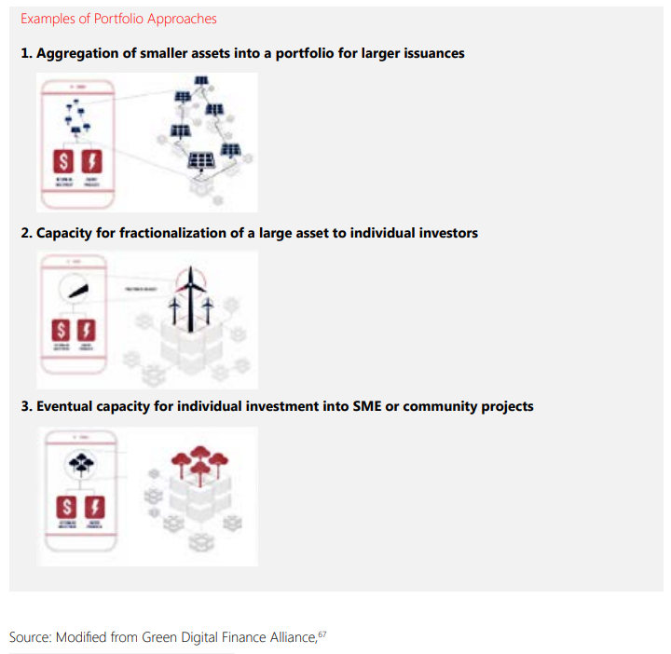
Sin embargo, la perspectiva actual se limita a centrarse en los sectores clave tradicionales que comprenden los tres principales sectores en un contexto de mercados en desarrollo: energía, tierra y transporte con datos disponibles que se pueden cosechar e integrar a través de IoT e IA para el rendimiento de los activos verdes. Como también se explica en la Sección 4, en un futuro no muy lejano, la tecnología blockchain se puede utilizar para crear bonos digitales verdes y vinculados a la sostenibilidad totalmente programables con cualquier parámetro, lo que aumentará la flexibilidad, la transparencia y reducirá significativamente el costo de las finanzas sostenibles. Por ejemplo, más allá de medir los cultivos neutros en carbono, se podrían integrar parámetros relacionados con la ecologización de los barrios marginales o ayudar a las mujeres a establecer prácticas de cultivos neutros en carbono. Esto permitiría extenderse a otras iniciativas de los ODS e instrumentos comunitarios de tecnología financiera que se unen, por ejemplo, a los bonos de género (como los bonos de subsistencia de las mujeres para el acceso a los servicios financieros por parte de los inversores minoristas).
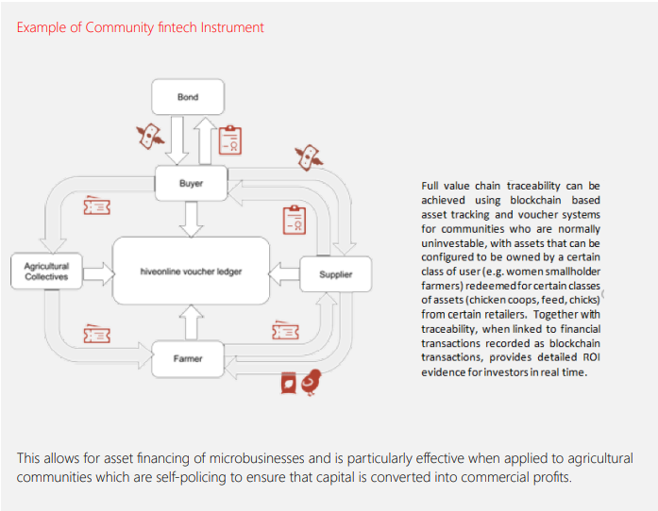
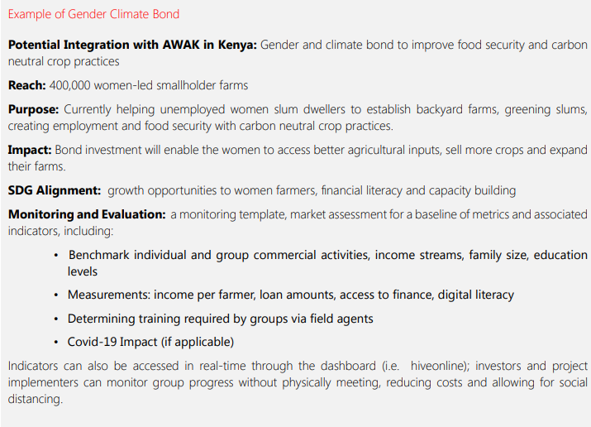
Con la trazabilidad de blockchain, los bonos pueden aprovechar y expandir las iniciativas existentes, impulsar nuevas iniciativas en estos ecosistemas al tiempo que aumentan las prácticas sostenibles en las economías en desarrollo. La aplicación eventual en otros activos verdes y emisiones generales de bonos incluye:
• Proceso accesible y democratizado
• Menor costo y menor fricción
• Inversiones de la gente común
• Liderazgo en el mercado y el modelo de negocio
• Vinculación y/o apertura de mercados difíciles
6.1.6. Nuevos instrumentos y estrategias
La aparición de diversos instrumentos programables sintéticos amplifica la necesidad de plataformas e infraestructura abiertas que sustenten la capacidad de escalar los bonos verdes. Se pueden integrar nuevos instrumentos y estrategias junto con instrumentos financieros más complejos que sean autosuficientes. Esto conlleva beneficios para las partes interesadas, desde los emisores hasta los inversores, incluidos los intereses de los millennials, la construcción de elementos verdes, el puente hacia los créditos de carbono y la contabilidad abierta anidada.
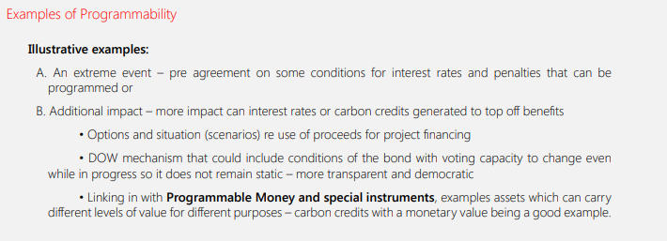

6.2. Contabilidad Climática
Por the Open Earth Foundation
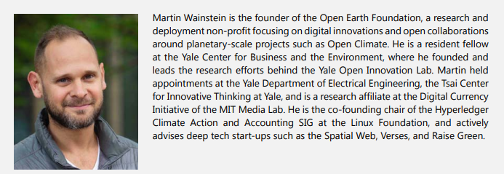
6.2.1. Necesidad de inventarios nacionales
Como se apoyó en los artículos anteriores de este informe, los bonos climáticos representan un instrumento de deuda único para agrupar proyectos de acción climática sobre el terreno, que van desde instalaciones de energía renovable hasta soluciones basadas en la naturaleza. Idealmente, estos proyectos representan un esfuerzo orquestado a nivel mundial para lograr un objetivo colectivo de reducción de emisiones basado en la ciencia; cristalizó en un acuerdo internacional como el Acuerdo de París. El acuerdo y el proceso iniciales fueron el protocolo de Kyoto, que introdujo la noción de rastrear las emisiones a través de inventarios nacionales de gases de efecto invernadero y revisarlos en el ámbito abierto de la Conferencia de las Partes de la CMNUCC. Para que los proyectos de acción climática y las acciones financiadas a través de instrumentos financieros como los bonos demuestren realmente su valor, sus unidades de mitigación verificables deben acumularse en estos inventarios nacionales y demostrar cómo son el músculo esencial para lograr los objetivos generales.
El Acuerdo de París introdujo el concepto de Contribuciones Determinadas a Nivel Nacional (NDC) a los objetivos científicamente definidos. Las NDC, entre otras cosas, permiten la contabilidad y el seguimiento de las emisiones jurisdiccionales y los resultados de mitigación (MO) con un proceso que idealmente con el tiempo hace que los primeros registros sean más pequeños y los segundos más grandes. El ejercicio clave del Acuerdo de París implica revisar el progreso que cada país logra en el cumplimiento de sus respectivas NDC y aumentar aún más las ambiciones de las NDC cada cinco años en un proceso llamado balance global (GST).
Para que los bonos y sus proyectos financiados subyacentes puedan escalar y demostrar un instrumento válido para acelerar la descarbonización, las acciones deben rastrearse hasta los ejercicios de GST y los inventarios nacionales; mostrando el valor aditivo que estos proyectos e iniciativas tienen en el logro del objetivo común: prevenir el calentamiento por encima de 1.5° C. Este artículo analiza la importancia no solo de vincular adecuadamente los bonos y su puntuación a los datos de impacto subyacentes de los proyectos sobre el terreno —una característica que no se puede dar por sentada en los mercados de bonos como se muestra en artículos anteriores—, sino también de vincular adecuadamente la contabilidad climática del proyecto con la contabilidad climática nacional.68 Esto es particularmente relevante para los bancos centrales que pueden aportar liquidez a los mercados de bonos climáticos, al tiempo que se asegura idealmente de que esto ayude a su país a cumplir con el objetivos de mitigación prometidos.
6.2.2. Dinámica de Sistemas para Integrar la Infraestructura Digital de Finanzas y Contabilidad
Hasta ahora, el informe ha revisado toda una serie de componentes tecnológicos y nociones sociales que son esenciales para avanzar en los lazos climáticos de próxima generación; que van desde, entre otros, sensores conectados a Internet, monedas digitales, contratos inteligentes, nuevas demandas de los inversores, tokenización de la deuda y resultados de impacto. Esta sección mapea los sistemas y bucles de retroalimentación que son clave desde la perspectiva de los bancos centrales, presentándolos en tres ciclos distintos de: gestión de riesgos financieros, automatizaciones de inversiones dentro de las carteras de acción climática de los bonos y la contabilidad climática de las unidades de impacto de vuelta al proceso de París de la CMNUCC.
La gestión del riesgo financiero idealmente implica el ciclo de retroalimentación de desinversión de activos con alto contenido de carbono en inversión alineada con el clima. Aquí, una contabilidad climática sólida que utiliza libros de contabilidad distribuidos puede ayudar a identificar y medir los segmentos de alto riesgo de carbono dentro de los activos y la cartera. Además, pueden:69
La gestión del riesgo financiero implica idealmente el ciclo de retroalimentación de la desinversión de los activos con alto contenido de carbono en el clima.
• Realizar un seguimiento de las emisiones de carbono en las carteras de inversión en tiempo real;
• Reducir las altas primas de certificación y monitoreo de activos verdes (a través de la automatización y la desintermediación) y abordar las preocupaciones de lavado verde;
• Reducir los costos de transacción, reduciendo así el tamaño de los tickets de bonos y mejorando la escalabilidad y aplicabilidad de los bonos verdes para ponerlos a disposición de financiar la acción de las PYME.
En términos de desinversión, los bancos centrales pueden interactuar con frecuencia con los activos expuestos al carbón a través de marcos de garantía, que son riesgosos para generar activos varados. Una forma de contrarrestar esta exposición al carbón puede ser a través de requisitos de capital micro prudenciales y colchones de capital macro prudénciales, que desincentivan estas posiciones internalizando adecuadamente sus riesgos subyacentes (New Economics Foundation, 2020).
Por lo tanto, el capital disponible liberado de activos con alto contenido de carbono puede movilizarse en el mercado de bonos climáticos junto con las inversiones del sector privado. Este cambio podría hacerse progresivamente algorítmicamente y, al vincular los rastros de datos de confianza adecuados, eventualmente puede depender de ejecuciones de contratos inteligentes. Por supuesto, no todos los bonos son iguales, por lo que los bancos centrales y los inversores institucionales deben incorporar mecanismos para la selección de inversiones. Para ello, se necesita una contabilidad climática sólida y una economía de datos para evaluar adecuadamente la heterogeneidad de los bonos climáticos. Los bonos convencionales a menudo se califican en función de su nivel de riesgo y rendimiento a través de organismos de calificación independientes, que no revelan los cálculos y metodologías para sus procesos de evaluación. Las calificaciones ESG corporativas ya muestran un nivel similar de oscuridad en el proceso de puntuación. Esto es algo que el espacio de los bonos climáticos debe evitar por completo, introduciendo mecanismos adecuados para vincular los rastros de datos y una evaluación confiable de varios aspectos de los proyectos subyacentes dentro de los bonos. La evaluación de los datos vinculados a la calificación de los bonos climáticos debe incluir el riesgo, pero también una cuantificación granular del impacto (por ejemplo, reducciones de carbono) a través de procesos estandarizados y digitalizados de seguimiento, notificación y verificación (MRV) de las acciones climáticas, así como la trazabilidad de cómo se contabilizan las unidades de mitigación certificadas.
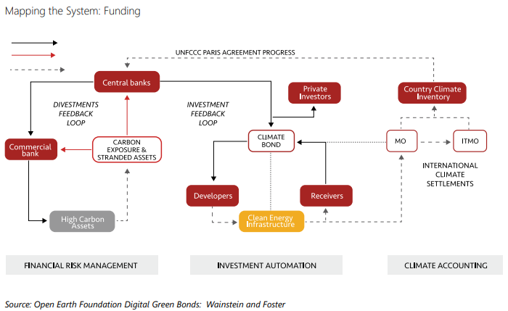
La figura anterior traza dinámicas clave que vinculan a los bancos centrales con su ecosistema inmediato de acción climática, financiamiento climático y el proceso de los acuerdos de París. Esto prepara el escenario para identificar intervenciones clave de las tecnologías digitales para abordar los puntos débiles y las oportunidades de los sistemas.
La aparición de monedas digitales y contratos inteligentes introduce oportunidades clave para la automatización de la inversión que puede ayudar a reducir las fricciones y gestionar la complejidad de la deuda agrupada de proyectos como los recursos distribuidos de energía limpia. Los inversores individuales, desarrolladores y receptores en el contexto de una instalación financiada por un proyecto pueden formar una tríada de pagos y acuerdos que pueden automatizarse (es decir, autoejecutarse) en función de sensores conectados a Internet, que atestiguan, por ejemplo, la energía limpia generada y su carbono marginalmente desplazado (Wainstein, 2019). Estas técnicas presentan la infraestructura digital necesaria para converger datos confiables de miles de proyectos en unidades financieras homogeneizadas. Además, tanto a nivel de financiamiento de proyectos como a nivel de instrumentos financieros, el papel de la automatización de las finanzas combinadas se convierte en una oportunidad disruptiva para incluir a las economías emergentes y las poblaciones desatendidas en la creciente economía de acción climática. A través de automatizaciones de finanzas combinadas, el capital concesional o de primera pérdida se puede colocar en cuentas de depósito en garantía digitales y utilizarse para reducir el costo del capital del capital a tasa de mercado, esencialmente absorbiendo el riesgo del proyecto. Por ejemplo, si un receptor de un proyecto solar financiado a través de un bono climático no paga la electricidad o la deuda durante varios meses, dentro de un programa que rastrea digitalmente los pagos y las producciones de energía utilizando registros de blockchain, los pagos de una cuenta de depósito en garantía de financiamiento combinado se pueden activar para cumplir con los cupones programados para los inversores, protegiendo así la posición tanto de los inversores como de los destinatarios o prestatarios.70
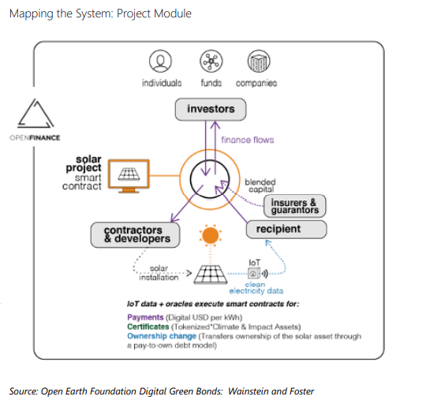
Como ya se ha señalado, quizás el paso y la oportunidad más importante al financiar proyectos de acción climática a través de bonos tokenizados, es garantizar que sus resultados de mitigación se incorporen a los inventarios nacionales y formen parte del seguimiento del progreso hacia las NDC.71 Es en este paso donde la contabilidad climática y la infraestructura digital emergente se vuelven esenciales. Tradicionalmente, los inventarios climáticos subnacionales y nacionales se crean mediante la obtención de conjuntos de datos agregados de diferentes sectores económicos (por ejemplo, energía, residuos, procesos industriales y agricultura). Esto significa que los proyectos concretos sobre el terreno se diluyen en medio de conjuntos de datos específicos del sector, lo que hace que sea muy difícil saber, por ejemplo, qué porcentaje del progreso de las mitigaciones se puede rastrear a proyectos financiados a través de bonos. Para hacerlo, debemos cambiar a un paradigma de contabilidad climática anidado, mediante el cual los proyectos de acción climática registrados (por ejemplo, despliegues solares) y sus resultados verificados (por ejemplo, certificaciones de energía renovable o compensaciones de carbono) se definan por su ubicación geográfica y se incluyan en un registro basado en la jurisdicción. Esto significa que un proyecto solar en una ciudad como Los Ángeles, a través de sus resultados de energía renovable tokenizados ayuda directamente a lograr el progreso climático de la ciudad, pero también a "enrollarse" para participar en el inventario climático del estado de California y, finalmente, en el inventario nacional de los Estados Unidos para avanzar en el cumplimiento del objetivo del Acuerdo de París. Como muestra la siguiente figura, esto crea un circuito cerrado, lo que permite a un banco central que trajo liquidez a los bonos climáticos vinculados a proyectos climáticos registrados para garantizar que su financiamiento esté ayudando a la nación soberana a lograr su NDC.
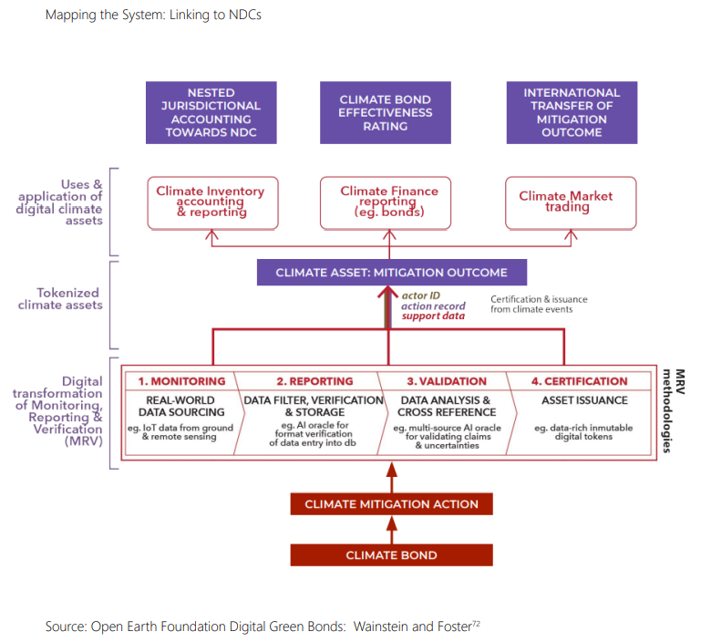
6.3. Acción Climática y Rendimiento Soberano
Por Hong Kong University of Science and Technology
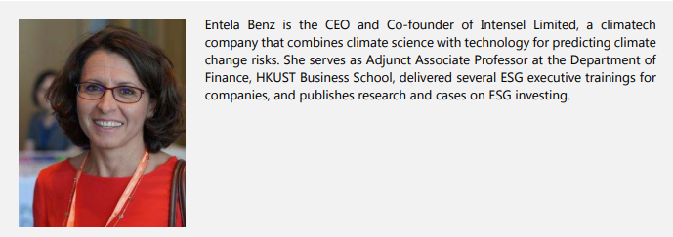
6.3.1. Alcance del Estudio
A pesar de la gran cantidad de literatura que documenta la relación entre el riesgo climático y sus implicaciones económicas, hay muy poca investigación sobre la relación entre los riesgos climáticos a los que están expuestos los países y sus rendimientos de bonos soberanos. Este artículo investiga la relación entre los riesgos climáticos que enfrentan las economías asiáticas y la capacidad de las métricas de riesgo climático (vulnerabilidad, peligros y falta de capacidad de afrontamiento) para explicar la diferencia en los diferenciales de crédito, ajustados por factores económicos, entre las economías desarrolladas.
Este estudio se inspiró en el documento de trabajo no.20/79 del FMI (Cevik, et al., 2020), que examina la relación entre el uso de los rendimientos de los bonos soberanos y el riesgo climático utilizando los índices ND-Gain, que califican a los países en su vulnerabilidad a los peligros climáticos y su resistencia a los mismos. El documento del FMI concluye que las economías desarrolladas son más resistentes a los eventos climáticos extremos y son más vulnerables, como sugiere la intuición, lo que resulta en un menor costo de endeudamiento después de ajustar por factores económicos. Las naciones en desarrollo con mala calidad institucional ven un mayor costo de endeudamiento para el gobierno reflejado en sus diferenciales de bonos. El documento encuentra que los países con alta vulnerabilidad muestran un alto costo de endeudamiento después de ajustar por todas las demás variables, y la vulnerabilidad explica la mayor variación en los rendimientos de los bonos.
6.3.2. Los Datos Respaldan el Vínculo entre las Capacidades de Afrontamiento y el Rendimiento Soberano
El estudio entre el riesgo climático y los rendimientos de los bonos asume que, si un país está expuesto a peligros climáticos severos de alta frecuencia y un gobierno mal preparado para hacer frente a un evento climático, el costo del endeudamiento de capital reflejará estos factores. La base de nuestra suposición se deriva de nuestra intuición y también de datos bien establecidos de que el cambio climático impone riesgos y costos macroeconómicos materiales a las economías. Comprender la importancia y la magnitud de los riesgos financieros nos ayuda a fijar los precios de los valores para reflejar con precisión sus verdaderos riesgos.
La mayoría de los estudios y los métodos tradicionales de análisis de crédito fundamental respaldan empíricamente la predicción teórica de que el nivel de endeudamiento de un gobierno, el tamaño de su economía y otros factores macroeconómicos tienen un impacto significativo en la determinación del costo de endeudamiento de un país. También hay evidencia que sugiere que la calidad institucional también juega un papel en la determinación del costo de la deuda de un gobierno. Por lo tanto, incluimos los puntajes de efectividad del gobierno desarrollados por el grupo del Banco Mundial como un factor en nuestro estudio.
Los indicadores climáticos que utilizamos son del Índice de Riesgo INFORM creado por INFORM, que es una colaboración del Grupo de Referencia del Comité Permanente entre Organismos sobre Riesgo, Alerta Temprana y Preparación y la Comisión Europea. El Centro Común de Investigación del DRMKC (Disaster Risk Management and Knowledge Center) de la Comisión Europea es el líder científico en este foro de múltiples partes interesadas para desarrollar análisis cuantitativos compartidos relevantes para las crisis humanitarias y los desastres.
El índice INFORM tiene tres dimensiones: peligro y exposición, vulnerabilidad y falta de capacidad de afrontamiento. INFORM desarrolló categorías para cada dimensión con numerosos componentes, y ofrece puntajes completos y categóricos para todos los países del mundo. Aprovechamos los puntajes integrales de Peligro, Vulnerabilidad y Falta de Capacidad de Afrontamiento en nuestro estudio.
Durante nuestro estudio, recopilamos datos de series temporales transversales de rendimientos de bonos soberanos a 10 años, PIB real, tasa de crecimiento del PIB real, inflación, relación deuda/PIB, relación reservas de Forex/PIB, efectividad del gobierno, puntajes de capacidad de peligro, vulnerabilidad y afrontamiento de INFORM junto con los datos de series temporales patentados de Intensel sobre el daño monetario causado por los peligros climáticos. Construimos un conjunto de datos que contiene todos estos factores para 18 países, predominantemente economías asiáticas, para analizar la relación del riesgo climático y los rendimientos utilizando dos métodos.
Desarrollamos un modelo de regresión simple sobre datos de series temporales transversales con la variable dependiente siendo los rendimientos de los bonos y todos los demás factores como variables explicativas.
bond yield= α. macroeconomic variables+ β. climate indicators
Esta ecuación es un modelo lineal genérico de forma reducida y no permite hacer declaraciones casuales o cuantificar el efecto de limpieza del cambio climático en los rendimientos de los bonos.
La siguiente tabla muestra los resultados de la regresión de dos modelos lineales, (1) contiene datos de todos los países en nuestro estudio, mientras que (2) es el resultado de la regresión para los datos exclusivamente de los países asiáticos.
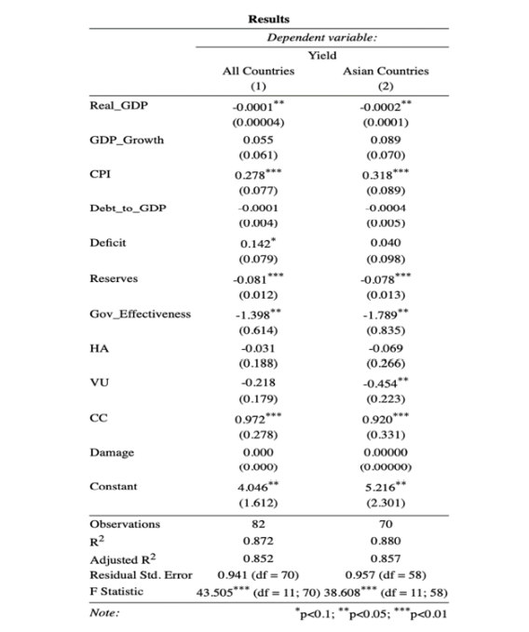
Los resultados indican que el IPC, las reservas de Forex y la falta de capacidad de afrontamiento tienen la mayor importancia para explicar la variación en los rendimientos de los bonos. Sin embargo, el PIB real y la efectividad del gobierno son significativos dentro de un intervalo de confianza del 95% en ambos modelos. Una de las diferencias entre el modelo que contiene datos de Estados Unidos y el Reino Unido y el modelo con datos de países asiáticos es que la vulnerabilidad es significativa en el modelo asiático.
Esto se alinea con nuestra intuición de que las economías asiáticas son más vulnerables a los peligros climáticos, lo que debería reflejarse en los rendimientos de sus bonos. La baja importancia de los peligros puede deberse al enfoque regional que da lugar a perfiles de peligro similares para diferentes países debido a perfiles geográficos y proximidad similares. Si bien hay una pequeña diferencia en el poder explicativo de los modelos, el modelo sin datos de los Estados Unidos y el Reino Unido hace un mejor trabajo con un R-cuadrado de 0.880.
Estos resultados se ajustan a las conclusiones del documento del FMI; sin embargo, no se puede hacer una comparación directa ya que el FMI utiliza diferentes variables de indicadores climáticos del índice ND-GAIN, con solo puntajes de resiliencia y vulnerabilidad, mientras que nosotros usamos puntajes de índices INFORM más granulares. Los resultados del FMI muestran que el IPC, el crecimiento del PIB y la deuda son los indicadores económicos más importantes, mientras que tanto la resiliencia como la vulnerabilidad son significativas dentro de los intervalos de confianza del 95%.
Realizamos una matriz de correlación para comprender cómo se correlaciona cada variable independiente con la otra en nuestro estudio. La siguiente figura muestra los resultados.
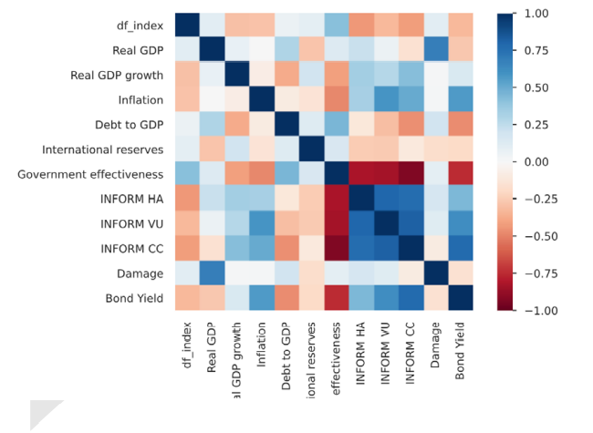
Los resultados indican que la efectividad del gobierno está fuerte e inversamente correlacionada con los rendimientos de los bonos y los puntajes climáticos de INFORM. Esto es obvio ya que los gobiernos ineficaces dañan la capacidad de afrontamiento y aumentan la vulnerabilidad de sus países a los peligros climáticos. Es interesante observar que los puntajes de INFORM se correlacionan entre sí. Pero considerando el enfoque regional, y la calidad institucional y los perfiles geográficos de las economías emergentes, es lógico que todas las variables climáticas se correlacionen fuertemente.
Para ayudar a nuestro análisis de regresión, analizamos la importancia de cada variable para explicar la variación en los rendimientos de los bonos utilizando modelos forestales aleatorios. Los resultados son los que se muestran a continuación en la tabla a continuación.
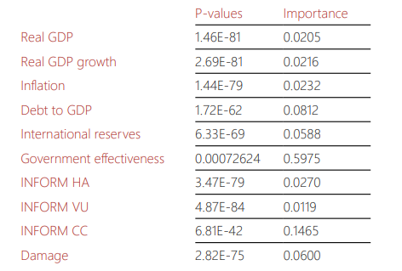
La puntuación importante para cada variable radica en el rango [0,1]. Una puntuación más alta indica una mayor importancia. Los puntajes de efectividad del gobierno y capacidad de afrontamiento tienen la mayor importancia, mientras que el valor p para el puntaje de importancia de efectividad del gobierno es el más bajo en el análisis. Este modelo se alinea con los resultados de la regresión consolidando nuestra conclusión del estudio. Los resultados de nuestro estudio se alinean con nuestra intuición de que la resiliencia y la capacidad de afrontamiento de un gobierno desempeñan un papel en la evaluación del mercado del riesgo crediticio de un gobierno.

6.3.3. Conclusión
Los resultados de este estudio preliminar se alinean con nuestra intuición de que la resiliencia y la capacidad de afrontamiento de un gobierno juegan un papel en la evaluación del mercado del riesgo crediticio de un gobierno. El análisis se extenderá a los bonos verdes, y esperamos que la falta de capacidad de afrontamiento en algunos países asiáticos sea un factor importante para determinar los rendimientos de los bonos verdes.

Sección 7: Volver al libro del Génesis
Por the WWF
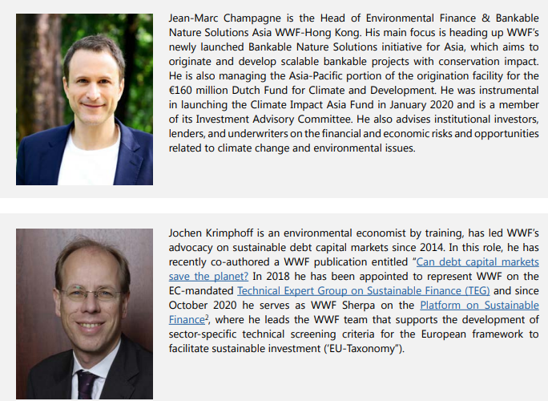
7.1. La Década Decisiva⁷³
Los mercados mundiales de capital de deuda, más allá de los bonos verdes, son, con mucho, el mayor y más profundo conjunto de capital global. A medida que las economías mundiales se recuperan de la crisis de COVID-19, la deuda mundial se ha disparado hasta alcanzar más de USD 280 billones en financiamiento e inversión pendientes. Al mismo tiempo, la mayoría de las actividades del mundo real que financian los mercados de deuda dependen directamente de la naturaleza y los ecosistemas subyacentes. Y el incumplimiento del ecosistema se avecina, con serias implicaciones para las finanzas, la economía real y, muy preocupantemente, la vida tal como la conocemos. Los mercados de capital de deuda no pueden prosperar cuando se avecina un incumplimiento del ecosistema.
Como se enfatizó en artículos anteriores, los mercados mundiales de capital de deuda pueden y deben aprovechar su poder para abordar los desafíos ambientales de nuestra generación dentro de la década crítica de "hacer o romper" desde el presente hasta 2030. El desastroso cambio climático y la alarmante degradación de la biodiversidad y los ecosistemas constituyen un peligro claro y presente.⁷⁴
La buena noticia es que los rápidos cambios que nuestro planeta necesita son posibles. Las partes interesadas clave en los mercados de capital de deuda pueden ayudar a salvar el planeta, pero solo si tiran de las palancas correctas. A lo largo de este artículo, enfatizamos que la clave del cambio la tienen los tomadores de decisiones institucionales, pero es importante señalar que estas decisiones se pueden tomar más fácilmente si hay buena voluntad entre el público.
Los últimos cinco años han sido testigos de un rápido cambio en los mercados de capital de deuda, y se han logrado enormes progresos:
• El crecimiento del mercado en nuevos tipos de instrumentos del mercado de capital de deuda de "uso de ingresos", que financian proyectos con beneficios ambientales, sociales o de sostenibilidad específicos e intencionales, ha alcanzado una masa crítica y se espera que represente casi el 10 por ciento de las emisiones globales de bonos en 2021.⁷⁵ Sin embargo, el crecimiento es solo un medio para un fin, y esa ambición debe aumentar, con el impacto como el enfoque principal.
• Los mercados también han crecido en calidad. La orientación y los estándares del mercado han pasado de las pautas de proceso relativamente laxas basadas en principios que surgieron en 2015 a estándares mucho más prescriptivos y basados en taxonomía con definiciones mucho más estrictas de los beneficios ambientales previstos en 2021. Algunas normas se están regulando en las principales jurisdicciones (por ejemplo, la Unión Europea y China). Dicho esto, las definiciones y métricas necesitan un mayor desarrollo para llegar a un lenguaje común de finanzas sostenibles. Deben desarrollarse taxonomías para "verde" y "daño significativo".
• Los inversores están estableciendo objetivos y cambiando sus mandatos y exclusiones, pero hay un largo camino por recorrer hasta que veamos suficientes acuerdos verdes por parte de los bancos de inversión y sus clientes emisores para cambiar realmente el rumbo. Una forma de acelerar el proceso es permitir que el público tenga un acceso más fácil a los acuerdos verdes. Esto tendría un profundo impacto en la emisión bancaria.
Como hemos visto con la gestión de la pandemia mundial actual, los cambios rápidos en el comportamiento son posibles cuando los gobiernos, los reguladores financieros, los supervisores y los bancos centrales dan un paso al frente. Debemos dar acceso a los miembros de la sociedad que quieren hacer una contribución ecológica pero no están seguros de cómo hacerlo porque los mercados de capitales se han creado principalmente para actores institucionales.
¿Cómo sería el mundo en 2025 si los mercados de capital de deuda demostraran su voluntad de dar cabida a una participación pública más amplia en la inversión verde?

7.2. ¿Qué pasaría sí?
Comenzamos el desarrollo de estos escenarios haciendo la pregunta '¿y si...?' ¿Qué pasaría si los profesionales del mercado de capital de deuda actuaran con fuerza y decisión ante el alarmante llamado de la Agencia Internacional de Energía a "dejar de invertir en combustibles fósiles para cumplir con los objetivos de cero emisiones netas"?⁷⁶ ¿Qué pasaría si, como resultado, los mercados de capital de deuda comenzaran a financiar solo aquellas partes de nuestras economías que preservan, restauran y protegen el planeta, y dejaran de financiar a aquellos que lo perjudican? Por ejemplo:
• ¿Qué pasaría si los gobiernos del G20, como parte de su "inevitable respuesta política"⁷⁷ para abordar el peligroso cambio climático, decidieran detener las inversiones en combustibles fósiles y desarrollar taxonomías que definan qué inversiones en el mercado de capital de deuda son verdes y qué inversiones implican un "daño significativo"?
• ¿Qué pasaría si hoy los banqueros centrales anunciaran que, a más tardar en 2025, los bonos que no proporcionan información sobre la alineación taxonómica del uso de los ingresos ya no serían elegibles para sus programas de compra de activos y / o como garantía de mercado? ¿O si los reguladores exigieran a todos los emisores de bonos que informaran sobre los riesgos y oportunidades relacionados con el clima y la naturaleza bajo los marcos TCFD y TNFD?⁷⁸
• ¿Qué pasaría si las coaliciones de inversores formadas por individuos a nivel de base e instituciones a nivel general decidieran que para 2025, se negarán a invertir en instrumentos del mercado de capital de deuda que no digan nada sobre el impacto ambiental del uso previsto de los ingresos, a menos que estos bonos se emitan como bonos vinculados a la sostenibilidad vinculados a ambiciosos, ¿Metas basadas en la ciencia que están alineadas con los objetivos globales de clima y biodiversidad?
• ¿Qué pasaría si los equipos del mercado de capital de deuda de los banqueros de inversión se preguntaran sistemáticamente si la refinanciación de activos de combustibles fósiles es realmente una buena idea? ¿Si comenzaran a preocuparse por el impacto del cambio climático en sus clientes y cómo la deuda suscrita eventualmente se pagaría si estos activos se quedaran varados en un futuro muy cercano? ¿Y, en última instancia, decide desconectar estos acuerdos? O, ¿qué pasaría si los 18 de los 30 principales bancos globales de suscripción que se han fijado un objetivo de cero neto para 2050⁷⁹ anunciaran hoy que han dado instrucciones a sus sucursales corporativas y de inversión para que se alejen, a más tardar en 2025, de cualquier acuerdo de suscripción para refinanciar los combustibles fósiles porque ya no serían compatibles con los compromisos cero neto de los bancos?
Este tipo de anuncios podrían ser impensables hoy en día y probablemente enviarían ondas de choque a través de los mercados de capital de deuda de hoy, ya que algunas de las preguntas se sienten incómodas, porque parecen apuntar hacia un futuro incierto y probablemente disruptivo. Dicho esto, otra forma de avanzar en la conversación con los tomadores de decisiones es medir el apetito del público por la inversión verde y aumentar su participación. Aquí es donde podríamos buscar ayuda en la tecnología, incluso a través de la experimentación del sector público. El Proyecto Génesis es un ejemplo de tales esfuerzos.

7.3. Escenarios Futuros
Por lo tanto, WWF está tratando de mirar hacia el futuro, creando escenarios futuros para lo que podría y debería suceder a continuación en los mercados de capital de deuda, explorando si, y lo que es más importante, cómo los mercados de capital de deuda pueden, de hecho, salvar el planeta.
Estos escenarios son vislumbres hacia el futuro. Cada historia que ha surgido describe un futuro plausible de los ecosistemas de los mercados de capital de deuda, basado en ejemplos de la vida real de acuerdos y profesionales en los mercados actuales. No son predicciones del futuro, sino más bien posibilidades. Están destinados a provocar a los lectores, desafiando sus suposiciones sobre lo que puede suceder, y proporcionar una base compartida útil para el debate. No son mutuamente excluyentes y pueden complementarse entre sí.
Comenzamos con un escenario que describe los negocios como de costumbre, utilizando la experiencia pasada para impulsar la acción futura, donde los mandatos débiles y los intereses creados continúan frenando cualquier intento de cambio rápido en el ecosistema de inversión. En marcado contraste, pintamos cuatro escenarios futuros para un cambio rápido:
• Enciclopedia – Un lenguaje común global explora el papel crucial que desempeñan las definiciones y las métricas en la definición de lo que es "verde" y, por lo tanto, lo que es insostenible en las finanzas y la inversión.
• La Banca Central Basada en la Ciencia analiza cómo los banqueros centrales pueden promover la "estabilidad de los ecosistemas", reconociendo que los ecosistemas y la estabilidad financiera están intrínsecamente vinculados.
• Investor Pull – esfuerzos coordinados impulsados por coaliciones globales de inversores. Bajo este escenario, los inversores, los gestores de activos y los banqueros de inversión dan un paso adelante para impulsar cambios rápidos en los mandatos impulsados por ESG, los compromisos netos positivos vinculantes y las exclusiones en todo el ecosistema.
• Revelación – la transparencia radical impulsa un cambio disruptivo de ritmo rápido habilitado por la innovación, la tecnología y el big data para que los inversores minoristas y millennials vean lo que su dinero ha estado haciendo y decidan cambiar, con resultados disruptivos.
Estos escenarios fueron creados por WWF como un plan para una mayor discusión con las partes interesadas clave en los mercados de capital de deuda para ilustrar las opciones que cada uno de estos actores debe efectuar la transformación que necesitamos colectivamente. A medida que buscamos adaptarnos al cambio climático que está afectando a la economía mundial, aún no hemos visto el impacto positivo de los mercados de capital de deuda "verde". Todavía tenemos que descubrir cómo pueden ayudar a preservar, restaurar y proteger el planeta, en lugar de destruirlo. Creemos que los profesionales del mercado de capital de deuda tienen colectivamente la clave. Pueden decidir ser parte de la solución, en lugar del problema.

1 See Bolton, Despres, Periera da Silva, Samama, and Svartzman, BIS and Banque de France, The Green Swan: Central Banking and Financial Stability in the Age of Climate Change, January 2020, https://www.bis.org/publ/othp31.pdf.
2 For further information on the Climate Bonds Initiative see https://www.climatebonds.net/market/explaining-green-bonds.
3 See Climate Bonds Initiative, Sustainable debt - Global State of the Market 2020, April 2021, https://www.climatebonds.net/files/reports/cbi_sd_sotm_2020_04d.pdf.
4 See Climate Bonds Initiative, Green Bond Market Briefing on Hong Kong, February 2019, https://www.climatebonds.net/files/reports/hk_briefing_cbi_hkma_final_25feb2019.pdf.
5 See Climate Bonds Initiative, Green Bond Market Briefing 2020, May 2021 https://www.climatebonds.net/files/reports/cbi_hkg-b_2020_04c.pdf.
6 See Climate Bonds Initiative, Green Infrastructure Investment Opportunities, June 2021, https://www.climatebonds.net/files/reports/cbi_gba_giio_02c.pdf.
7 See Climate Bonds Initiative, Financing Credible Transitions, September 2020, https://www.climatebonds.net/files/reports/cbi_fin-credtransitions_final.pdf.
8 See Climate Bonds Initiative, COP22 Green Bond Directions: Green Finance For Mitigation and Adaption, November 2016, https://www.climatebonds.net/2017/10/cop22-green-bond-directions-green-finance-mitigation-and-adaptation-usd-1-trillion-2020.
9 See the Government of the Hong Kong SAR, Press Releases, March 2021, https://www.info.gov.hk/gia/general/202103/11/P2021031100512.htm.
10 Established in May 2020, the Steering Group is co-chaired by the HKMA and the SFC. Members include the Environment Bureau, Financial Services and the Treasury Bureau, the HKEX, the Insurance Authority and the Mandatory Provident Fund Schemes Authority. In December 2020, the Steering Group published its long-term strategic plan with action points, which aim to coordinate the management of climate and environmental risks to the financial sector, accelerate the growth of green and sustainable finance in Hong Kong and support the Government’s climate strategies, https://www.hkma.gov.hk/eng/news-and-media/press-releases/2021/07/20210715-4/.
11 See Stock Exchange of Hong Kong Limited, Announcement, December 2020, https://www.hkex.com.hk/-/media/HKEX_Common/Market/Stage/News-Centre/Cross-Agency-Steering-Group-Announcement_20201217.pdf.
12 See Financial Services and the Treasury Bureau, https://www.fstb.gov.hk/fsb/en/business/funding_schemes/green-and-sustainable-finance-grant-scheme.html.
13 See Climate Bonds Initiative, Green Infrastructure Investment Opportunities, June 2021, https://www.climatebonds.net/files/reports/cbi_gba_giio_02c.pdf
14 See Asia Securities industry and Financial Markets Association, Tokenised Securities, November 2019, https://www.asifma.org/wp-content/uploads/2019/11/tokenised-securities-a-roadmap-for-market-participants-final.pdf.
15 We will not seek to discuss the additional players that may spring up in the space owing to article size constraints but would expect to see specialised AML, KYC, blockchain and cybersecurity entities spring up to service the evolving market along with specialised market platforms, an expansion in the number of OTC players and additional access points for ease of on-ramping and off-ramping of funds. See also Asia Securities Industry and Financial Markets Association, Tokenised Securities, November 2019, https://www.asifma.org/wp-content/uploads/2019/11/tokenised-securities-a-roadmap-for-market-participants-final.pdf for a similar discussion.
16 For example, Trustees will still play an important role for investors in tokenised bonds. Custodians/depositaries/distributors would still be valuable where their functionalities may involve a regulated service in respect of which they are licensed to perform, wider regulatory consideration (e.g. how simplified AML/KYC checks may be performed through regulated intermediaries), existing market infrastructure (e.g. pre-existing contractual relationship and system linkages of intermediaries) and investor familiarity and convenience (e.g. investors can deal with their existing financial intermediary without the need to be brought onboard by the issuer directly)
17 For example, the HKMA has the power to issue certificates of finality to designated clearing and settlement systems, subject to meeting certain requirements, under the Payment and Stored Value Facilities Ordinance (Cap. 584 of the Laws of Hong Kong) (“PSVFO”). See generally at https://www.hkma.gov.hk/media/eng/doc/key-functions/banking-stability/oversight/explanatory_note.pdf.
18 See Securities and Futures Commission, Position paper on Regulation of virtual asset trading platforms, November 2019, https://www.sfc.hk/-/media/EN/files/ER/PDF/20191106-Position-Paper-and-Appendix-1-to-Position-Paper-Eng.pdf
19 For completeness it should be noted that intermediaries such as exchanges may impose platform rules – these should be distinguished from fundamental legal and regulatory requirements, and may not necessarily limit innovation.
21 See Reuters, Global Sustainable Debt Issuance Will Crack $1 Trillion Mark in 2021 -IIF, July 2021, https://www.reuters.com/business/sustainable-business/global-sustainable-debt-issuance-will-crack-1-billion-mark-2021-iif-2021-07-15/.
22 See Financial Times, Carbon Emissions Headed for New Record in 2023, Says IEA July 2021, https://www.ft.com/content/abf39e99-b667-4d6c-a172-e0fdea39675a.
23 See Banque de France, Showing Off Cleaner Hands: Mandatory Climate-related Disclosure by Financial Institutions and the Financing of Fossil Energy, January 2021, https://publications.banque-france.fr/en/showing-cleaner-hands-mandatory-climate-related-disclosure-financial-institutions-and-financing.
24 See Carbon Disclosure Project, Asia Pacific’s Race to Net-zero, May 2021, https://www.cdp.net/en/articles/climate/asia-pacifics-race-to-net-zero.
25 See Stock Exchange of Hong Kong Limited, Announcement, December 2020, https://www.hkex.com.hk/-/media/HKEX_Common/Market/Stage/News-Centre/Cross-Agency-Steering-Group-Announcement_20201217.pdf.
26 See Singapore Exchange, Credible Decarbonisation and Transition for Corporates in Asia, June 2021, https://api2.sgx.com/sites/default/files/2021-06/Decarbonisation%20Report%20%282021%29.pdf.
27 See Network for Greening the Financial System, A Call For Action, April 2019, https://www.ngfs.net/sites/default/files/medias/documents/ngfs_first_comprehensive_report_-_17042019_0.pdf. Also see Bank of England, The Bank of England’s Climate-related Financial Disclosure 2021, June 2021, https://www.bankofengland.co.uk/prudential-regulation/publication/2021/june/climate-related-financial-disclosure-2020-21. Also see European Central Bank, Guide on Climate-related and Environmental Risks, May 2020, https://www.bankingsupervision.europa.eu/legalframework/publiccons/pdf/climate-related_risks/ssm.202005_draft_guide_on_climate-related_and_environmental_risks.en.pdf
28 See Carbon Disclosure Project, The Time to Green Finance, 2021, https://6fefcbb86e61af1b2fc4-c70d8ead6ced550b4d987d7c03fcdd1d.ssl.cf3.rackcdn.com/cms/reports/documents/000/005/741/original/CDP-Financial-Services-Disclosure-Report-2020.pdf?1619537981.
29 See Network for Greening the Financial System, A Call for Action, April 2019, https://www.ngfs.net/sites/default/files/medias/documents/ngfs_first_comprehensive_report_-_17042019_0.pdf. Also see Bank of England, The Bank of England’s climate-related financial disclosure 2021, June 2021, https://www.bankofengland.co.uk/prudential-regulation/publication/2021/june/climate-related-financial-disclosure-2020-21. Also see European Central Bank, Guide on climate-related and environmental risks, May 2020, https://www.bankingsupervision.europa.eu/legalframework/publiccons/pdf/climate-related_risks/ssm.202005_draft_guide_on_climate-related_and_environmental_risks.en.pdf.
30 See Carbon Disclosure Project, The Time to Green Finance, 2021, https://6fefcbb86e61af1b2fc4-c70d8ead6ced550b4d987d7c03fcdd1d.ssl.cf3.rackcdn.com/cms/reports/documents/000/005/741/original/CDP-Financial-Services-Disclosure-Report-2020.pdf?1619537981.
31 See Science Based Targets, Driving Ambitious Corporate Climate Action, 3 August 2021, https://sciencebasedtargets.org/.
32 See Environmental + Energy Leader, Sustainable Finance Expected to See 55% Growth in 2021, says Credit Agricole Group, January 2021, https://www.environmentalleader.com/2021/01/sustainable-finance-expected-to-see-55-growth-in-2021-says-credit-agricolegroup/
33 See United Nations, Making Finance Flows Consistent with a Pathway Towards Low Greenhouse Gas Emissions and Climate-resilient Development, article 2.1 (c), December 2015, https://unfccc.int/sites/default/files/english_paris_agreement.pdf.
34 Despite Covid, green bond issuance reached a record $270 billion in 2020. See Climate Bond Initiative, Record $269.5bn Green Issuance for 2020, https://www.climatebonds.net/2021/01/record-2695bn-green-issuance-2020-late-surge-sees-pandemic-year-pip2019-total-3bn, January 2021. By mid-2021 it was projected to reach $450 billion for 2021. See Moody’s Investors Service, Sustainable Bond Issuance to Reach a Record 850 billion, July 2021, https://www.moodys.com/research/Moodys-Sustainable-bond-issuance-toreach-a-record-850-billion--PBC_1297595. An increasing number of private and public sector entities have explicit mandates for portfolio allocations to support the mitigation of climate change. See Bolton, Despres, Pereira da Silva, Samama and Svartzman, Bank for International Settlements and Bank of France, The Green Swan, January 2020, https://www.bis.org/publ/othp31.htm. Also see Fender, McMorrow, Sahakyan and Zulaica, BIS Working Papers, Reserve Management and Sustainability: the Case for Green Bonds?, March 2020, https://www.bis.org/publ/work849.htm. Also see Financial Times, Climate Change: Asset Managers Join Forces With the Eco-warriors, August 2021, https://www.ft.com/content/78167e0b-fdc5-461b-9d95-d8e068971364.
35 Greenwashing is defined by Mirriam Webster as “expressions of environmentalist concerns especially as a cover for products, policies, or activities”. The term was first used in 1989, see Merriam-Webster, https://www.merriam-webster.com/dictionary/greenwashing#h1.
36 Namely, most current green bond certifications are neither designed to maximise carbon reductions nor are they based on measurable environmental impacts, but rather are intended to ensure that bond proceeds flow to green projects. Whether these projects ultimately achieve carbon reductions (or other environmental benefits), however, is not a decisive factor for determining whether an issuer receives or retains a green label for its bonds.
37 Ehlers, Mojon, and Packer, BIS Quarterly Review, Green Bonds and Carbon Emissions: Exploring the Case for a rating system at the firm level, September 2020, https://www.bis.org/publ/qtrpdf/r_qt2009c.pdf.
38 This section in particular draws upon BIS draft input to the G-20 Sustainable Finance Working Group. See Ehlers, Gao, and Packer, Input Paper to G-20 Sustainable Finance Working Group, A Taxonomy of Sustainable Finance Taxonomies: Principles for Effective Taxonomies and Proposed Policy Actions, forthcoming 2021. More generally, the paper has drawn upon my work in green finance with BIS colleagues, in particular Torsten Ehlers.
39 High-level policy goals, which can include the transition to a climate-resilient economy, the protection of natural resources and the ecosystem, and the promotion of sustainable cities and communities. Concrete targets that could correspond to high-level goals, include a benchmark reduction of GHG emissions, a lower rate of deforestation, or a desired level of species diversity.
40 See Berg, Kölbel, and Rigobon, Aggregate Confusion: The Divergence of ESG Ratings, May 2020, http://dx.doi.org/10.2139/ssrn.3438533.
41 An ancillary argument can be made that use of the common “do-no-significant-harm” principle (DNSH), in which it is ensured that negative outcomes on other objectives are to be avoided, should be sparing, either by setting the thresholds very high or limiting to those cases where the measurements of alternative objectives are relatively straightforward.
42 See Intergovernmental Panel on Climate Change, Special report - Global Warming of 1.5°C, October 2018, https://www.ipcc.ch/site/assets/uploads/sites/2/2019/06/SR15_Full_Report_High_Res.pdf.
43 Beschloss and Mashayekhi, IMF Finance and Development, A Greener Future for Finance – Green Bonds Offer Lessons For Sustainable Finance, December 2019, https://www.imf.org/external/pubs/ft/fandd/2019/12/green-bonds-offer-lessons-for-sustainable-finance-beschloss.htm.
44 See Climate Action 100+, 2019 Progress Report, October 2019, https://www.climateaction100.org/wp-content/uploads/2020/10/English-Progress-Report-2019.pdf.
45 Various attempts have been made to standardize impact reporting, including by international financial institutions, Nordic countries, ICMA and CBI. See Asian Development Bank, Green Bonds: Working Towards a Harmonized Framework for Impact Reporting, December 2015, https://www.adb.org/sites/default/files/related/40378/green-bonds-framework-reporting.pdf; Nordic Public Sector Issuers, Position Paper on Green Bonds Impact Reporting, February 2020, https://www.kuntarahoitus.fi/app/uploads/sites/2/2020/02/NPSI_Position_paper_2020_final.pdf; International Capital Market Association, Handbook of Harmonised Framework for Impact Reporting, June 2021, https://www.icmagroup.org/assets/documents/Sustainable-finance/2021-updates/Handbook-Harmonised-Framework-for-Impact-Reporting-June-2021-100621.pdf; Climate Bonds Initiative, Post Issuance Reporting in the Green Bond Market, May 2021, https:// www.climatebonds.net/files/reports/cbi_post_issuance_2021_02f.pdf
46 Gore, Speech at the BIS-BdF-IMF-NGFS Green Swan Conference, Our climate crisis, The Financial System and the Sustainability Revolution, June 2021.
47 See, for instance, Greenhouse Gas Protocol, Global Warming Potential Values, 2014, https://www.ghgprotocol.org/sites/default/files/ghgp/Global-Warming-Potential-Values%20%28Feb%2016%202016%29_1.pdf. A question arises of what should be the best normalisation for measuring carbon emissions. A strong argument can be made that the most economically sensible measure would be a carbon intensity measure gauging carbon emissions relative to a normalizing factor such as revenue, rather than absolute carbon emissions. See Ehlers, Mojon, and Packer, BIS Quarterly Review, Green Bonds and Carbon Emissions: Exploring the Case for a Rating System at the Firm Level, September 2020, https://www.bis.org/publ/qtrpdf/r_qt2009c.pdf.
48 FSB Task Force on Climate-Related Financial Disclosures, Final Report - Recommendations of the Task Force on Climate-related Financial Disclosures, June 2017, https://assets.bbhub.io/company/sites/60/2020/10/FINAL-2017-TCFD-Report-11052018.pdf; Ceres, Disclose What Matters: Bridging the Gap Between Investor Needs and Company Disclosures on Sustainability, August 2018, https://www.ceres.org/resources/reports/disclose-what-matters-bridging-gap-between-investor-needs-and-company-disclosures.
49 In the case of the EU, for instance, the interim target for emission reductions is currently a 55% reduction in GHG emissions by 2030. As a reduction of about 26% had already been achieved by end-2019, the 2030 interim target implies a reduction of about 40% over the following 10 years, or about 5% per annum. See for instance the EEA greenhouse gases data viewer and the numbers therein. European Environment Agency, EEA Greenhouse Gases - Data Viewer, April 2021, https://www.eea.europa.eu/data-and-maps/data/data-viewers/greenhouse-gases-viewer
50 See International Capital Market Association, Guidance Handbook, June 2021, https://www.icmagroup.org/assets/documents/Sustainable-finance/2021-updates/The-GBP-Guidance-Handbook-June-2021-140621.pdf.
51 See International Capital Market Association, Green Bond Principles, June 2021, https://www.icmagroup.org/assets/documents/Sustainable-finance/2021-updates/Green-Bond-Principles-June-2021-140621.pdf.
52 See Climate Bonds Initiative, Climate Bonds Standard and Certification Scheme, Version 2.1, https://www.climatebonds.net/files/files/standards/Solar/Sector%20Criteria%20-%20Solar%20v2_1.pdf.
53 See Climate Bonds Initiative, Notice on Issuing the Green Bond Endorsed Projects Catalogue, April 2021, https://www.climatebonds.net/files/files/the-Green-Bond-Endorsed-Project-Catalogue-2021-Edition-110521.pdf.
54 See EU Technical Expert Group on Sustainable Finance, Taxonomy Technical Report, June 2019, https://ec.europa.eu/info/sites/default/files/business_economy_euro/banking_and_finance/documents/190618-sustainable-finance-teg-report-taxonomy_en.pdf
55 See Board of the International Organization of Securities Commissions, Environmental, Social and Governance (ESG) Ratings and Data Products Providers, July 2021, https://www.iosco.org/library/pubdocs/pdf/IOSCOPD681.pdf
56 See https://ec.europa.eu/info/business-economy-euro/banking-and-finance/sustainable-finance/international-platform-sustainable-finance-for-or-an-overview-on-members.
57 See Climate Bonds Initiative, Certification under the Climate Bonds Standard, September 2021, https://www.climatebonds.net/certification.
58 See International Capital Markets Association, Sustainability-linked Bond Principles, June 2020, https://www.icmagroup.org/assets/documents/Regulatory/Green-Bonds/June-2020/Sustainability-Linked-Bond-Principles-June-2020-171120.pdf
59 See Hong Kong Monetary Authority, Tax Concessions and Incentive Schemes, https://www.hkma.gov.hk/eng/key-functions/international-financial-centre/bond-market-development/tax-concessions-and-incentive-schemes/.
60 See BlackRock, 2020 Global Sustainable Investor Survey, 2020, https://www.blackrock.com/corporate/literature/publication/blackrock-sustainability-survey.pdf.
61 See South China Morning Post, China’s Carbon-neutrality Plans Now in the Hands of Central Bank, Which Will Ramp up Green Financing And Establish Carbon-trading Market, April 2021, https://www.scmp.com/economy/china-economy/article/3129881/chinascarbon-neutrality-plans-now-hands-central-bank-which.
62 See Green Digital Finance Alliance, Blockchain: Gateway For Sustainability Linked Bonds, September 2019, https://greendigitalfinancealliance.org/wp-content/uploads/2019/12/blockchain-gateway-for-ustainability.pdf.
63 This aligns with the first two core components of the Green Bond Principles where a number of examples or cases in which DLT and smart contracts are already being used to realize efficiencies.
64 Aligning with the third and fourth Green Bond principles on use or management of proceeds and proof of impact is also viable and can be applied to Project Evaluation, Selection and Reporting. See Green Digital Finance Alliance, Blockchain: Gateway For Sustainability Linked Bonds, September 2019, https://greendigitalfinancealliance.org/wp-content/uploads/2019/12/blockchain-gateway-for-sustainability.pdf.
65 According to the recent Federal Reserve Notes published on the programmable money, the Notes states: “[a]ny “programmability” offered for this money, whether internally to the entity maintaining the database or exposed to its customers via an application programming interface (API), involves another technology system built separately from that database and then connected in some fashion.” The Note further denotes the distinction between the system used by a programmable money with a cryptocurrency system by saying, “[w]hile newer cryptocurrency systems also use a database (often in the form of blockchain data structure), a key difference is that the records in such blockchains either directly incorporate some programmable script (as Bitcoin records do, for example), or sit alongside a general programming functionality within the system that allows for direct manipulation of those records (the model used by Ethereum, among others).” See Board of Governors of the Federal Reserve System, what is Programmable Money? June 2021, https://www.federalreserve.gov/econres/notes/feds-notes/what-is-programmable-money-20210623.htm.
66 See Board of Governors of the Federal Reserve System, what is Programmable Money? June 2021, https://www.federalreserve.gov/econres/notes/feds-notes/what-is-programmable-money-20210623.htm.
67 See Green Digital Finance Alliance, Blockchain: Gateway For Sustainability Linked Bonds, September 2019, https://greendigitalfinancealliance.org/wp-content/uploads/2019/12/blockchain-gateway-for-sustainability.pdf.
68 Proper linking and accounting are essential to prevent double-counting risks and mitigating the risk of greenwashing. See Shishlov, Morel, and Cochran, I4CE – Institute for Climate Economics, Beyond Transparency: Unlocking the Full Potential of Green Bonds, June 2016, https://www.cbd.int/financial/greenbonds/i4ce-greenbond2016.pdf; Park, Stanford Journal of International Law 54, Investors as Regulators: Green Bonds and the Governance Challenges of the Sustainable Finance Revolution, March 2018, https://papers.ssrn.com/ sol3/papers.cfm? abstract_id=3142887; Flammer, Journal of Financial Economics, Corporate Green Bonds, January 2021, https://www. sciencedirect.com/science/article/abs/pii/S0304405X21000337.
69 Schletz, Nassiry and Lee, ADBI Working Paper Series BLOCKCHAIN, (1079), Blockchain and Tokenized Securities: The Potential for Green Finance, February 2020, https://www.adb.org/publications/blockchain-tokenized-securities-potential-green-finance.
70 See also Schletz, Nassiry and Lee, ADBI Working Paper Series BLOCKCHAIN, (1079), Blockchain and Tokenized Securities: The Potential for Green Finance, February 2020, https://www.adb.org/publications/blockchain-tokenized-securities-potential-green-finance.
71 See also Schletz, Nassiry and Lee, ADBI Working Paper Series BLOCKCHAIN, (1079), Blockchain and Tokenized Securities: The Potential for Green Finance, February 2020, https://www.adb.org/publications/blockchain-tokenized-securities-potential-green-finance.
72 Adapted from Wainstein, Technology Architecture + Design, Blockchains as Enablers of Participatory Smart Grids, October 2019, https://www.tandfonline.com/doi/full/10.1080/24751448.2019.1640521.
73 This paper is inspired by WWF, Report, Can Debt Capital Markets Save the Planet, forthcoming October 2021.
74 See Almond, Brooten and Petersen, World Wide Fund, Living Planet Report 2020 - Bending the curve of biodiversity loss, October 2020, https://www.icriforum.org/wp-content/uploads/2020/09/LPR20_Full_report.pdf.
75 See Moody’s Investor Services, Sustainable bond issuance to reach a record $850 billion in 2021, , July 2021, https://www.moodys.com/research/Moodys-Sustainable-bond-issuance-to-reach-a-record-850-billion--PBC_1297595#:~:text=Moody’s%20%2D%20 Sustainable%20bond%20issuance%20to%20reach%20a%20record%20%24850%20billion%20in%202021,-29%20July%202021&text=Global%20issuance%20of%20green%2C%20social,said%20in%20a%20report%20today
76 See CNBC, Scrap the sale of gasoline cars and stop investing in fossil fuels to meet net-zero targets, IEA says, May 2021, https://www. cnbc.com/2021/05/18/stop-investing-in-fossil-fuels-to-meet-net-zero-targets-iea-says.html.
77 That is, a forceful policy response to climate change (and other environmental crises) within the near term. It assumes that it is inevitable that governments will be forced to act more decisively than they have so far, leaving investor portfolios exposed to significant risk, see United Nations - Principles for Responsible Investing, What is the Inevitable Policy Response?2021, https://www.unpri.org/inevitable-policy-response/what-is-the-inevitable-policy-response/4787.article.
78 Respectively Taskforce on Climate-related Financial Disclosures (TCFD) and Taskforce on Nature-related Financial Disclosures (TNFD). 79 As of August 8th, 2021, 53 banks from 27 countries have made commitments to the Net Zero Banking Alliance. These banks include, among others, the following leading underwriting banks: Bank of America, Barclays, BBVA, BNP Paribas, Commerzbank, Credit Agricole, Deutsche Bank, HSBC, Nat West, Santander, SEB, Société Générale, Standard Chartered, UBS.

